

**Об утверждении Плана по управлению пастбищами и их использованию по Меркенскому району на 2022-2024 годы**

Решение Меркенского районного маслихата Жамбылской области от 27 апреля 2022 года № 25-4

      В соответствии со статьи 8 Закона Республики Казахстан "О пастбищах", статьей 6 Закона Республики Казахстан "О местном государственном управлении и самоуправлении в Республике Казахстан" Меркенский районный маслихат РЕШИЛ:

      1. Утвердить прилагаемый проект по управлении и пользовании пастбищ на 2022-2024 года по Меркенскому району.

      2. Контроль за исполнением данного решения возложить на постоянную комиссию районного маслихата по архитектуры и строительства, энергетики, транспорта и связи, развитию сельского хозяйства и предпринимательства, по вопросам использованию земельных ресурсов.

      3. Настоящее решение вводится в действие со дня его официального опубликования.

|  |
| --- |
| *Секретарь районного* |
| *маслихата* | *М. Кокрекбаев* |

|  |  |
| --- | --- |
|  | Приложение к решению Меркенского районного  маслихата от 27 апреля 2022  года № 25-4 |

**План по управлению пастбищами и их использованию в Акаральском сельском округе на 2022-2024 годы**

      План по управлению пастбищами и их использованию в акаральском районе на 2022-2024 годы (далее - план) в соответствии с законами Республики Казахстан от 23 января 2001 года "О местном государственном управлении и самоуправлении в Республике Казахстан", "О пастбищах" от 20 февраля 2017 года, приказом заместителя Премьер-Министра Республики Казахстан-Министра сельского хозяйства Республики Казахстан от 24 апреля 2017 года № 173 "Об утверждении правил рационального использования пастбищ" (далее-Закон). Зарегистрировано в реестре государственной регистрации нормативных правовых актов за №15090), Разработан в соответствии с приказом министра сельского хозяйства Республики Казахстан от 14 апреля № 3-3/332 "Об утверждении предельно допустимой нормы нагрузки на общую площадь угодий" (зарегистрирован в реестре государственной регистрации нормативных правовых актов за № 11064). План принимается в целях рационального использования пастбищ, устойчивого обеспечения потребности в кормах и предотвращения деградации пастбищ.

      План содержит:

      1) схема (карта) расположения пастбищ на территории акаральского сельского округа в разрезе категорий земель, собственников земельных участков и землепользователей на основании правоустанавливающих документов (приложение 1);

      2) приемлемые схемы пастбищеоборотов (приложение 2);

      3) карта с обозначением внешних и внутренних границ и площадей пастбищ, в том числе объектов сезонной, пастбищной инфраструктуры (приложение 3);

      4) схема доступа пастбищепользователей к водоисточникам (озерам, рекам, прудам, беднякам, оросительным или обводнительным каналам, трубчатым или шахтным колодцам), составленная в соответствии с нормами водопотребления (приложение 4);

      5) схема перераспределения пастбищ для размещения поголовья сельскохозяйственных животных физических и (или) юридических лиц, не имеющих пастбищ, и перевода их на предоставляемые пастбища (приложение 5);

      6) Схема размещения поголовья сельскохозяйственных животных, не обеспеченных пастбищами, на отгонных пастбищах физическими и (или) юридическими лицами, расположенными в поселке, селе, сельском округе (приложение 6);

      7) календарный график по использованию пастбищ, устанавливающий сезонные направления выпаса и передвижения сельскохозяйственных животных (приложение 7).

      План принят с указанием сведений о состоянии геоботанического обследования пастбищ, сведений о ветеринарно-санитарных объектах, данных о численности поголовья сельскохозяйственных животных, их владельцев - и (или) иных данных, представленных юридическими лицами, данные о численности стадов, отар, стадов, сформированных по видам и половозрастным группам сельскохозяйственных животных, сведения о формировании поголовья сельскохозяйственных животных для выпаса на отгонных пастбищах, сведения об особенностях выпаса сельскохозяйственных животных на культурных и аридных пастбищах, сведения о государственных органов, физических и (или) юридических лиц.

      По административно-территориальному делению в Акаральском сельском округе имеется 2 сельских населенных пункта.

      Общая площадь территории акаральского сельского округа составляет 7581 га, в том числе пашни-2815,55 га, пастбищных угодий-6125,7 га.

      По категориям земель:

      земли сельскохозяйственного назначения - 3765,49 гектар;

      земли населенных пунктов-3508,5567 гектар;

      прочие земли для нужд промышленности, транспорта, связи, космической деятельности, обороны, национальной безопасности и несельскохозяйственного назначения - 34,9 гектара;

      земли запаса - 253,6158 гектар.

      Расположен на юго-востоке Республики Казахстан, в предгорьях Алатау. На востоке Кыргызская Республика граничит с Жайылским районом Чуйской области, на северо-востоке с Чуйским, на севере с Мойынкумским, на юго-западе с Рыскуловским (бывшим Луговым) районами области. Юг района Нагорный. В нем расположены горы Мыскықара, Караауыз, Кумбель, Каскасу, пещерные, цифровые, Шайсандык, Молалы Кыргызского Алатау. Центр и северная часть района равнинные. На севере он впадает в песок Мойынкум. Из недр разведаны строительные материалы, подземные целебные воды (источники Мерке).

      Климат континентальный, с умеренно мягкой зимой и жарким летом. Средняя температура января -6-8°с, июля-20-25°С. среднегодовое количество осадков в равнинном регионе составляет 200 – 250 мм, в горном – 450-500 мм. Основные реки: Кайнар, Мерке, Ойтал, Аспара и их ответвления: Монке, Кызтогансай, Тогайтал, Каракау и т.д. Все реки впадают в реку Корагаты, которая берет свое начало на северном склоне киргизского Алатау и пересекает центральную часть района. В предгорьях распространены черные, красновато-коричневые, на равнинах серые, бледно-серые, лугово-серые и песчаные почвы. В некоторых местах встречаются солонцевые, солонцеватые почвы.

      На 1 ноября 2021 года в Акаральском сельском округе (личный подворье населения и ТОО, КХ) насчитывается 2952 голов крупного рогатого скота, в том числе 1437 голов маточного поголовья, 19271 голов мелкого рогатого скота, 1857 голов лошадей.

      Площадь пастбищ составляет 6125,7 га.

      Поголовье скота в ТОО, крестьянских и фермерских хозяйствах акаральского сельского округа: КРС-558 голов, МРС-6708 голов, лошадей-691 голов.

      Площадь пастбищ ТОО, крестьянских и фермерских хозяйств составляет 942 гектара.

      Поголовье скота у жителей населенных пунктов акаральского сельского округа: КРС-2394 головы, МРС-12563 головы, лошадей-1166 голов.

      Всего по акаральскому сельскому округу в пределах населенного пункта имеется 5183,7 гектара пастбищных угодий для обеспечения сельскохозяйственных животных.

      В акаральском сельском округе не установлены сервитуты для выгона скота.

      На основании вышеизложенного, в соответствии со статьей 15 Закона Республики Казахстан "О пастбищах" по содержанию маточного (дойного) поголовья сельскохозяйственных животных для нужд местного населения (с. Акарал) на площади 5183,7 га, при норме нагрузки 4 га/голов потребность составляет 10120 га. Сложившуюся потребность в пастбищных угодьях необходимо восполнить за счет выкупа земель для государственных нужд.

      Потребность пастбищных угодий местного населения по выпасу других сельскохозяйственных животных составляет 38753,7 га, при норме нагрузки на голову КРС 6,2 га / голов., Мелкий рогатый скот - 1,3 га / гол., лошадей -6,5 га / гол.

      Потребность:

      Для КРС - 2394 головы. * 6,2 га / гол.=14842,8 га;

      для мелкого рогатого скота - 12563 голов. * 1,3 га/гол.= 16331,9 га;

      для лошадей - 1166 голов. * 6,5 га / гол.= 7579 га.

      14842,8+16331,9+7579=38753,7 га.

      Пастбище планируется развернуть на площади 320,52 га, земли КХ, ТОО: Гулиев Латиф Али Оглы – 15,52 га, Гусейнов Ибрагим Ахметович – 150 га, ПК "Акарал" - 155.

      За счет перевода поголовья сельскохозяйственных животных местного населения Акаральского сельского округа на отгонные пастбища Акаральского сельского округа необходимо возместить остальную потребность пастбищных угодий на площади 9799,48 га согласно приложению 5 к настоящему плану.

|  |  |
| --- | --- |
|  | Пастбищ в Акаральском сельском округе управления и их эксплуатации к плану на 2022-2024 годы Приложение 1 |

**Схема (карта) расположения пастбищ на территории акаральского сельского округа на основании правоустанавливающих документов в разрезе категорий земель, собственников земельных участков и землепользователей**

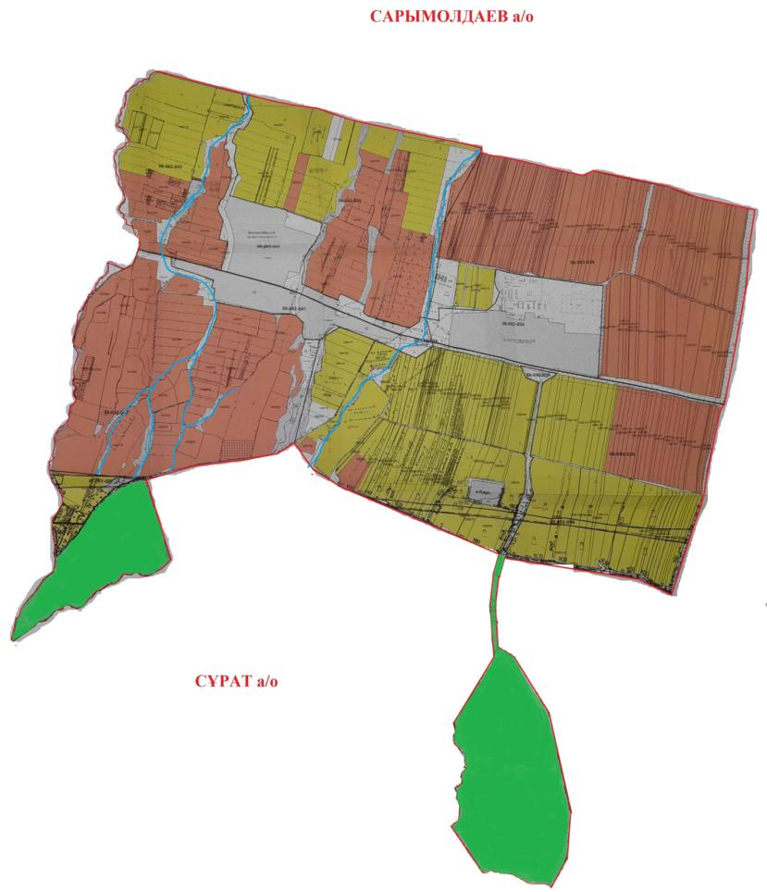

      Условные обозначения:

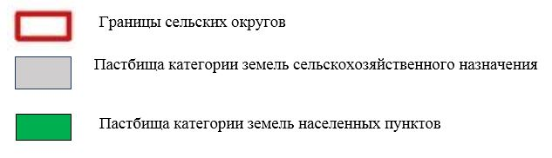

**Собственники земельных участков на территории акаральского сельского округа список**

|  |  |
| --- | --- |
|  | Таблица №1 |

|  |  |  |  |  |  |  |  |  |  |  |  |  |  |
| --- | --- | --- | --- | --- | --- | --- | --- | --- | --- | --- | --- | --- | --- |
| № | Наименование землепользователей земельных участков | Площадь пастбищ, (га) | Наличие скота по видам, (голов) | | | Норма потребности в пастбищах 1 гол, (га) | | | Потребность пастбищ, (га) | | | | Избыточные пастбища, (га) |
| КРС | МРС | Лошадь | КРС | МРС | Лошадь | КРС | МРС | Лошадь | Итог (га) |
| 1 | Гулиев Латиф Али Оглы | 15,52 |  |  |  |  |  |  |  |  |  |  | 15,52 |
| 2 | Гусейнов Ибрагим Ахметович | 150 |  |  |  |  |  |  |  |  |  |  | 150 |
| 3 | ПК "Ақарал" | 155 |  |  |  |  |  |  |  |  |  |  | 155 |
|  | Всего | 320,52 |  |  |  |  |  |  |  |  |  |  | 320,52 |

**В разрезе населенных пунктов по Акаральскому сельскому округу Сведения по выделению пастбищ для размещения маточного (дойного)поголовья КРС**

|  |  |
| --- | --- |
|  | Таблица № 2 |

|  |  |  |  |  |  |  |  |  |
| --- | --- | --- | --- | --- | --- | --- | --- | --- |
| № | Населенный пункт | Площадь пастбищ, (га) | Наличие дойных коров (голов) | Норма потребности в пастбищах 1 гол, (га) | Потребность пастбищ, (га) | Необеспеченные пастбищами (га) | Обеспеченность потребности, % | Преимущество, (га) |
| 1 | с.Акарал | 997 | 610 | 6,2 | 3782 | -2785 |  | - |
| 2 | с.Сыпатай | 4186 | 610 | 6,2 | 3782 | +404 |  |  |
|  | Всего | 5183,7 | 1220 |  | 7564 | -2381 |  | - |

      Примечание: недостающее количество пастбищных угодий для дойных коров-2381 га в соответствии с подпунктом 4-1) пункта 2 статьи 84 Земельного кодекса будет уменьшаться за счет выкупа для государственных нужд и путем перевода скота на отгонные пастбища.

**Сведения по перераспределению пастбищ для размещения поголовья сельскохозяйственных животных в части собственников земельных участков по акаральскому сельскому округу**

|  |  |
| --- | --- |
|  | Таблица № 3 |

|  |  |  |  |  |  |  |  |  |  |  |  |  |  |
| --- | --- | --- | --- | --- | --- | --- | --- | --- | --- | --- | --- | --- | --- |
| № | Населенный пункт | Наличие скота по видам (голов) | | | Норма потребности в пастбищах 1 голов, (га) | | | Потребность  пастбищ, (га) | | | | Распределение пастбищ | Обеспеченность потребности, % |
| КРС | МРС | лоша дь | КРС | МРС | ло ша дь | КРС | МРС | Лошадь | Всего (га) |
| 1 | с.Ақарал | 2 394 | 12 563 | 1 166 | 6,2 | 1,3 | 6,5 | 14 842,8 | 16 331,9 | 7 579 | 38 753,7 | Гулиев Латиф Али Оглы – 15,52 га,  Гусейнов Ибрагим Ахметович – 150 га,  ӨК "Ақарал" – 155  Заключение:  320,52 | 1,52 |
|  | Всего | 2 394 | 12 563 | 1 166 |  |  |  | 14 842,8 | 16 331,9 | 7 579 | 38 753,7 | 320,52 | 1,52 |

|  |  |
| --- | --- |
|  | Приложение 2 к плану по управлению пастбищ и их использование в Акаральском сельском округе на 2022-2024 годы |

**Приемлемые схемы пастбищеоборотов**

      Схема благоприятного пастбищеоборота для Акаральского сельского округа

|  |  |  |  |  |
| --- | --- | --- | --- | --- |
| Годы | Ограждения 1 | Ограждения 2 | Ограждения 3 | Ограждения 4 |
| 2022 | весенне-летний сезон 1 | Летний сезон 2 | Осенний сезон 3 | Отдыхающий ограждения |
| 2024 | отдыхающий  ограждения | весенне-летний сезон 1 | Летний сезон 2 | Осенний сезон 3 |

|  |  |
| --- | --- |
|  | Приложение 3 к плану по управлению пастбищ и их использование в Акаральском сельском округе на 2022-2024 годы |

**Карта с указанием внешних и внутренних границ и площадей пастбищ, в том числе объектов сезонной, пастбищной инфраструктуры**

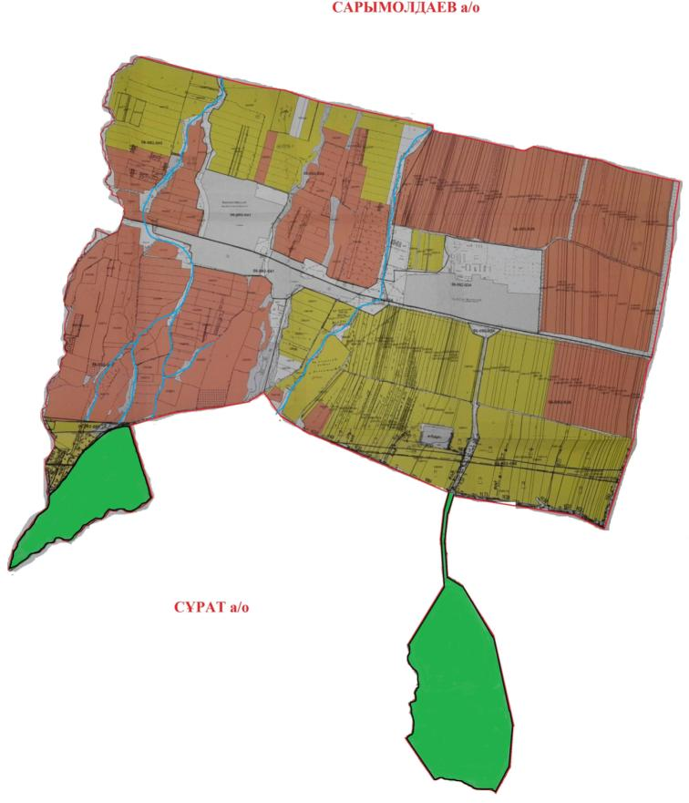

      Условные обозначения:

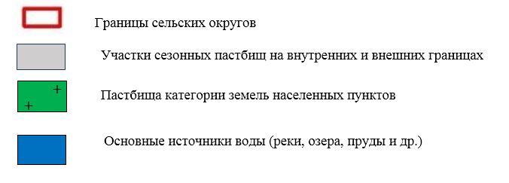

|  |  |
| --- | --- |
|  | Приложение 4 к плану по управлению пастбищ и их использование в Акаральском сельском округе на 2022-2024 годы |

**Схема доступа пастбищных пользователей к водоисточникам (озерам, рекам, прудам, беднякам, оросительным или оросительным каналам, трубчатым или шахтным колодцам), составленная в соответствии с нормами водопотребления**

      Среднесуточная норма водопотребления на одного сельскохозяйственного животного определяется в соответствии с пунктом 9 правил рационального использования пастбищ, утвержденных приказом заместителя Премьер-Министра Республики Казахстан – Министра сельского хозяйства Республики Казахстан от 24 апреля 2017 года № 173.

      На территории Акаральского сельского округа имеются оросительные или оросительные каналы.

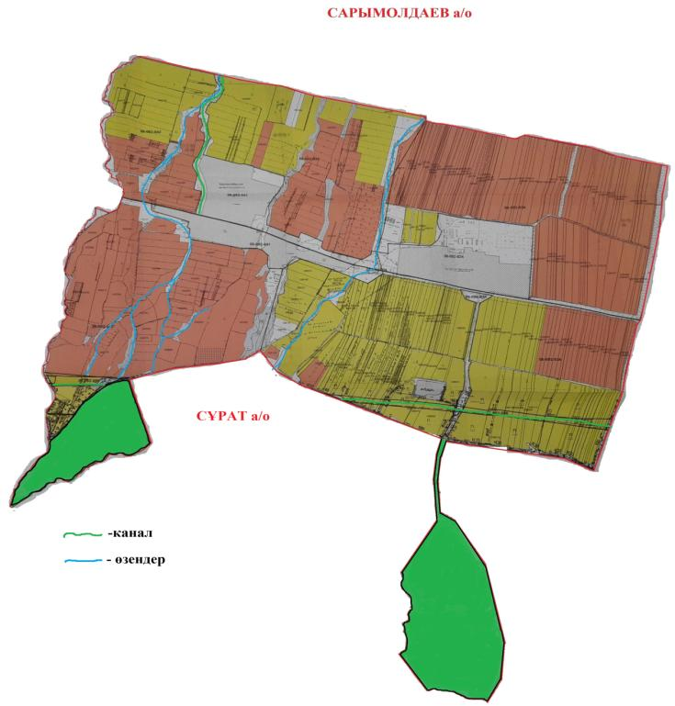

|  |  |
| --- | --- |
|  | В Акаральском сельском округе На 2022-2024 годы пастбищ и их использование к плану по управлению Приложение 5 |

**Акаральский сельский округ -9799,48 гектар**

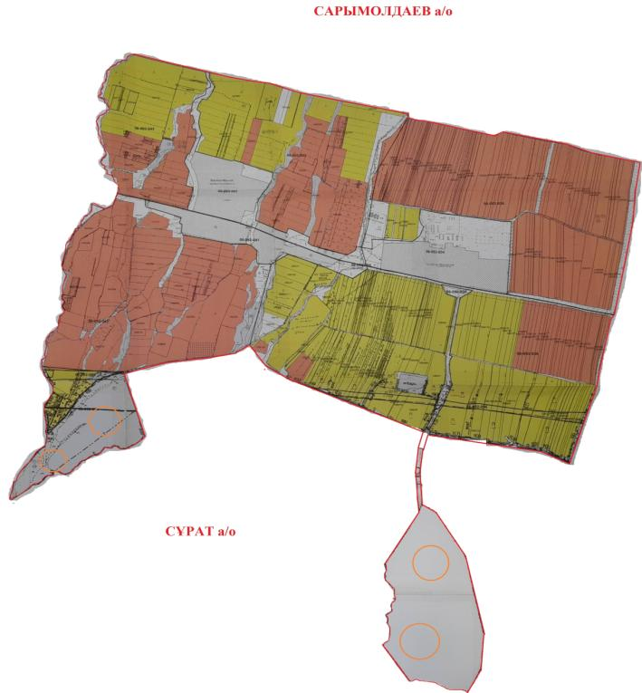



|  |  |
| --- | --- |
|  | Приложение 6 |

**Схема размещения поголовья сельскохозяйственных животных физических и (или) юридических лиц, не обеспеченных пастбищами, расположенными на территории Акаральского сельского округа, на отгонных пастбищах**

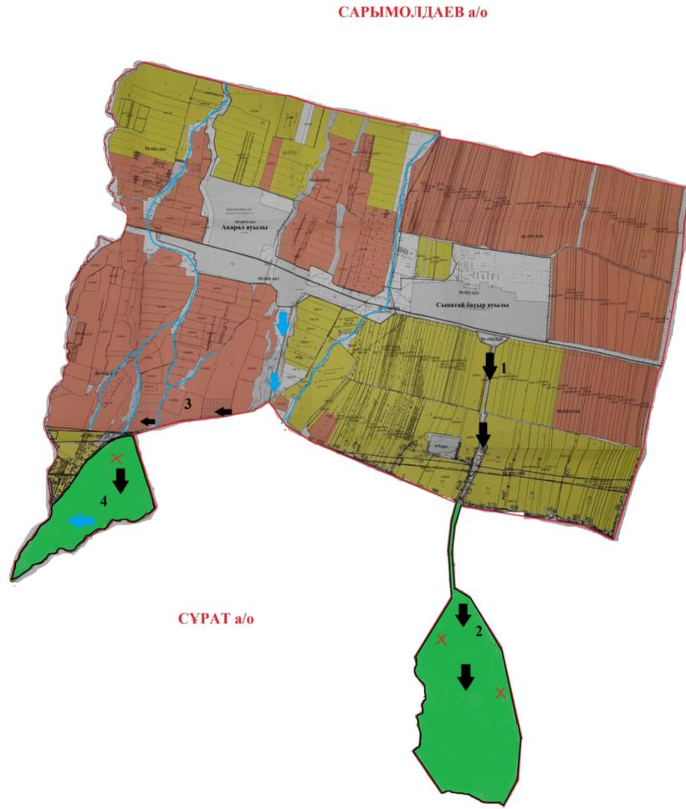

      Условные обозначения:

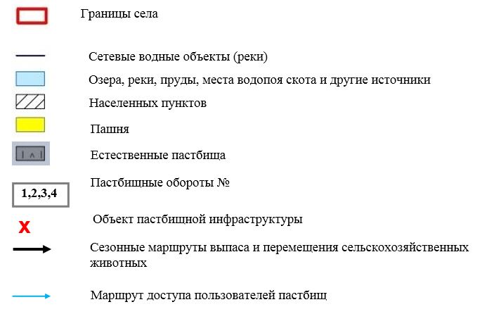

|  |  |
| --- | --- |
|  | В Акаральском сельском округе На 2022-2024 годы пастбищ и их использование к плану по управлению Приложение 7 |

**Календарный график по использованию пастбищ, устанавливающий сезонные направления выпаса и передвижения сельскохозяйственных животных**

|  |  |  |  |  |  |  |  |  |  |
| --- | --- | --- | --- | --- | --- | --- | --- | --- | --- |
| № | Наименование сельского округа | Количество ограждений в 2022 году | | | | Количество ограждений в 2024 году | | | |
| 1 | 2 | 3 | 4 | 1 | 2 | 3 | 4 |
| 1 | Акарал | ВЛС | ЛС | ОЗ | ЛОС | ВЛС | ЛС | ЛОС | ОЗ |

      Примечание: расшифровка аббревиатур:

      КЖМ – весенне-летний сезон;

      ЖКМ – летне-осенний сезон;

      ЖМ – летний сезон;

      ДҚ – отдыхающий ограждения;

**План по управлению пастбищами и их использованию в Акерменском сельском округе на 2022-2024 годы**

      План по управлению пастбищами и их использованию в акерменском районе на 2022-2024 годы (далее - план) в соответствии с законами Республики Казахстан от 23 января 2001 года "О местном государственном управлении и самоуправлении в Республике Казахстан", от 20 февраля 2017 года "О пастбищах", приказом заместителя Премьер-Министра Республики Казахстан-Министра сельского хозяйства Республики Казахстан от 24 апреля 2017 года № 173 "Об утверждении правил рационального использования пастбищ " (в редакции нормативных правовых актов зарегистрировано в Реестре государственной регистрации за №15090), Разработан в соответствии с приказом министра сельского хозяйства Республики Казахстан от 14 апреля № 3-3/332 "Об утверждении предельно допустимой нормы нагрузки на общую площадь угодий" (зарегистрирован в Реестре государственной регистрации нормативных правовых актов за № 11064).

      План принимается в целях рационального использования пастбищ, устойчивого обеспечения потребности в кормах и предотвращения деградации пастбищ.

      План содержит:

      1) Схема (карта) расположения пастбищ на территории Акерменского сельского округа в разрезе категорий земель, собственников земельных участков и землепользователей на основании правоустанавливающих документов (приложение 1);

      2) приемлемые схемы пастбищеоборотов (приложение 2);

      3) карта с обозначением внешних и внутренних границ и площадей пастбищ, в том числе объектов сезонной, пастбищной инфраструктуры (приложение 3);

      4) схема доступа пастбищных пользователей к водоисточникам (озерам, рекам, прудам, беднякам, оросительным или обводнительным каналам, трубчатым или шахтным колодцам), составленная в соответствии с нормами водопотребления (приложение 4);

      5) схема перераспределения пастбищ для размещения поголовья сельскохозяйственных животных физических и (или) юридических лиц, не имеющих пастбищ, и перевода их на предоставляемые пастбища (приложение 5);

      6) схема размещения поголовья сельскохозяйственных животных, не обеспеченных пастбищами, на отгонных пастбищах физическими и (или) юридическими лицами, расположенными в поселке, селе, сельском округе (приложение 6);

      7) Календарный график по использованию пастбищ, устанавливающий сезонные направления выпаса и передвижения сельскохозяйственных животных (приложение 7).

      План принят с указанием сведений о состоянии геоботанического обследования пастбищ, сведений о ветеринарно-санитарных объектах, данных о численности поголовья сельскохозяйственных животных, их владельцев - и (или) иных данных, представленных юридическими лицами, данные о численности стадов, Отар, стадов, сформированных по видам и половозрастным группам сельскохозяйственных животных, сведения о формировании поголовья сельскохозяйственных животных для выпаса на отгонных пастбищах, сведения об особенностях выпаса сельскохозяйственных животных на культурных и аридных пастбищах, сведения о государственных органов, физических и (или) юридических лиц.

      По административно-территориальному делению в Акерменском сельском округе имеется 4 сельских населенных пункта

      Общая площадь территории акерменского сельского округа составляет 86593 га, в том числе пашни – 12834 пастбищных угодий – 25339,2 га.

      По категориям земель:

      земли сельскохозяйственного назначения-25281

      земли населенных пунктов-2544 гектара:

      прочие земли для нужд промышленности, транспорта, связи, космической деятельности, обороны, национальной безопасности и несельскохозяйственного назначения - 173 гектара:

      Земли запаса - 378 гектаров.

      Расположен на юго-востоке Республики Казахстан, в предгорьях Алатау. На востоке Кыргызская Республика граничит с Жайылским районом Чуйской области, на северо-востоке с Чуйским, на севере с Мойынкумским, на юго-западе с Рыскуловским (бывшим Луговым) районами области. Юг района Нагорный. В нем расположены горы Мыскықара, Караауыз, Кумбель, Каскасу, пещерные, цифровые, Шайсандык, Молалы Кыргызского Алатау. Центр и северная часть района равнинные. На севере он впадает в песок Мойынкум. Из недр разведаны строительные материалы, подземные целебные воды (источники Мерке).

      Климат континентальный, с умеренно мягкой зимой и жарким летом. Средняя температура января -6-8°с, июля-20-25°С. среднегодовое количество осадков в равнинном регионе составляет 200 – 250 мм, в горном – 450-500 мм. Основные реки: Кайнар, Мерке, Ойтал, Аспара и их ответвления: Монке, Кызтогансай, Тогайтал, Каракау и т.д. Все реки впадают в реку Корагаты, которая берет свое начало на северном склоне киргизского Алатау и пересекает центральную часть района. В предгорьях распространены черные, красновато-коричневые, на равнинах серые, бледно-серые, лугово-серые и песчаные почвы. В некоторых местах встречаются солончаки, солончаки.

      На 1 ноября 2021 года в Акерменском сельском округе (личный подворье населения и ТОО, КХ) насчитывается 1170 голов крупного рогатого скота, из них 368 голов маточного поголовья, 29123 голов мелкого рогатого скота, 1006 голов лошадей.

      Площадь пастбищ составляет 25339,2 га.

      Поголовье скота в ТОО, крестьянских и фермерских хозяйствах акерменского сельского округа: крупного рогатого скота 100 голов, мелкого рогатого скота 11138 голов, лошадей 301 голов.

      Пастбищная площадь ТОО, крестьянских и фермерских хозяйств составляет 23351 гектар.

      Поголовье скота у жителей населенных пунктов акерменского сельского округа: крупного рогатого скота 1070 голов, мелкого рогатого скота 17985 голов, лошадей 705 голов.

      Всего по акерменскому сельскому округу в пределах населенного пункта имеется 1988,2 гектара пастбищных угодий для обеспечения сельскохозяйственных животных.

      В акерменском сельском округе не установлены сервитуты для выгона скота.

      На основании вышеизложенного, в соответствии со статьей 15 Закона Республики Казахстан "О пастбищах" для нужд местного населения в село Акермен по содержанию маточного (дойного) поголовья сельскохозяйственных животных составляет 8811 га при норме нагрузки 4 га/голов. Сложившуюся потребность в пастбищных угодьях необходимо восполнить за счет выкупа земель для государственных нужд.

      Потребность пастбищных угодий местного населения по выпасу других сельскохозяйственных животных составляет 34597 га, при норме нагрузки на голову КРС 6,2 га / голов, мелкого рогатого скота – 1,3 га / голов, лошадей-6,5 га/ голов.

      Потребность:

      Для КРС - 1070 голов. * 6,2 га/голов.= 6634 га;

      для мелкого рогатого скота -17985 голов. * 1,3 га/голов.= 23380,5 га;

      для лошади - 705 голов * 6,5 га / гол.= 4582,5 га.

      6634+23380,5+4582,5=34597 га.

      В объеме пастбищ 5944 га планируется выпас на земли КХ, ТОО: Аспетов А. С.-150 га, Курииев М. – 170 га, АО "Меркенский Племенной завод" - 5500 га, Подхоз ПМК - 124 га.

      За счет перевода поголовья сельскохозяйственных животных местного населения Акерменского сельского округа на отгонные пастбища Акерменского сельского округа, согласно приложению 5 к настоящему плану, необходимо возместить остальную потребность пастбищных угодий на площади 2867 га

|  |  |
| --- | --- |
|  | Пастбищ в Акерменском  сельском округе управления и их эксплуатации К плану на 2022-2024 годы Приложение 1 |

**Схема (карта)расположения пастбищ на территории Акерменского сельского округа категорий земель, собственников земельных участков и землепользователей в разрезе**

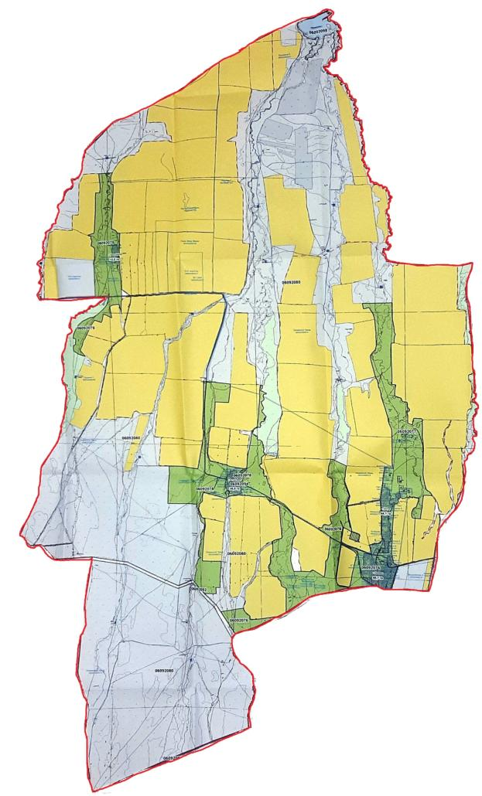

      Шартты белгілер:

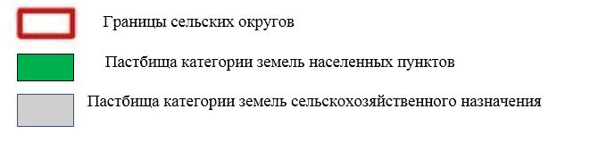

**Ақермен ауылдық округі аумағындағы жер учаскелерінің меншік иелері тізімі**

|  |  |
| --- | --- |
|  | № 1 таблица |

|  |  |  |  |  |  |  |  |  |  |  |  |  |  |
| --- | --- | --- | --- | --- | --- | --- | --- | --- | --- | --- | --- | --- | --- |
| № | Наименование зем лепользова телей земельных участков | Площадь пастбищ, (га) | Наличие скота по видам, (голов) | | | Норма потребности в пастбищах 1 гол, (га) | | | Потребность  пастбищ, (га) | | | | Избыточные пастбища, (га) |
| КРС | МРС | Лошадь | КРС | МРС | Лошадь | КРС | МРС | Лошадь | Итоги (га) |
| 1 | А.С. Аспе тов | 150 | 100 |  | 3 | 6,2 |  | 6,5 | 620 |  | 19,5 | 639,5 | - |
| 2 | М.Құралиев | 170 |  | 600 | 20 |  | 1,3 | 6,5 |  | 780 | 130 | 910 | - |
| 3 | АҚ "Меркі" | 5 500 |  | 10 538 | 278 |  | 1,3 | 6,5 |  | 13 699, 4 | 1  807 | 15 506, 4 | - |
| 4 | Подхоз ПМК | 124 |  |  |  |  |  |  |  |  |  |  | 124 |
|  | Все го | 5 944 | 100 | 11 138 | 301 |  |  |  | 620 | 14 479, 4 | 1 956, 5 | 17 055, 9 | 124 |

**В разрезе населенных пунктов по акерменскому сельскому округу**

      Сведения по выделению пастбищ для размещения маточного (дойного)поголовья КРС

|  |  |
| --- | --- |
|  | № 2 таблица |

|  |  |  |  |  |  |  |  |  |
| --- | --- | --- | --- | --- | --- | --- | --- | --- |
| № | Населенный пункт | Площадь пастбищ, (га) | Наличие дойных коров (голов) | Норма потребности в пастбищах 1 голов, (га) | Потребность пастбищ, (га) | Необеспеченные пастбищами (га) | Обеспеченность потребности, % | Преимущество, (га) |
| 1 | с.Акермен | 521 | 235 | 6,2 | 1457 | - 936 |  | - |
| 2 | Аккоз Кайнар | 398 | 42 | 6,2 | 260,4 | + 138 |  |  |
| 3 | Алтын арык | 631 | 91 | 6,2 | 564,2 | + 67 |  |  |
| 4 | Кентай | 437 | 115 | 6,2 | 713 | - 276 |  |  |
|  | Всего | 1988 | 483 |  | 2994,6 | -1007 |  | - |

      Примечание: недостающее количество пастбищных угодий для дойных коров-1007 га в соответствии с подпунктом 4-1) пункта 2 статьи 84 Земельного кодекса будет уменьшаться за счет выкупа для государственных нужд и путем перевода скота на отгонные пастбища.

**Сведения по перераспределению пастбищ для размещения поголовья сельскохозяйственных животных в части собственников земельных участков по акерменскому сельскому округу**

|  |  |
| --- | --- |
|  | № 3 таблица |

|  |  |  |  |  |  |  |  |  |  |  |  |  |  |
| --- | --- | --- | --- | --- | --- | --- | --- | --- | --- | --- | --- | --- | --- |
| № | Населенный пункт | Наличие скота  по видам (голов) | | | Норма потреб ности в пастбищах 1 гол, (га) | | | Потребность пастбищ, (га) | | | | Рас пре деле ние пастбищ | Обеспечение потребности, % |
| КРС | МРС | Лоща дь | КРС | МРС | Лоща дь | КРС | МРС | Ло ща дь | Всего (га) |
| 1 | Ақермен а. | 1 070 | 17 985 | 705 | 6,2 | 1,3 | 6,5 | 6634 | 23 380,5 | 4 582,5 | 34 597 | Под хоз ПМК -124 га  Всего: 124 га |  |
|  | Все го | 1 070 | 17 985 | 705 |  |  |  | 6634 | 23 380,5 | 4 582,5 | 34 597 | 124 |  |

|  |  |
| --- | --- |
|  | Приложение 2 к плану по управлению пастбищ и их использование В акерменском сельском округе на 2022-2024 годы |

**Приемлемые схемы пастбищеоборотов**

      Схема удобных пастбищных оборотов для акерменского сельского округа

|  |  |  |  |  |
| --- | --- | --- | --- | --- |
| Годы | Забор 1 | Забор 2 | Забор 3 | Забор 4 |
| 2022 | весенне-летний сезон1 | Летний сезон 2 | Осенний сезон 3 | Отдыхающий забор |
| 2024 | отдыхающий  забор | весенне-летний сезон1 | Летний сезон 2 | Осенний сезон 3 |

|  |  |
| --- | --- |
|  | Приложение 3 к плану по управлению пастбищ и их использование В акерменском сельском округе На 2022-2024 годы |

**Карта с указанием внешних и внутренних границ и площадей пастбищ, в том числе объектов сезонной, пастбищной инфраструктуры**

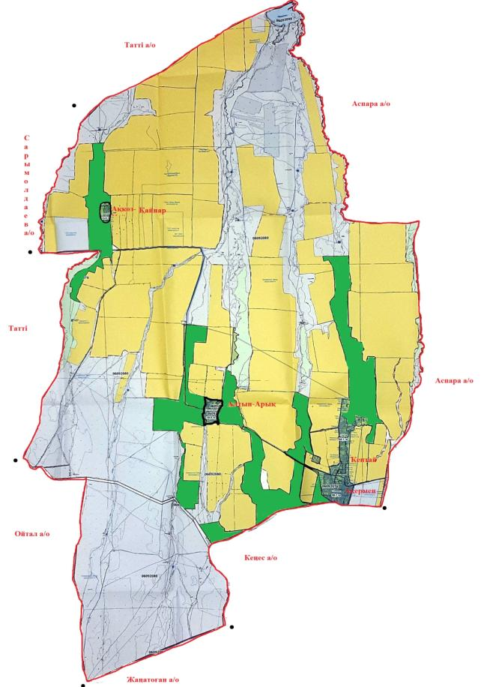

      Условные обозначения:

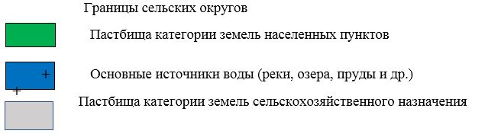

|  |  |
| --- | --- |
|  | Приложение 4 к плану по управлению пастбищ и их использование В акерменском сельском округе На 2022-2024 годы |

**Схема доступа пастбищных пользователей к водоисточникам (озерам, рекам, прудам, беднякам, оросительным или оросительным каналам, трубчатым или шахтным колодцам), составленная в соответствии с нормами водопотребления**

      Среднесуточная норма водопотребления на одного сельскохозяйственного животного определяется в соответствии с пунктом 9 правил рационального использования пастбищ, утвержденных приказом заместителя Премьер-Министра Республики Казахстан – Министра сельского хозяйства Республики Казахстан от 24 апреля 2017 года №173.

      На территории акерменского сельского округа имеются оросительные или каналы.

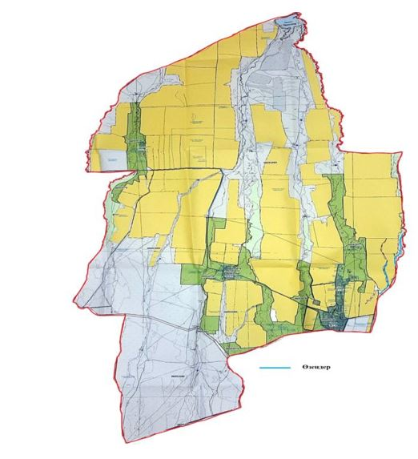

|  |  |
| --- | --- |
|  | В Акерменском сельском округе На 2022-2024 годы пастбищ и их использование к плану по управлению Приложение 5 |

**Акерменский сельский округ-2867 гектаров**

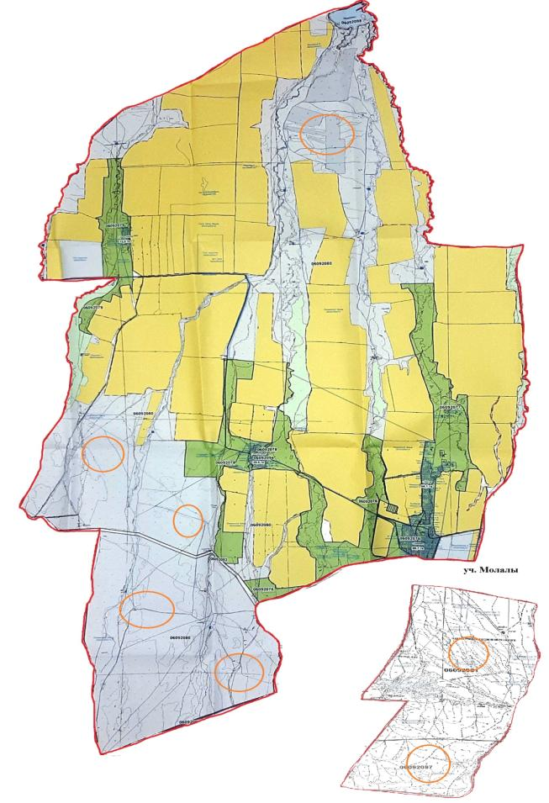

      Условные обозначения:



|  |  |
| --- | --- |
|  | Приложение 5 |

**Схема размещения поголовья сельскохозяйственных животных физических и (или) юридических лиц, не обеспеченных пастбищами, расположенными на территории акерменского сельского округа, на отгонных пастбищах**

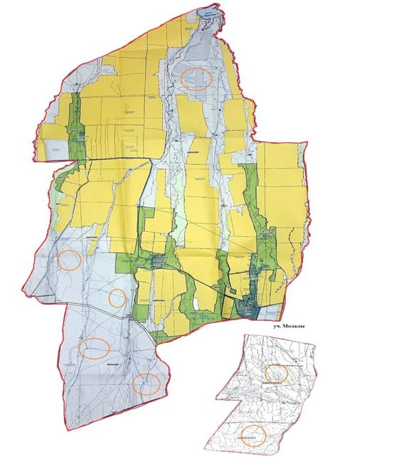

      Условные обозначения:

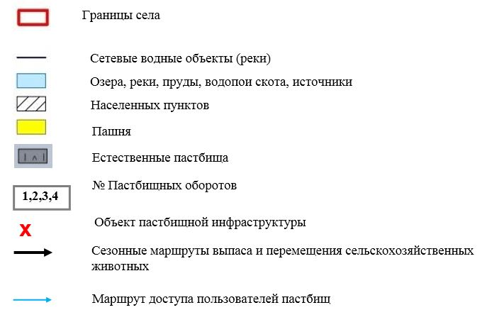

|  |  |
| --- | --- |
|  | В Акерменском сельском округе На 2022-2024 годы пастбищ и их использование к плану по управлению Приложение 5 |

**Календарный график по использованию пастбищ, устанавливающий сезонные направления выпаса и передвижения сельскохозяйственных животных**

|  |  |  |  |  |  |  |  |  |  |
| --- | --- | --- | --- | --- | --- | --- | --- | --- | --- |
| № | Наименование сельского округа | Количество ограждений в 2022 году | | | | Количество ограждений в 2023 году | | | |
| 1 | 2 | 3 | 4 | 1 | 2 | 3 | 4 |
| 1 | Акермен | КЖМ | ЖМ | ДҚ | ЖКМ | КЖМ | ЖМ | ЖКМ | ДҚ |

      Примечание: расшифровка аббревиатур:

      ВЛС – весенне-летний сезон;

      ЛОС – летне-осенний сезон;

      ЛС – летний сезон;

      ОЗ – отдыхающий забор

**План по управлению пастбищами и их использованию в Актоганском сельском округе на 2022-2024 годы.**

      План по управлению пастбищами и их использованию в Актоганском районе на 2022-2024 годы (далее - план) в соответствии с законами Республики Казахстан от 23 января 2001 года "О местном государственном управлении и самоуправлении в Республике Казахстан", от 20 февраля 2017 года "О пастбищах", приказом заместителя Премьер-Министра Республики Казахстан-Министра сельского хозяйства Республики Казахстан от 24 апреля 2017 года № 173 "Об утверждении правил рационального использования пастбищ" (далее-Закон).Зарегистрировано в Реестре государственной регистрации нормативных правовых актов за №15090), Разработан в соответствии с приказом министра сельского хозяйства Республики Казахстан от 14 апреля № 3-3/332 "Об утверждении предельно допустимой нормы нагрузки на общую площадь угодий" (зарегистрирован в Реестре государственной регистрации нормативных правовых актов за № 11064).

      План принимается в целях рационального использования пастбищ, устойчивого обеспечения потребности в кормах и предотвращения деградации пастбищ.

      План содержит:

      1) схема (карта) расположения пастбищ на территории Актоганского сельского округа в разрезе категорий земель, собственников земельных участков и землепользователей на основании правоустанавливающих документов (приложение 1);

      2) приемлемые схемы пастбищеоборотов (приложение 2);

      3) карта с обозначением внешних и внутренних границ и площадей пастбищ, в том числе объектов сезонной, пастбищной инфраструктуры (приложение 3););

      4) схема доступа пастбищных пользователей к водоисточникам (озерам, рекам, прудам, беднякам, оросительным или обводнительным каналам, трубчатым или шахтным колодцам), составленная в соответствии с нормами водопотребления (приложение 4););

      5) схема перераспределения пастбищ для размещения поголовья сельскохозяйственных животных физических и (или) юридических лиц, не имеющих пастбищ, и перевода их на предоставляемые пастбища (приложение 5);

      6) Схема размещения поголовья сельскохозяйственных животных, не обеспеченных пастбищами, на отгонных пастбищах физическими и (или)юридическими лицами, расположенными в поселке, селе, сельском округе (приложение 6);

      7) календарный график по использованию пастбищ, устанавливающий сезонные направления выпаса и передвижения сельскохозяйственных животных (приложение 7).

      План принят с указанием сведений о состоянии геоботанического обследования пастбищ, сведений о ветеринарно-санитарных объектах, данных о численности поголовья сельскохозяйственных животных, их владельцев - и (или) иных данных, представленных юридическими лицами, данные о численности стадов, Отар, стадов, сформированных по видам и половозрастным группам сельскохозяйственных животных, сведения о формировании поголовья сельскохозяйственных животных для выпаса на отгонных пастбищах, сведения об особенностях выпаса сельскохозяйственных животных на культурных и аридных пастбищах, сведения о государственных органов, физических и (или) юридических лиц.

      По административно-территориальному делению в Актоганском сельском округе имеется 2 сельских населенных пункта.

      Общая площадь территории Актоганского сельского округа составляет 86888,17 га, в том числе пашни – 6111 га пастбищных угодий – 21170.

      По категориям земель:

      земли сельскохозяйственного назначения-13273,39 га;

      земли населенных пунктов-2003,1905 гектар;

      прочие земли для нужд промышленности, транспорта, связи, космической деятельности, обороны, национальной безопасности и несельскохозяйственного назначения-88,1496 гектар;

      Земли запаса - 1077,4107 гектар.

      Расположен на юго-востоке Республики Казахстан, в предгорьях Алатау. На востоке Кыргызская Республика граничит с Жайылским районом Чуйской области, на северо-востоке с Чуйским, на севере с Мойынкумским, на юго-западе с Рыскуловским (бывшим Луговым) районами области. Юг района Нагорный. В нем расположены горы Мыскықара, Караауыз, Кумбель, Каскасу, пещерные, цифровые, Шайсандык, Молалы Кыргызского Алатау. Центр и северная часть района равнинные. На севере он впадает в песок Мойынкум. Из недр разведаны строительные материалы, подземные целебные воды (источники Мерке).

      Климат континентальный, с умеренно мягкой зимой и жарким летом. Средняя температура января -6-8°с, июля-20-25°С. среднегодовое количество осадков в равнинном регионе составляет 200 – 250 мм, в горном – 450-500 мм. Основные реки: Кайнар, Мерке, Ойтал, Аспара и их ответвления: Монке, Кызтогансай, Тогайтал, Каракау и т.д. Все реки впадают в реку Корагаты, которая берет свое начало на северном склоне киргизского Алатау и пересекает центральную часть района. В предгорьях распространены черные, красновато-коричневые, на равнинах серые, бледно-серые, лугово-серые и песчаные почвы. В некоторых местах встречаются солончаки, солончаки.

      На 1 ноября 2021 года в Актоганском сельском округе (личный подворье населения и ТОО, КХ) насчитывается 4233 голов крупного рогатого скота, в том числе 2265 голов маточного поголовья, 38399 голов мелкого рогатого скота, 2354 головы лошадей.

      Площадь пастбищ составляет 21170 гектаров.

      Поголовье скота в ТОО, крестьянских и фермерских хозяйствах Актоганского сельского округа: КРС-2831 голов, МРС-22576 голов, лошадей-1221 голов.

      Пастбищная площадь ТОО, крестьянских и фермерских хозяйств составляет 19441 гектар.

      Поголовье скота у жителей населенных пунктов Актоганского сельского округа: крупного рогатого скота 2002 голов, мелкого рогатого скота 15823 голов, лошадей 1133 голов.

      Всего по Актоганскому сельскому округу в пределах населенного пункта имеется 1728,9 га пастбищных угодий для обеспечения сельскохозяйственных животных.

      В Актоганском сельском округе не установлены сервитуты для выгона скота.

      На основании вышеизложенного, в соответствии со статьей 15 Закона Республики Казахстан "О пастбищах" по содержанию маточного (дойного) поголовья сельскохозяйственных животных для нужд местного населения (с. Актоган) на площади 1728,9 га, при норме нагрузки 4 га/голов потребность составляет 7727 га. Сложившуюся потребность в пастбищных угодьях необходимо восполнить за счет выкупа земель для государственных нужд.

      Потребность пастбищных угодий местного населения по выпасу других сельскохозяйственных животных составляет 21 049 га, при норме нагрузки на голову КРС 6,2 га / голов., Мелкий рогатый скот - 1,3 га / гол., лошадей -6,5 га / гол.

      Потребность:

      470 голов для КРС. * 6,2 га / гол.=2914 га;

      для мелкого рогатого скота-11300 голов. * 1,3 га/гол.= 14,690 га;

      для лошадей-530 голов. * 6,5 га / гол.= 3445,0 га.

      2914+14 690+3445= 21049 га.

      Пастбища площадью 1243,46 гектара. планируется пастьба на земли КХ, ТОО: А. Алакозов - 163,96 га, Р. Жабагиева – 122га, н. Омаров-120 га, т. Шопшекбаева – 100,0 га, С. Мамаев – 375 Нафар Шиников 107,5 К. Тажиева-155, Яъне Усенов-100 га.

      За счет перевода поголовья сельскохозяйственных животных местного населения Актоганского сельского округа на отгонные пастбища Актоганского сельского округа необходимо возместить остальную потребность пастбищных угодий в количестве 6484 га, согласно приложению 5 к настоящему плану.

|  |  |
| --- | --- |
|  | Пастбищ в Актоганском  сельском округе  управления и их эксплуатации  К плану на 2022-2024 годы Приложение 1 |

**Схема (карта) расположения пастбищ на территории Актоганского сельского округа на основании правоустанавливающих документов в разрезе категорий земель, собственников земельных участков и землепользователей**

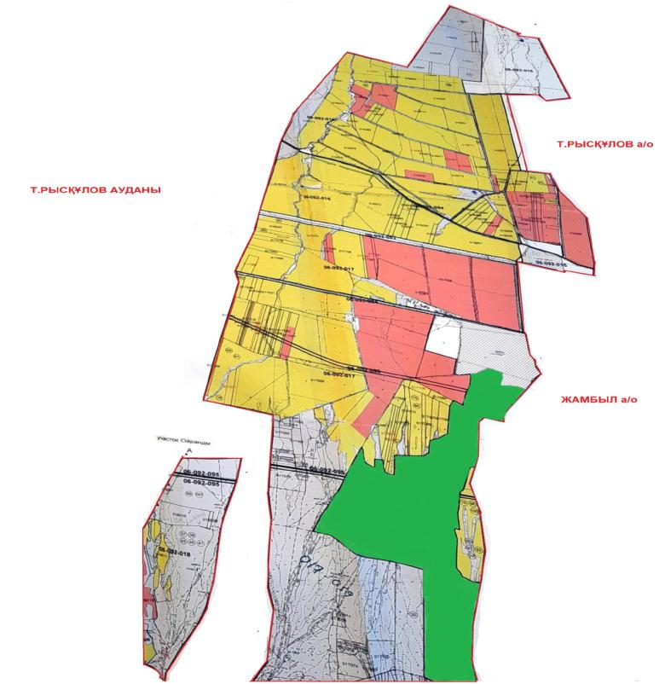

      Условные обозначения:

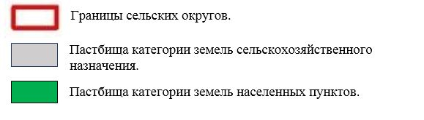

**Собственники земельных участков на территории Актоганского сельского округа список**

|  |  |
| --- | --- |
|  | № 1 таблица |

|  |  |  |  |  |  |  |  |  |  |  |  |  |  |
| --- | --- | --- | --- | --- | --- | --- | --- | --- | --- | --- | --- | --- | --- |
| № | Наименование землепользователей земельных участков | Площадь пастбищ, (га) | Наличие скота по видам, (голов) | | | Норма потребности в пастбищах 1 гол, (га) | | | Потребность пастбищ, (га) | | | | Избыточные пастбища, (га) |
| КРС | МРС | Лошадь | КРС | МРС | Лошадь | КРС | МРС | Лошадь | Итого (га) |  |
| 1 | А. Алакозов | 163, 96 |  | 607 | 4 |  | 1,3 | 6,5 |  | 789 | 26 | 815 | - |
| 2 | Р. Жабагиева | 122 | 12 | 17 |  | 6,2 | 1,3 |  | 74,4 | 21,1 |  | 96,5 | - |
| 3 | Н. Омаров | 120 | 7 |  | 3 | 6,2 |  | 6,5 | 43,4 |  | 19,5 | 62,9 | - |
| 4 | Т. Шопшек баева | 100, 0 | 2 | 251 | 2 | 6,2 | 1,3 | 6,5 | 12,4 | 326, 3 | 13 | 351,7 | - |
| 5 | С. Мамаев | 375 |  |  |  |  |  |  |  |  |  |  | 375 |
| 6 | К. Шиников | 107, 5 |  |  |  |  |  |  |  |  |  |  | 107,5 |
| 7 | К. Тажиева | 155 |  |  |  |  |  |  |  |  |  |  | 155 |
| 8 | Т. Усенов | 100 |  |  |  |  |  |  |  |  |  |  | 100 |
|  | Заклю чение | 1 243 | 21 | 875 | 11 |  |  |  | 130,2 | 1136,4 | 58,5 | 1 326,1 | 737,5 |

**В разрезе населенных пунктов по Актоганскому сельскому округу**

      Сведения по выделению пастбищ для размещения маточного (дойного)поголовья КРС

|  |  |
| --- | --- |
|  | № 2 таблица |

|  |  |  |  |  |  |  |  |  |
| --- | --- | --- | --- | --- | --- | --- | --- | --- |
| № | Населенный пункт | Площадь пастбищ, (га) | Наличие дойных коров (голов) | Норма потребности в пастбищах 1 гол, (га) | Потребность пастбищ, (га) | Необеспеченные пастбищами (га) | Обеспеченность потребности, % | Преимущество, (га) |
| 1 | Ақтоған а. | 1131 | 180 | 6,2 | 1116 | 15 |  | - |
| 2 | Қазақ дихан а. | 597 | 70 | 6,2 | 434 | 163 |  |  |
|  | Всего | 1728 | 250 |  | 1550 | 178 |  | - |

**Сведения по перераспределению пастбищ для размещения поголовья сельскохозяйственных животных в разрезе собственников земельных участков по Актоганскому сельскому округу**

|  |  |
| --- | --- |
|  | № 3 таблица |

|  |  |  |  |  |  |  |  |  |  |  |  |  |  |
| --- | --- | --- | --- | --- | --- | --- | --- | --- | --- | --- | --- | --- | --- |
| № | Населенный пункт | Наличие скота  по видам (голов) | | | Норма потребности в пастбищах 1 гол, (га) | | | Потребность пастбищ, (га) | | | | Распределение пастбищ | Обеспеченность потребности, % |
| КРС | МРС | Лошадь | КРС | МРС | Лошадь | КРС | МРС | Лошадь | Итого (га) |
| 1 | Ақтоған | 470 | 11 300 | 530 | 6,2 | 1,3 | 6,5 | 2914 | 14, 690 | 3445 | 21 049 | С. Мамаев-375  К. Шиников -107,5  К. Тажиев-155  Т. Усенов -100  Заключение:  737,5 | 3,3 |
|  | Общая | 470 | 11 300 | 530 |  |  |  | 2914 | 14, 690 | 3445 | 21 049 | 737,5 | 3,3 |

|  |  |
| --- | --- |
|  | Приложение 2 к плану по управлению  пастбищ и их использование В Актоганском сельском округе  2022-2024 годы. |

**Приемлемые схемы пастбищеоборотов**

      Схема благоприятного пастбищеоборота для Актоганского сельского округа

|  |  |  |  |  |
| --- | --- | --- | --- | --- |
| Годы | Ограждение 1 | Ограждение 2 | Ограждение 3 | Ограждение 4 |
| 2022 | весенне-летний сезон 1 | Летний сезон 2 | Осенний сезон 3 | Отдыхающий ограждение |
| 2025 | отдыхающий | весенне-летний сезон 1 | Летний сезон 2 | Осенний сезон 3 |

|  |  |
| --- | --- |
|  | Приложение 3 к плану по управлению  пастбищ и их использование  В Актоганском сельском округе  На 2022-2024 годы |

**Карта с указанием внешних и внутренних границ и площадей пастбищ, в том числе объектов сезонной, пастбищной инфраструктуры**

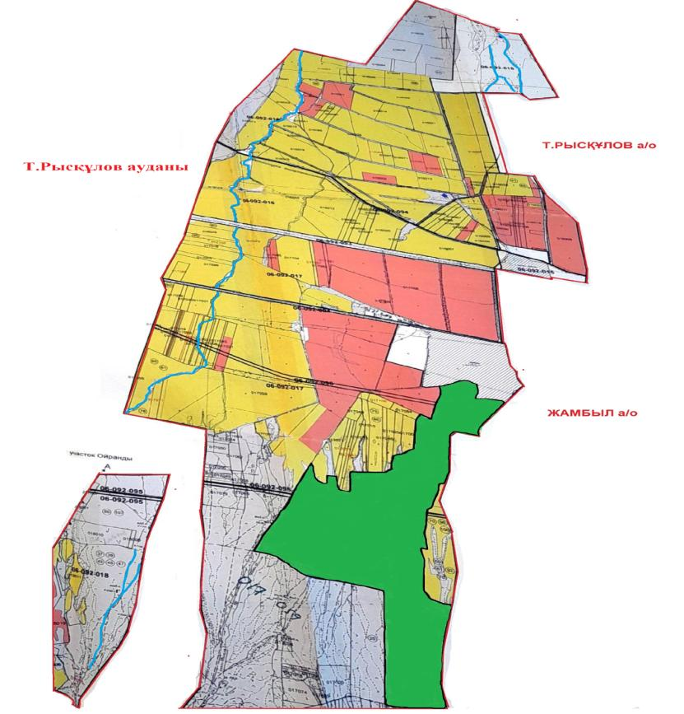

      Условные обозначения:

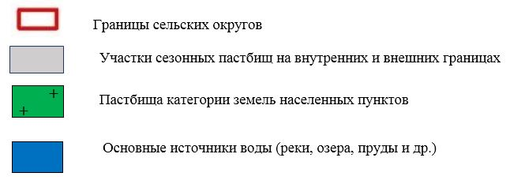

|  |  |
| --- | --- |
|  | Приложение 4 к плану по управлению  пастбищ и их использование  В Актоганском сельском округе  На 2022-2024 годы |

**Схема доступа пастбищепользователей к водоисточникам (озерам, рекам, прудам, беднякам, оросительным или оросительным каналам, трубчатым или шахтным колодцам), составленная в соответствии с нормами водопотребления**

      Среднесуточная норма водопотребления на одного сельскохозяйственного животного определяется в соответствии с пунктом 9 правил рационального использования пастбищ, утвержденных приказом заместителя Премьер-Министра Республики Казахстан – Министра сельского хозяйства Республики Казахстан от 24 апреля 2017 года № 173.

      На территории актоганского сельского округа имеются оросительные или оросительные каналы.

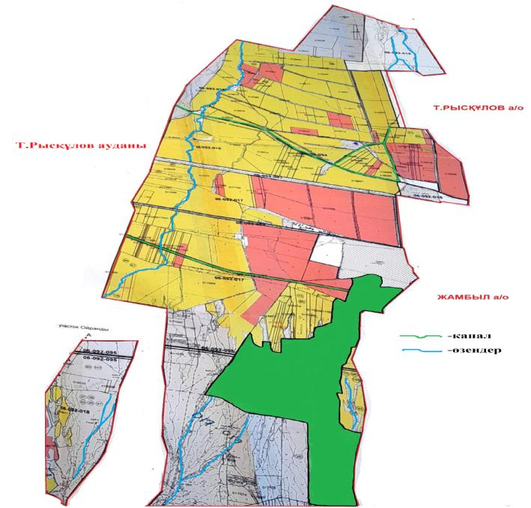

|  |  |
| --- | --- |
|  | В Актоганском сельском округе  На 2022-2024 годы пастбищ и их использование  к плану по управлению Приложение 5 |

**Актоганский сельский округ -6484 гектар**

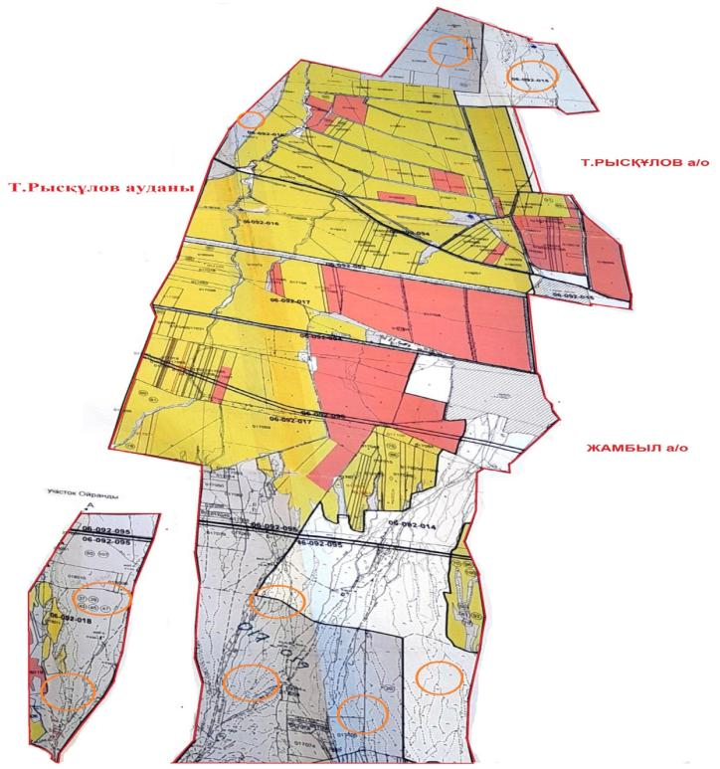

      Условные обозначения:



|  |  |
| --- | --- |
|  | Приложение 6 |

**Схема размещения поголовья сельскохозяйственных животных физических и (или) юридических лиц, не обеспеченных пастбищами, расположенными на территории Актоганского сельского округа, на отгонных пастбищах**

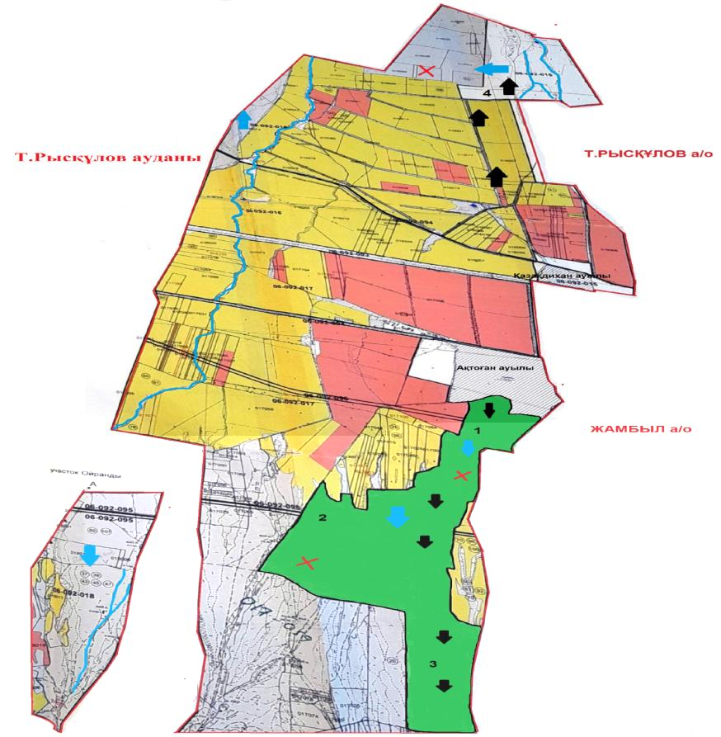

      Условные обозначения:

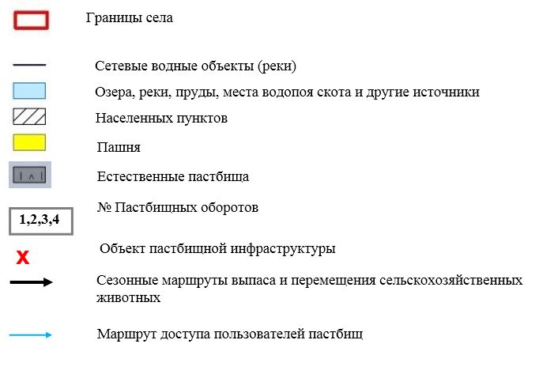

|  |  |
| --- | --- |
|  | В Актоганском сельском округе  На 2022-2024 годы пастбищ и их использование  к плану по управлению Приложение 7 |

**Календарный график по использованию пастбищ, устанавливающий сезонные направления выпаса и передвижения сельскохозяйственных животных**

|  |  |  |  |  |  |  |  |  |  |
| --- | --- | --- | --- | --- | --- | --- | --- | --- | --- |
| № | Наименование сельского округа | Количество ограждений в 2022 году | | | | Количество ограждений в 2024 году | | | |
| 1 | 2 | 3 | 4 | 1 | 2 | 3 | 4 |
| 1 | Актоган | ВЛС | ЛС | ОГ | ЛОС | ВЛС | ЛС | ЛОС | ОО |

      Примечание: расшифровка аббревиатур:

      ВЛС-весенне-летний сезон;

      ЛОС-летне-осенний сезон;

      ЛС-летний сезон;

      ОО - отдыхающий ограждение

**План по управлению пастбищами и их использованию в сельском округе Андас батыр на 2022-2024 годы**

      План по управлению пастбищами и их использованию в Меркенском районе на 2022-2024 годы (далее - план) в соответствии с законами Республики Казахстан от 23 января 2001 года "О местном государственном управлении и самоуправлении в Республике Казахстан", от 20 февраля 2017 года "О пастбищах", приказом заместителя Премьер-Министра Республики Казахстан-Министра сельского хозяйства Республики Казахстан от 24 апреля 2017 года № 173 "Об утверждении правил рационального использования пастбищ" (далее-Закон).Зарегистрировано в Реестре государственной регистрации нормативных правовых актов за №15090), Разработан в соответствии с приказом министра сельского хозяйства Республики Казахстан от 14 апреля № 3-3/332 "Об утверждении предельно допустимой нормы нагрузки на общую площадь угодий" (зарегистрирован в Реестре государственной регистрации нормативных правовых актов за № 11064).

      План принимается в целях рационального использования пастбищ, устойчивого обеспечения потребности в кормах и предотвращения деградации пастбищ.

      План содержит:

      1) схема (карта) расположения пастбищ на территории Андас батырского сельского округа в разрезе категорий земель, собственников земельных участков и землепользователей на основании правоустанавливающих документов (приложение 1);

      2) приемлемые схемы пастбищеоборотов (приложение 2);

      3) карта с обозначением внешних и внутренних границ и площадей пастбищ, в том числе объектов сезонной, пастбищной инфраструктуры (приложение 3);

      4) схема доступа пастбищепользователей к водоисточникам (озерам, рекам, прудам, беднякам, оросительным или обводнительным каналам, трубчатым или шахтным колодцам), составленная в соответствии с нормами водопотребления (приложение 4);

      5) схема перераспределения пастбищ для размещения поголовья сельскохозяйственных животных физических и (или) юридических лиц, не имеющих пастбищ, и перевода их на предоставляемые пастбища (приложение 5);

      6) Схема размещения поголовья сельскохозяйственных животных, не обеспеченных пастбищами, на отгонных пастбищах физическими и (или)юридическими лицами, расположенными в поселке, селе, сельском округе (приложение 6);

      7) календарный график по использованию пастбищ, устанавливающий сезонные направления выпаса и передвижения сельскохозяйственных животных (приложение 7).

      План принят с указанием сведений о состоянии геоботанического обследования пастбищ, сведений о ветеринарно-санитарных объектах, данных о численности поголовья сельскохозяйственных животных, их владельцев - и (или) иных данных, представленных юридическими лицами, данные о численности стадов, Отар, стадов, сформированных по видам и половозрастным группам сельскохозяйственных животных, сведения о формировании поголовья сельскохозяйственных животных для выпаса на отгонных пастбищах, сведения об особенностях выпаса сельскохозяйственных животных на культурных и аридных пастбищах, сведения о государственных органов, физических и (или) юридических лиц.

      По административно-территориальному делению в сельском округе Андас батыр 5 сельских населенных пунктов.

      Общая площадь территории сельского округа Андас батыр составляет 60508 га, в том числе пашни – 10315 га, пастбищных угодий – 19183 га.

      По категориям земель:

      земли сельскохозяйственного назначения-15145 гектаров;

      земли населенных пунктов-2700,0 гектар;

      прочие земли для нужд промышленности, транспорта, связи, космической деятельности, обороны, национальной безопасности и несельскохозяйственного назначения - 549 гектаров;

      земли запаса - 2427,9256 гектар.

      Расположен на юго-востоке Республики Казахстан, в предгорьях Алатау. На востоке Кыргызская Республика граничит с Жайылским районом Чуйской области, на северо-востоке с Чуйским, на севере с Мойынкумским, на юго-западе с Рыскуловским (бывшим Луговым) районами области. Юг района Нагорный. В нем расположены горы Мыскықара, Караауыз, Кумбель, Каскасу, пещерные, цифровые, Шайсандык, Молалы Кыргызского Алатау. Центр и северная часть района равнинные. На севере он впадает в песок Мойынкум. Из недр разведаны строительные материалы, подземные целебные воды (источники Мерке).

      Климат континентальный, с умеренно мягкой зимой и жарким летом. Средняя температура января -6-8°с, июля-20-25°С. среднегодовое количество осадков в равнинном регионе составляет 200 – 250 мм, в горном – 450-500 мм. Основные реки: Кайнар, Мерке, Ойтал, Аспара и их ответвления: Монке, Кызтогансай, Тогайтал, Каракау и т.д. Все реки впадают в реку Корагаты, которая берет свое начало на северном склоне киргизского Алатау и пересекает центральную часть района. В предгорьях распространены черные, красновато-коричневые, на равнинах серые, бледно-серые, лугово-серые и песчаные почвы. В некоторых местах встречаются солончаки, солончаки.

      На 1 ноября 2021 года в сельском округе Андас батыр (личный подворье населения и ТОО, КХ) насчитывается 2912 голов крупного рогатого скота, в том числе 1605 голов маточного поголовья, 9192 голов мелкого рогатого скота, 1291 голов лошадей.

      Площадь пастбищ составляет 19183 гектара.

      Поголовье скота в ТОО, крестьянских и фермерских хозяйствах сельского округа Андас батыр: крупного рогатого скота 259 голов, мелкого рогатого скота 267 голов, 0 голов лошадей.

      Пастбищная площадь ТОО, крестьянских и фермерских хозяйств составляет 17462 гектара.

      Поголовье скота у населения сельского округа Андас батыр: крупного рогатого скота 2653 голов, мелкого рогатого скота 8925 голов, лошадей 1291 голов.

      Всего по Андас батырскому сельскому округу в пределах населенного пункта имеется 1721,3 гектара пастбищных угодий для обеспечения сельскохозяйственных животных.

      В сельском округе Андас батыр не установлены сервитуты для выгона скота.

      На основании вышеизложенного, в соответствии со статьей 15 Закона Республики Казахстан "О пастбищах" по содержанию маточного (дойного) поголовья сельскохозяйственных животных для нужд местного населения (в с. Андас батыр, Аральское кишлак, Гранитогорское, Кызыл кыстак, Чалдовар) в объеме 1721,3 га, при норме нагрузки 4 га/голов потребность составляет 15547,2 га. Сложившуюся потребность в пастбищных угодьях необходимо восполнить за счет выкупа земель для государственных нужд.

      Потребность пастбищных угодий местного населения по выпасу других сельскохозяйственных животных составляет 36442,6 га, при норме нагрузки на голову КРС 6,2 га / голов., Мелкий рогатый скот - 1,3 га / гол., лошадей -6,5 га / гол.

      Потребность:

      Для КРС - 2653 голов. * 6,2 га / гол.=16448,6 га;

      для мелкого рогатого скота-8925 голов. * 1,3 га/гол.= 11602,5 га;

      для лошадей - 1291 голов. * 6,5 га / гол.= 8391,5 га.

      16448,6+11602,5+8391,5=36442,6 га.

      В объеме пастбищ 2974,57 га планируется выпас на земли КХ, ТОО: Абдрасилова Р-100. Абиров Ғазиз Казбекович-650. Абиров Ғазиз Казбекович-128,62. Абиров Ғазиз Казбекович-116,45. Ахмеджанов Д-200. Германов Анатолий Александрович 145. Жексенбаев Нурболат Бимуратович-218. Калкабаев Нариман -200. Мухамедалиев Адылджан Абды-Мауланович-120. Пралиев Биржан Женисбекович-659,5. Сарсембиева Шарапатхан Рахимназаровна-187. ЖШС "Опытное хозяйство Меркенский"-250.

      За счет перевода поголовья сельскохозяйственных животных местного населения Андас батырского сельского округа на отгонные пастбища Андас батырского сельского округа, согласно приложению 5 к настоящему плану, необходимо возместить остальную потребность пастбищных угодий на площади 12572,63 га.

|  |  |
| --- | --- |
|  | Пастбищ в сельском округе Андас батыр  управления и их эксплуатации  К плану на 2022-2024 годы Приложение 1 |

**Схема (карта) расположения пастбищ на территории Андас батырского сельского округа на основании правоустанавливающих документов в разрезе категорий земель, собственников земельных участков и землепользователей**

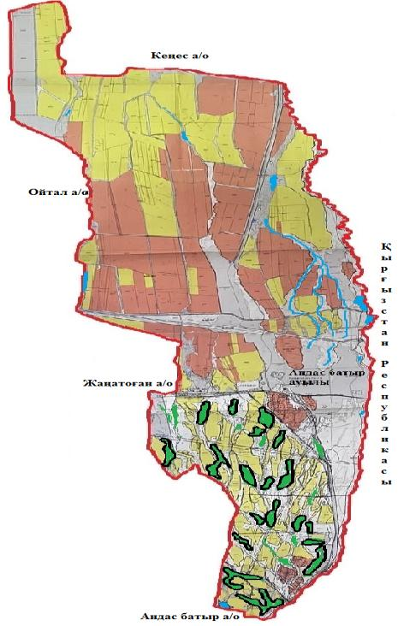

      Условные обозначения:

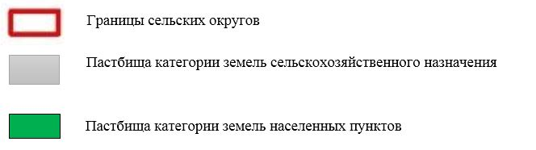

**Список собственников земельных участков на территории сельского округа Андас батыр**

|  |  |
| --- | --- |
|  | № 1 кесте |

|  |  |  |  |  |  |  |  |  |  |  |  |  |  |
| --- | --- | --- | --- | --- | --- | --- | --- | --- | --- | --- | --- | --- | --- |
| № | Наименование землепользователей земельных участков | Площадь пастбищ, (га) | Наличие скота по видам, (голов) | | | Норма потребности в пастбищах 1 гол, (га) | | | Потребность пастбищ, (га) | | | | Избыточные пастбища, (га) |
| КРС | МРС | Лоша дь | КРС | МРС | Лоша дь | КРС | МРС | Лоша дь | Итого (га) |
| 1 | Абдрасилова Р | 100 |  |  |  |  |  |  |  |  |  |  | 100 |
| 2 | Абиров Ғазиз Казбекович | 650 | 255 |  |  | 6,2 |  |  | 1581 |  |  | 1581 |  |
| 3 | Абиров Ғазиз Казбекович | 128,62 |  |  |  |  |  |  |  |  |  |  | 128,62 |
| 4 | Абиров Ғазиз Казбекович | 116,45 |  |  |  |  |  |  |  |  |  |  | 116,45 |
| 5 | Ахмеджанов Д | 200 |  |  |  |  |  |  |  |  |  |  | 200 |
| 6 | Германов Анатолий Александрович | 145 |  |  | 56 |  |  | 6,5 |  |  | 364 | 364 |  |
| 7 | Жексенбаев Нурболат Бимуратович | 218 | 2 | 60 | 6 | 6,2 | 1,3 | 6,5 | 12,4 | 78 | 39 | 129,4 |  |
| 8 | Калкабаев Нариман | 200 |  |  |  |  |  |  |  |  |  |  | 200 |
| 9 | Мухамедалиев Мауланович | 120 |  |  | 56 |  |  | 6,5 |  |  | 364 | 364 |  |
| 10 | Пралиев Женисбек Ермахамбетович | 659,5 | 25 | 118 |  | 6,2 | 1,3 |  | 155 | 153,4 |  | 308,4 |  |
| 11 | Сарсембиева Шарапатхан | 187 |  |  |  |  |  |  |  |  |  |  | 187 |
| 12 | ЖШС "Опытное хозяйство Меркенский"- | 250 |  |  |  |  |  |  |  |  |  |  | 250 |
|  | Заключение | 2974,57 | 282 | 178 | 118 |  |  |  | 1748,4 | 231,4 | 767 | 2746,8 | 1182,07 |

**В разрезе населенных пунктов по Андас батырскому сельскому округу**

**Сведения по выделению пастбищ для размещения маточного (дойного)поголовья КРС**

|  |  |
| --- | --- |
|  | № 2 кесте |

|  |  |  |  |  |  |  |  |  |
| --- | --- | --- | --- | --- | --- | --- | --- | --- |
| № | Населенный пункт | Площадь пастбищ, (га) | Наличие дойных коров (голов) | Норма потребности в пастбищах 1 гол, (га) | Потребность пастбищ, (га) | Необеспеченные пастбищами (га) | Обеспеченность потребности, % | Преимущество, (га) |
| 1 | Андас батыр а. | 499 | 500 | 6,2 | 3100 | -2601 |  | - |
| 2 | Арал кишлак а. | 420 | 350 | 6,2 | 2170 | -1750 |  |  |
| 3 | Гранитогорск а. | 433 | 376 | 6,2 | 2331,2 | -1898,2 |  |  |
| 4 | Кызыл кыстак | 351 | 229 | 6,2 | 1419,8 | -1068,8 |  |  |
| 5 | Чалдовар | 18 | 150 | 6,2 | 930 | -912 |  |  |
|  | Барлығы | 1721 | 1605 |  | 9951 | -8230 |  | - |

      Примечание: недостающее количество пастбищных угодий для дойных коров-8230 га обеспечивается за счет выкупа для государственных нужд в соответствии с подпунктом 4-1) пункта 2 статьи 84 Земельного кодекса.

**Сведения по перераспределению пастбищ для размещения поголовья сельскохозяйственных животных в части собственников земельных участков по Андас батырскому сельскому округу**

|  |  |
| --- | --- |
|  | № 3 кесте |

|  |  |  |  |  |  |  |  |  |  |  |  |  |  |
| --- | --- | --- | --- | --- | --- | --- | --- | --- | --- | --- | --- | --- | --- |
| № | На селен ный пункт | Наличие скота  по видам (голов) | | | Норма потреб ности в пастбищах 1 гол, (га) | | | Потребность пастбищ, (га) | | | | Расп реде ление паст бищ | Обе спече ние потреб ности, % |
| КРС | МРС | Лоша дь | КРС | МРС | Лоша дь | КРС | МРС | Лоша дь | Заключение (га) |
| 1 | Андас батыр а. | 2 653 | 8 925 | 1 291 | 6,2 | 1,3 | 6,5 | 16 448,6 | 11 602,5 | 8 391,5 | 36 442,6 | Абдра силова Р-100. Абиров Ғазиз Каз бекович- 128,62. Абиров Ғазиз Каз бекович- 116,45.  Ахме джа нов Д-200. Калка баев Нари ман - 200. Сарсем биева Шара патхан Рахим наза ровна- 187. ЖШС "Опыт ное хозяйст во Мер кенский"- 250  Зак лючение: 1182,07 | 3,5 |
|  | Общая | 2 653 | 8 925 | 1 291 |  |  |  | 16 448,6 | 11 602,5 | 8 391,5 | 36 442,6 | 1182,07 | 3,5 |

|  |  |
| --- | --- |
|  | Приложение 2 к плану по управлению  пастбищ и их использование  В сельском округе Андас батыр  На 2022-2024 годы |

**Схема удобных пастбищеоборотов для сельского округа Андас батыр**

|  |  |  |  |  |
| --- | --- | --- | --- | --- |
| Годы | Ограждение 1 | Ограждение 2 | Ограждение 3 | Ограждение 4 |
| 2022 | весенне летний сезон 1 летний | летний сезон 2 | осенний сезон 3 | отдыхающий ограждение |
| 2025 | отдыхающий ограждение | весенне летний сезон 1 летний | летний сезон 2 | осенний сезон 3 |

|  |  |
| --- | --- |
|  | Приложение 3 к плану по управлению пастбищ и их использование В сельском округе Андас батыр На 2022-2024 годы |

**Карта с указанием внешних и внутренних границ и площадей пастбищ, в том числе объектов сезонной, пастбищной инфраструктуры**



      Условные обозначения:

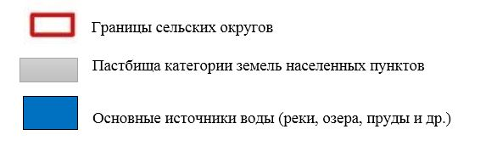

|  |  |
| --- | --- |
|  | Приложение 4 к плану по управлению  пастбищ и их использование  В сельском округе Андас батыр  На 2022-2024 годы |

**Схема доступа пастбищных пользователей к водоисточникам (озерам, рекам, прудам, беднякам, оросительным или оросительным каналам, трубчатым или шахтным колодцам), составленная в соответствии с нормами водопотребления**

      Среднесуточная норма водопотребления на одного сельскохозяйственного животного определяется в соответствии с пунктом 9 правил рационального использования пастбищ, утвержденных приказом заместителя Премьер-Министра Республики Казахстан – Министра сельского хозяйства Республики Казахстан от 24 апреля 2017 года № 173.

      На территории сельского округа Андас батыр имеются оросительные или оросительные каналы.



|  |  |
| --- | --- |
|  | В сельском округе Андас батыр  На 2022-2024 годы пастбищ и их использование  к плану по управлению Приложение 5 |

**Сельский округ Андас батыр-12572,63 гектара**

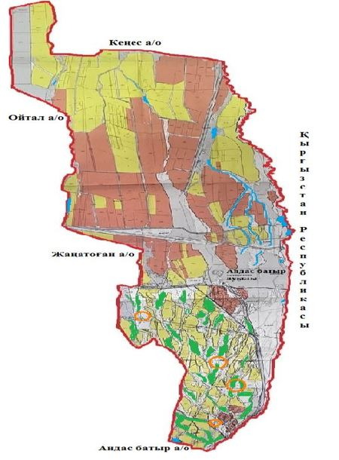

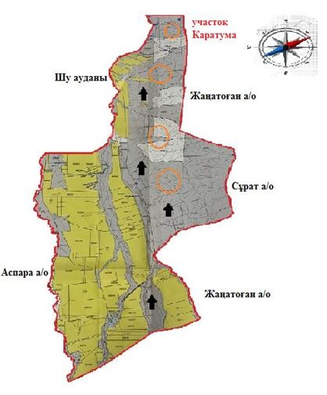

      Условные обозначения:



|  |  |
| --- | --- |
|  | Приложение 6 |

**Схема размещения поголовья сельскохозяйственных животных физических и (или) юридических лиц, не обеспеченных пастбищами, расположенными на территории сельского округа Андас батыр, на отгонных пастбищах**

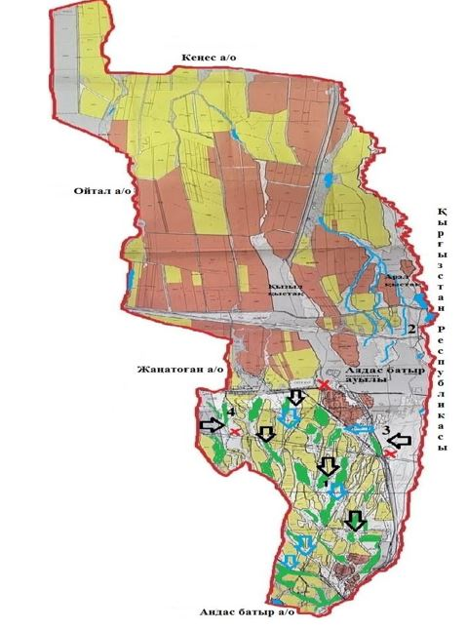

      Условные обозначения:

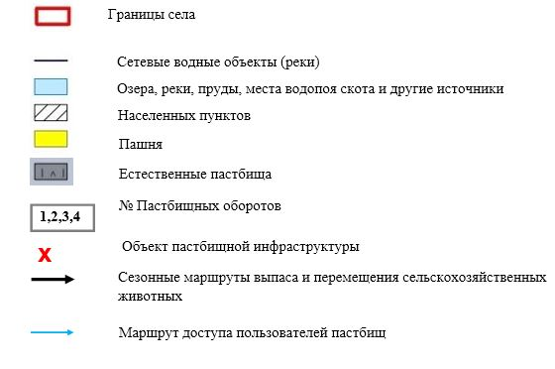

|  |  |
| --- | --- |
|  | В сельском округе Андас батыр  На 2022-2024 годы пастбищ и их использование  к плану по управлению Приложение 7 |

**Календарный график по использованию пастбищ, устанавливающий сезонные направления выпаса и передвижения сельскохозяйственных животных**

|  |  |  |  |  |  |  |  |  |  |
| --- | --- | --- | --- | --- | --- | --- | --- | --- | --- |
| № | Наименование сельского округа | Количество ограждений в 2022 году | | | | Количество ограждений в 2024 году | | | |
| 1 | 2 | 3 | 4 | 1 | 2 | 3 | 4 |
| 1 | Андас батыр | ВЛС | ЛС | ОЗ | ЛОС | ВЛС | ЛС | ЛОС | ОО |

      Примечание: расшифровка аббревиатур:

      ВЛС-весенне-летний сезон;

      ЛОС-летне-осенний сезон;

      ЛС-летний сезон;

      ОЗ - отдыхающий Оабор

**План по управлению пастбищами и их использованию в Аспаринском сельском округе на 2022-2024 годы.**

      План по управлению пастбищами и их использованию в Меркенском районе на 2022-2024 годы (далее - план) в соответствии с законами Республики Казахстан от 23 января 2001 года "О местном государственном управлении и самоуправлении в Республике Казахстан", от 20 февраля 2017 года "О пастбищах", приказом заместителя Премьер-Министра Республики Казахстан-Министра сельского хозяйства Республики Казахстан от 24 апреля 2017 года № 173 "Об утверждении правил рационального использования пастбищ" (в редакции нормативных правовых актов (зарегистрировано в Реестре государственной регистрации актов за №15090), Разработан в соответствии с приказом министра сельского хозяйства Республики Казахстан от 14 апреля № 3-3/332 "Об утверждении предельно допустимой нормы нагрузки на общую площадь угодий" (зарегистрирован в Реестре государственной регистрации нормативных правовых актов за № 11064).

      План принимается в целях рационального использования пастбищ, устойчивого обеспечения потребности в кормах и предотвращения деградации пастбищ.

      План содержит:

      1) схема (карта) расположения пастбищ на территории Аспаринского сельского округа в разрезе категорий земель, собственников земельных участков и землепользователей на основании правоустанавливающих документов (приложение 1);

      2) приемлемые схемы пастбищеоборотов (приложение 2);

      3) карта с обозначением внешних и внутренних границ и площадей пастбищ, в том числе объектов сезонной, пастбищной инфраструктуры (приложение 3);

      4) схема доступа пастбищепользователей к водоисточникам (озерам, рекам, прудам, беднякам, оросительным или обводнительным каналам, трубчатым или шахтным колодцам), составленная в соответствии с нормами водопотребления (приложение 4);

      5) схема перераспределения пастбищ для размещения поголовья сельскохозяйственных животных физических и (или) юридических лиц, не имеющих пастбищ, и перевода их на предоставляемые пастбища (приложение 5);

      6) Схема размещения поголовья сельскохозяйственных животных, не обеспеченных пастбищами, на отгонных пастбищах физическими и (или)юридическими лицами, расположенными в поселке, селе, сельском округе (приложение 6);

      7) календарный график по использованию пастбищ, устанавливающий сезонные направления выпаса и передвижения сельскохозяйственных животных (приложение 7).

      План принят с указанием сведений о состоянии геоботанического обследования пастбищ, сведений о ветеринарно-санитарных объектах, данных о численности поголовья сельскохозяйственных животных, их владельцев - и (или) иных данных, представленных юридическими лицами, данные о численности стадов, Отар, стадов, сформированных по видам и половозрастным группам сельскохозяйственных животных, сведения о формировании поголовья сельскохозяйственных животных для выпаса на отгонных пастбищах, сведения об особенностях выпаса сельскохозяйственных животных на культурных и аридных пастбищах, сведения о государственных органов, физических и (или) юридических лиц.

      По административно-территориальному делению Аспаринский сельский округ имеет 3 сельских населенных пункта.

      Общая площадь территории Аспаринского сельского округа составляет 84141 га, из них пашня – 11315 га, пастбищные угодья – 15607 га.

      По категориям земель:

      земли сельскохозяйственного назначения-19733гектар;

      земли населенных пунктов-2390 гектаров;

      прочие земли для нужд промышленности, транспорта, связи, космической деятельности, обороны, национальной безопасности и несельскохозяйственного назначения-599 гектаров;

      земли запаса - 1607 гектаров.

      Расположен на юго-востоке Республики Казахстан, в предгорьях Алатау. На востоке Кыргызская Республика граничит с Жайылским районом Чуйской области, на северо-востоке с Чуйским, на севере с Мойынкумским, на юго-западе с Рыскуловским (бывшим Луговым) районами области. Юг района Нагорный. В нем расположены горы Мыскықара, Караауыз, Кумбель, Каскасу, пещерные, цифровые, Шайсандык, Молалы Кыргызского Алатау. Центр и северная часть района равнинные. На севере он впадает в песок Мойынкум. Из недр разведаны строительные материалы, подземные целебные воды (источники Мерке).

      Климат континентальный, с умеренно мягкой зимой и жарким летом. Средняя температура января -6-8°с, июля-20-25°С. среднегодовое количество осадков в равнинном регионе составляет 200 – 250 мм, в горном – 450-500 мм. Основные реки: Кайнар, Мерке, Ойтал, Аспара и их ответвления: Монке, Кызтогансай, Тогайтал, Каракау и т.д. Все реки впадают в реку Корагаты, которая берет свое начало на северном склоне киргизского Алатау и пересекает центральную часть района. В предгорьях распространены черные, красновато-коричневые, на равнинах серые, бледно-серые, лугово-серые и песчаные почвы. В некоторых местах встречаются солончаки, солончаки.

      На 1 ноября 2021 года в Аспаринском сельском округе (индивидуальный подворье населения и ТОО, КХ) насчитывается 1517 голов крупного рогатого скота, в том числе 415 голов маточного поголовья, 19888 голов мелкого рогатого скота, 695 голов лошадей.

      Площадь пастбищ составляет 15607г.

      Поголовье скота в ТОО, крестьянских и фермерских хозяйствах сельского округа Аспара: крупного рогатого скота 117 голов, мелкого рогатого скота 8236 голов, лошадей 305 голов.

      Пастбищная площадь ТОО, крестьянских и фермерских хозяйств составляет 13521 гектар.

      Поголовье скота у жителей населенных пунктов Аспаринского сельского округа: крупного рогатого скота 1400 голов, мелкого рогатого скота 11652 головы, лошадей 390 голов.

      Всего по Аспаринскому сельскому округу в пределах населенного пункта имеется 2086,6 га пастбищных угодий для обеспечения сельскохозяйственных животных.

      В Аспаринском сельском округе не установлены сервитуты для выгона скота.

      На основании вышеизложенного, в соответствии со статьей 15 Закона Республики Казахстан "О пастбищах" для нужд местного населения (Аспара, Каиндысай, Садуакас.) по содержанию маточного (дойного) поголовья сельскохозяйственных животных на площади 2086,6 га, при норме нагрузки 4 га/голов потребность составляет 7593,2 га. Сложившуюся потребность в пастбищных угодьях необходимо восполнить за счет выкупа земель для государственных нужд.

      Потребность пастбищных угодий местного населения по выпасу других сельскохозяйственных животных составляет 26362га, при норме нагрузки на голову КРС 6,2 га / голов., Мелкий рогатый скот - 1,3 га / гол., лошадей -6,5 га / гол.

      Потребность:

      Для КРС-1400 голов. * 6,2 га / гол.=8680 га;

      для мелкого рогатого скота-11652 голов. * 1,3 га/гол.= 15147,6 га;

      для лошадей - 390 голов. * 6,5 га / гол.= 2535га.

      8680+15147+2535=26362

      В объеме пастбищ планируется выпас 3429 га на земли следующих КХ, ТОО: Абдиева Шинаркуль Амиркуловна-100. Рысбай Кенескул-228,05. Арыкбаева Асит Каламбаевна-100.

      Бейсенбаева Зухра Туребековна-355. Егембердиева Сара Актаевна-250. Боршеков Ербол-148,95.Егембердиева Сара Актаевна-250.Егембердиева Сара Актаевна-250.Карабай Жексенбек Советханулы-106,71.Кебисбаев Базарбай Калмагамбетович-193. Муратбеков Кайрат-148,13. Муратбеков Кайрат-320. Советов Нургали Советович-100. ӨК "Аспара"-181,4313. ӨК "Аспара"-247,9183. ӨК "Аспара"-769,46.

      За счет перевода поголовья сельскохозяйственных животных местного населения Аспаринского сельского округа на отгонные пастбища Аспарааульного округа,согласно приложению 5 к настоящему плану, необходимо возместить остальную потребность пастбищных угодий на площади 4164,2 га.

|  |  |
| --- | --- |
|  | Пастбищ в Аспаринском сельском округе |
|  | управления и их эксплуатации |
|  | К плану на 2022-2024 годы |
|  | Приложение 1 |

**Схема (карта)расположения пастбищ на территории Аспаринского сельского округа категорий земель, собственников земельных участков и землепользователей в разрезе на основании правоустанавливающих документов**

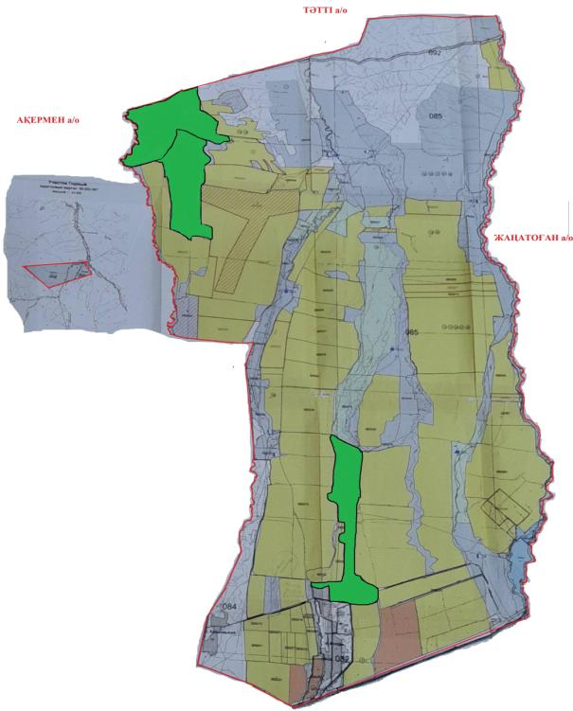

      Условные обозначения:

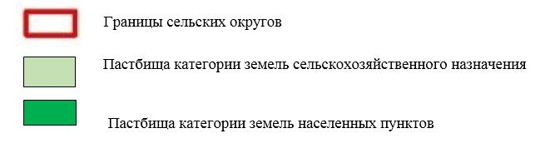

**Список собственников земельных участков на территории Аспаринского сельского округа**

|  |  |
| --- | --- |
|  | № 1 таблица |

|  |  |  |  |  |  |  |  |  |  |  |  |  |  |
| --- | --- | --- | --- | --- | --- | --- | --- | --- | --- | --- | --- | --- | --- |
| № | Наименование землепользователей земельных участков | Площадь пастбищ, (га) | Наличие скота по видам, (голов) | | | Норма потребности в пастбищах 1 гол, (га) | | | Потребность пастбищ, (га) | | | | Избыточные пастбища, (га) |
| КРС | МРС | Лоша дь | КРС | МРС | Лоша дь | КРС | МРС | Лоша дь | Итого (га) |
| 1 | Абдиева Шинаркуль | 100 |  |  |  |  |  |  |  |  |  |  | 100 |
| 2 | Рысбай Кенескул | 228, 05 |  |  |  |  |  |  |  |  |  |  | 228, 05 |
| 3 | Арыкбаева Асит Каламбаевна | 100 | 281 | 1 423 | 46 | 6,2 | 1,3 | 6,5 | 1 742,2 | 1 849,9 | 299 | 3 891,1 |  |
| 4 | Бейсенбаева Зухра Туребековна | 355 | 1204 | 75 |  | 6,2 | 1,3 |  | 7 464,8 | 97,5 |  | 7 562,3 |  |
| 5 | Егембердиева Сара Актаевна | 250 | 2449 | 2 576 |  | 6,2 | 1,3 |  | 15 183,8 | 3 348,8 |  | 18 532,6 |  |
| 6 | Боршеков Ербол | 148, 95 |  |  |  |  |  |  |  |  |  |  | 148,95 |
| 7 | Карабай Жексенбек Советханулы | 106, 71 |  |  |  |  |  |  |  |  |  |  | 106, 71 |
| 8 | Кебисбаев Базарбай Калмагамбетович | 193 |  |  |  |  |  |  |  |  |  |  | 193 |
| 9 | Муратбеков Кайрат | 148, 13 | 102 | 1 007 | 58 | 6,2 | 1,3 | 6,5 | 632,4 | 1 309,1 | 377 | 2 318,5 |  |
| 10 | Советов Нургали Советович | 100 |  | 36 |  |  | 1,3 |  |  | 46,8 |  | 46,8 |  |
| 11 | ӨК "Аспара" | 181, 4313 |  | 8572 | 109 |  | 1,3 | 6,5 |  | 11 143,6 | 708,5 | 11 852,1 |  |
|  | Заключение | 1911, 2713 | 4 036 | 13 689 | 213 |  |  |  | 25 023,2 | 17 795,7 | 1384,5 | 44 203,4 | 776,71 |

**В разрезе населенных пунктов по Аспаринскому сельскому округу**

      Сведения по выделению пастбищ для размещения маточного (дойного)поголовья КРС

|  |  |
| --- | --- |
|  | № 2 таблица |

|  |  |  |  |  |  |  |  |  |
| --- | --- | --- | --- | --- | --- | --- | --- | --- |
| № | Населенный пункт | Площадь пастбищ, (га) | Наличие дойных коров (голов) | Норма потребности в пастбищах 1 гол, (га) | Потребность пастбищ, (га) | Необеспеченные пастбищами (га) | Обеспеченность потребности, % | Преимущество, (га) |
| 1 | Аспара | 1473 | 275 | 6,2 | 1705 | -232 |  | - |
| 2 | Қайыңды сай | 530 | 100 | 6,2 | 620 | -90 |  |  |
| 3 | Садуқас | 83 | 40 | 6,2 | 248 | -165 |  |  |
|  | Всего | 2086 | 415 |  | 2573 | -487- |  | - |

      Примечание: недостающее количество пастбищных угодий для дойных коров - 487 га в соответствии с подпунктом 4-1) пункта 2 статьи 84 Земельного кодекса будет уменьшаться за счет выкупа для государственных нужд и путем перевода скота на отгонные пастбища.

**Сведения по перераспределению пастбищ для размещения поголовья сельскохозяйственных животных в части собственников земельных участков по Аспаринскому округу**

|  |  |
| --- | --- |
|  | № 3 таблица |

|  |  |  |  |  |  |  |  |  |  |  |  |  |  |
| --- | --- | --- | --- | --- | --- | --- | --- | --- | --- | --- | --- | --- | --- |
| № | Населен ный пункт | Наличие скота  по видам (голов) | | | Норма потребности в пастбищах 1 гол, (га) | | | Потребность пастбищ, (га) | | | | Распределение пастбищ | Обеспечение потребности, % |
| КРС | МРС | Лоша дь | КРС | МРС | Лоша дь | КРС | МРС | Лоша дь | Заключение (га) |
| 1 | Аспара а.о | 1 400 | 11 652 | 390 | 6,2 | 1,3 | 6,5 | 8 680 | 15 147,6 | 2 535 | 26 362,6 | Абдиева Шинаркуль Амиркуловна-100  Рысбай Кенескул-228,05  Боршеков Ербол-148,95  Карабай Жексенбек Советханулы-106,71  Кебисбаев Базарбай Калмагамбетович-193  Заключение:776,71 | 3,6 |
|  | Общая | 1 400 | 11 652 | 390 |  |  |  | 8 680 | 15 147,6 | 2 535 | 26 362,6 | 776,71 | 3,6 |

|  |  |
| --- | --- |
|  | Приложение 2 к плану по управлению пастбищ и их использование В Аспаринском сельском округе На 2022-2024 годы |

**Приемлемые схемы пастбищеоборотов**

**Схема удобных пастбищеоборотов для Аспаринского сельского округа**

|  |  |  |  |  |
| --- | --- | --- | --- | --- |
| Годы | Ограждение 1 | Ограждение 2 | Ограждение 3 | Ограждение 4 |
| 2022 | весенне летний сезон 1 летний | летний сезон 2 | осенний сезон 3 | отдыхающий ограждение |
| 2025 | отдыхающий ограждение | весенне летний сезон 1 летний | летний сезон 2 | осенний сезон 3 |

|  |  |
| --- | --- |
|  | Приложение 3 к плану по управлению пастбищ и их использование В Аспаринском сельском округе На 2022-2024 годы |

**Карта с указанием внешних и внутренних границ и площадей пастбищ, в том числе объекты сезонной, пастбищной инфраструктуры**

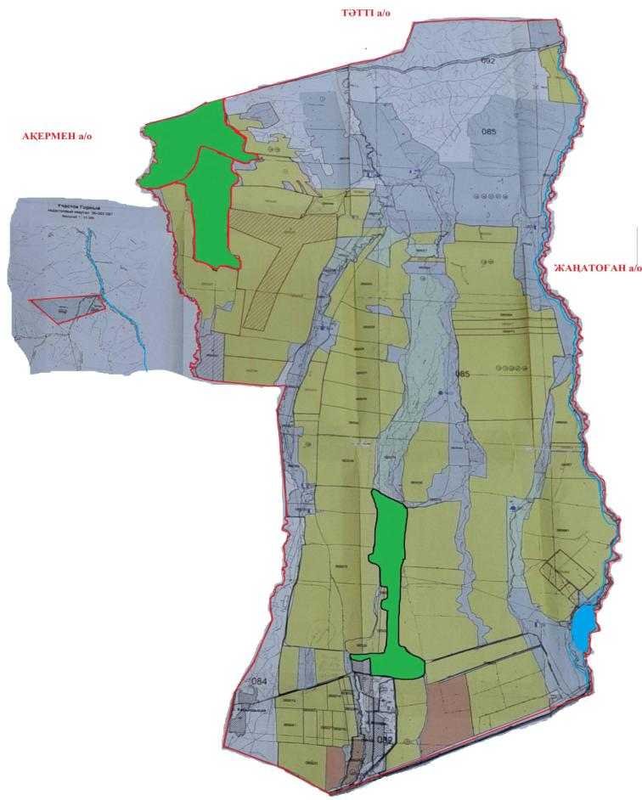

      Условные обозначения:

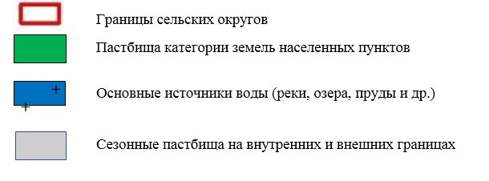

|  |  |
| --- | --- |
|  | Приложение 4 |
|  | к плану по управлению |
|  | пастбищ и их использование |
|  | В Аспаринском сельском округе |
|  | На 2022-2024 годы |

**Схема доступа пастбищных пользователей к водоисточникам (озерам, рекам, прудам, беднякам, оросительным или оросительным каналам, трубчатым или шахтным колодцам), составленная в соответствии с нормами водопотребления**

      Среднесуточная норма водопотребления на одного сельскохозяйственного животного определяется в соответствии с пунктом 9 правил рационального использования пастбищ, утвержденных приказом заместителя Премьер-Министра Республики Казахстан – Министра сельского хозяйства Республики Казахстан от 24 апреля 2017 года №173.

      На территории Аспаринского сельского округа имеются оросительные или оросительные каналы.

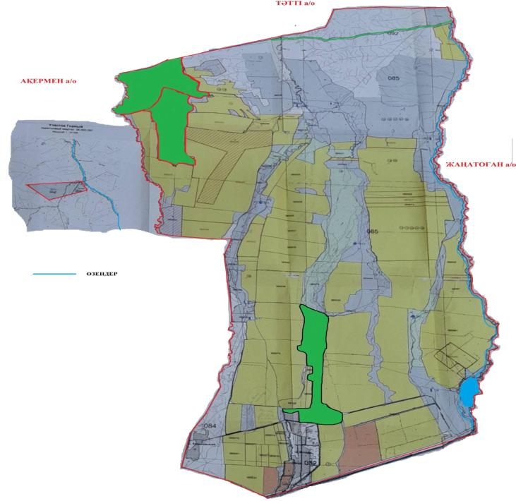

|  |  |
| --- | --- |
|  | В Аспаринском сельском округе На 2022-2024 годы пастбищ и их использование к плану по управлению Приложение 5 |

**Аспаринский сельский округ-4164,2 гектара**

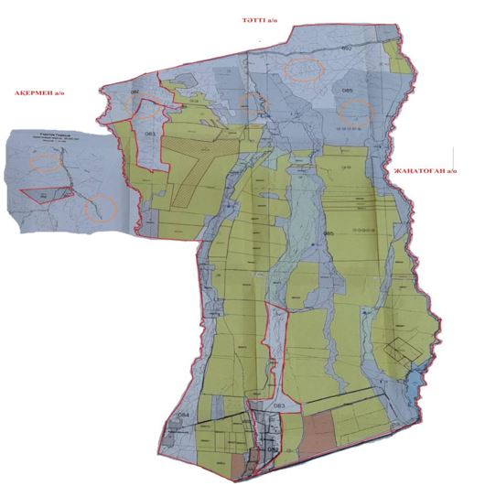

      Условные обозначения:



|  |  |
| --- | --- |
|  | Приложение 6 |

**Схема размещения поголовья сельскохозяйственных животных физических и (или) юридических лиц, не обеспеченных пастбищами, расположенными на территории Аспаринского сельского округа, на отгонных пастбищах**

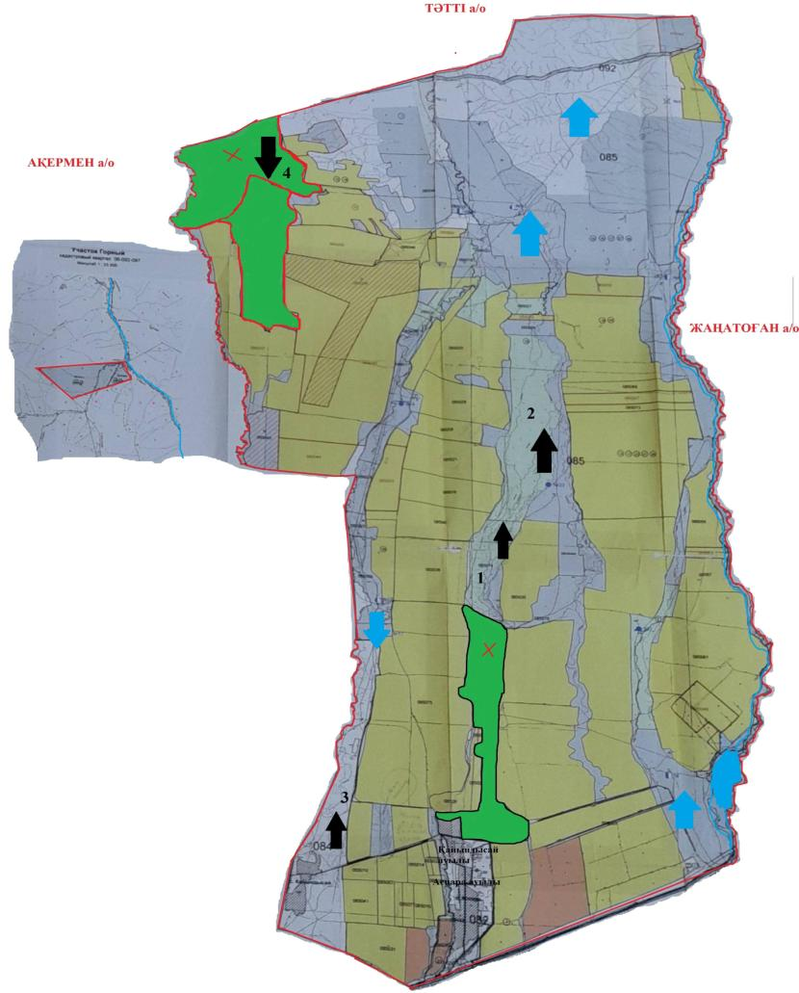

      Условные обозначения:

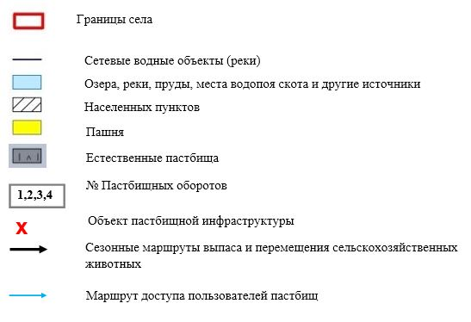

|  |  |
| --- | --- |
|  | В Аспаринском сельском округе На 2022-2024 годы пастбищ и их использование к плану по управлению Приложение 7 |

**Календарный график по использованию пастбищ, устанавливающий сезонные направления выпаса и передвижения сельскохозяйственных животных**

|  |  |  |  |  |  |  |  |  |  |
| --- | --- | --- | --- | --- | --- | --- | --- | --- | --- |
| № | Наименование сельского округа | Количество ограждений в 2022 году | | | | Количество ограждений в 2024 году | | | |
| 1 | 2 | 3 | 4 | 1 | 2 | 3 | 4 |
| 1 | Аспара | ВЛС | ЛС | ОГ | ЛОС | ВЛС | ЛС | ЛОС | ОО |

      Примечание: расшифровка аббревиатур:

      ВЛС-весенне-летний сезон;

      ЛОС-летне-осенний сезон;

      ЛС-летний сезон;

      ОО - отдыхающий ограждение

**План по управлению пастбищами и их использованию в Жамбылском сельском округе на 2022-2024 годы**

      План по управлению пастбищами и их использованию в Жамбылском районе на 2022-2024 годы (далее - план) разработан в соответствии с законами Республики Казахстан от 23 января 2001 года "О местном государственном управлении и самоуправлении в Республике Казахстан", от 20 февраля 2017 года "О пастбищах", приказом заместителя Премьер-Министра Республики Казахстан-Министра сельского хозяйства Республики от 24 апреля 2017 года № 173 "Об утверждении правил рационального использования пастбищ" (зарегистрирован в Реестре государственной регистрации нормативных правовых актов за №15090), приказом министра сельского хозяйства Республики Казахстан от 14 апреля № 3-3/332 "Об утверждении предельно допустимой нормы нагрузки на общую площадь пастбищ " (зарегистрирован в Реестре государственной регистрации нормативных правовых актов за № 11064).

      План принимается в целях рационального использования пастбищ, устойчивого обеспечения потребности в кормах и предотвращения деградации пастбищ.

      План содержит:

      1) схема (карта) расположения пастбищ на территории Жамбылского сельского округа в разрезе категорий земель, собственников земельных участков и землепользователей на основании правоустанавливающих документов (приложение 1);

      2) приемлемые схемы пастбищеоборотов (приложение 2);

      3) карта с обозначением внешних и внутренних границ и площадей пастбищ, в том числе объектов сезонной, пастбищной инфраструктуры (приложение 3);

      4) схема доступа пастбищепользователей к водоисточникам (озерам, рекам, прудам, беднякам, оросительным или обводнительным каналам, трубчатым или шахтным колодцам), составленная в соответствии с нормами водопотребления (приложение 4);

      5) схема перераспределения пастбищ для размещения поголовья сельскохозяйственных животных физических и (или) юридических лиц, не имеющих пастбищ, и перевода их на предоставляемые пастбища (приложение 5);

      6) Схема размещения поголовья сельскохозяйственных животных, не обеспеченных пастбищами, на отгонных пастбищах физическими и (или)юридическими лицами, расположенными в поселке, селе, сельском округе (приложение 6);

      7) календарный график по использованию пастбищ, устанавливающий сезонные направления выпаса и передвижения сельскохозяйственных животных (приложение 7).

      План принят с указанием сведений о состоянии геоботанического обследования пастбищ, сведений о ветеринарно-санитарных объектах, данных о численности поголовья сельскохозяйственных животных, сведений об иных данных, представленных юридическими лицами, сведений о стадах, Отарах, сформированных по видам сельскохозяйственных животных и половозрастным группам, сведения о численности стада, сведения о формировании поголовья сельскохозяйственных животных для выпаса на отгонных пастбищах, сведения об особенностях выпаса сельскохозяйственных животных на культурных и аридных пастбищах, сведения о сервитутах на откачку скота и сведения о государственных органах, физических и (или) юридических лицах.

      По административно-территориальному делению в Жамбылском сельском округе 5 сельских населенных пунктов.

      Общая площадь территории Жамбылского сельского округа составляет 63992 га, в том числе пашни – 9098 га, пастбищных угодий – 22310,9 га.

      По категориям земель:

      земли сельскохозяйственного назначения-18829 гектаров;

      земли населенных пунктов-2366 гектаров;

      прочие земли для нужд промышленности, транспорта, связи, космической деятельности, обороны, национальной безопасности и несельскохозяйственного назначения-99 гектаров;

      земли запаса - 2135 гектаров.

      Расположен на юго-востоке Республики Казахстан, в предгорьях Алатау. На востоке Кыргызская Республика граничит с Жайылским районом Чуйской области, на северо-востоке с Чуйским, на севере с Мойынкумским, на юго-западе с Рыскуловским (бывшим Луговым) районами области. Юг района Нагорный. В нем расположены горы Мыскықара, Караауыз, Кумбель, Каскасу, пещерные, цифровые, Шайсандык, Молалы Кыргызского Алатау. Центр и северная часть района равнинные. На севере он впадает в песок Мойынкум. Разведаны строительные материалы из недр, подземные целебные воды (источники Меркен).

      Климат континентальный, с умеренно мягкой зимой и жарким летом. Средняя температура января -6-8°с, июля-20-25°С. среднегодовое количество осадков в равнинном регионе составляет 200 – 250 мм, в горном – 450-500 мм. Основные реки: Кайнар, Мерке, Ойтал, Аспара и их ответвления: Монке, Кызтогансай, Тогайтал, Каракау и т.д. Все реки впадают в реку Корагаты, которая берет свое начало на северном склоне киргизского Алатау и пересекает центральную часть района. В предгорьях распространены черные, красновато-коричневые, на равнинах серые, бледно-серые, лугово-серые и песчаные почвы. В некоторых местах встречаются солончаки, солончаки.

      На 1 ноября 2021 года в Жамбылском сельском округе (личный подворье населения и ТОО, КХ) насчитывается 7866 голов крупного рогатого скота, в том числе 2428 голов маточного поголовья, 33193 голов мелкого рогатого скота, 3830 голов лошадей.

      Площадь пастбищ составляет 22310,9 га.

      Поголовье скота в ТОО, крестьянских и фермерских хозяйствах Жамбылского сельского округа: крупного рогатого скота 6744 голов, мелкого рогатого скота 27503 голов, лошадей 3440 голов.

      Пастбищная площадь ТОО, крестьянских и фермерских хозяйств составляет 20924 гектара.

      Поголовье скота в населенном пункте Жамбылского сельского округа: крупного рогатого скота 1122 голов, мелкого рогатого скота 5690 голов, лошадей 390 голов.

      Всего по Жамбылскому сельскому округу в пределах населенного пункта имеется 1386,9 га пастбищных угодий для обеспечения сельскохозяйственных животных.

      В Жамбылском сельском округе не установлены сервитуты для выгона скота.

      На основании вышеизложенного, в соответствии со статьей 15 Закона Республики Казахстан "О пастбищах" по содержанию маточного (дойного) поголовья сельскохозяйственных животных для нужд местного населения (с. Жамбыл) на площади 1386,9 га, при норме нагрузки 4 га/голов потребность составляет 8615,2 га. Сложившуюся потребность в пастбищных угодьях необходимо восполнить за счет выкупа земель для государственных нужд.

      Потребность пастбищных угодий местного населения по выпасу других сельскохозяйственных животных составляет 16888,4 га, при норме нагрузки на голову КРС 6,2 га / голов., Мелкий рогатый скот - 1,3 га / гол., лошадей -6,5 га / гол.

      Потребность:

      Для КРС - 1122 головы. * 6,2 га / гол.=6956,4 га;

      для мелкого рогатого скота-5690 голов. * 1,3 га/гол.= 7397 га;

      для лошадей - 390 голов. * 6,5 га / гол.= 2535 га.

      6956,4+7397+2535=16888,4 га.

      В объеме пастбищ 1447,83 га планируется выпас на земли КХ, ТОО: С.Айнаев–107,78 га, А.Алмолдаев -100,0 га, А.Едигеев-100,0 га, М.Наяткадаев-374 га, А.Айбасов -175,49 га, А.Керимов-29,0 га, Д.Молдагулова-128,4 га, А.Райсов-164,45 га, П.Утепбергенов-268,71 га.

      За счет перевода поголовья сельскохозяйственных животных местного населения Жамбылского сельского округа на отгонные пастбища Жамбылского сельского округа необходимо возместить остальную потребность пастбищных угодий на площади 7167,37 га согласно приложению 5 к настоящему плану.

|  |  |
| --- | --- |
|  | Пастбищ в Жамбылском сельском округе  управления и их эксплуатации  К плану на 2022-2024 годы Приложение 1 |

**Схема (карта) расположения пастбищ на территории Жамбылского сельского округа на основании правоустанавливающих документов в разрезе категорий земель, собственников земельных участков и землепользователей**

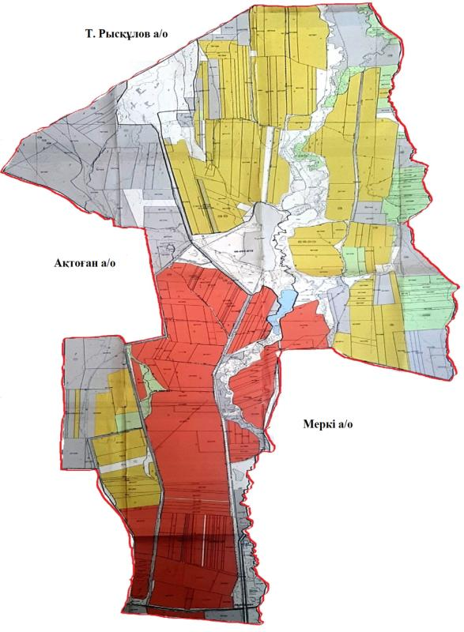

      Условные обозначения:

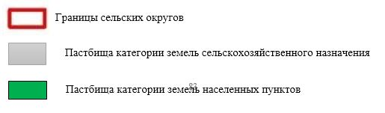

**Собственники земельных участков на территории Жамбылского сельского округа список**

|  |  |
| --- | --- |
|  | № 1 таблица |

|  |  |  |  |  |  |  |  |  |  |  |  |  |  |
| --- | --- | --- | --- | --- | --- | --- | --- | --- | --- | --- | --- | --- | --- |
| № | Наименование землепользователей земельных участков | Пло щадь паст бищ, (га) | Наличие скота по видам, (голов) | | | Норма потребности в пастбищах 1 гол, (га) | | | Потребность пастбищ, (га) | | | | Избыточные пастбища, (га) |
| КРС | МРС | Лоша дь | КРС | МРС | Лоша дь | КРС | МРС | Лоша дь | Итого (га) |
| 1 | С.Айнаев | 107, 78 | 1 | 3 741 | 1 | 6,2 | 1,3 | 6,5 | 6,2 | 4863, 3 | 6,5 | 4  876 | - |
| 2 | А.Алмолдаев | 100 |  |  | 31 |  |  | 6,5 |  |  | 201,5 | 201,5 | - |
| 3 | А.Едигеев | 100 | 3 |  |  | 6,2 | 1,3 | 6,5 | 18,6 |  |  | 18,6 | - |
| 4 | М.Наяткадаев | 374 | 1 | 26 | 1 | 6,2 | 1,3 | 6,5 | 6,2 | 33,8 | 6,5 | 46,5 | - |
| 5 | А.Айбасов | 175 |  |  |  |  |  |  |  |  |  |  | 175 |
| 6 | А.Керимов | 29 |  |  |  |  |  |  |  |  |  |  | 29 |
| 7 | Д.Молдагулова | 128,4 |  |  |  |  |  |  |  |  |  |  | 128,4 |
| 8 | А.Райсов | 164,45 |  |  |  |  |  |  |  |  |  |  | 164,45 |
| 9 | П.Утепбергенов | 268,71 |  |  |  |  |  |  |  |  |  |  | 268,71 |
|  | Заключение | 1447, 34 | 4 | 3 767 | 33 |  |  |  | 31 | 4897, 1 | 214 | 5  142,6 | -765,56 |

**В разрезе населенных пунктов по Жамбылскому сельскому округу**

**Сведения по выделению пастбищ для размещения маточного (дойного)поголовья КРС**

|  |  |
| --- | --- |
|  | № 2 таблица |

|  |  |  |  |  |  |  |  |  |
| --- | --- | --- | --- | --- | --- | --- | --- | --- |
| № | Населенный пункт | Площадь пастбищ, (га) | Наличие дойных коров (голов) | Норма потребности в пастбищах 1 гол, (га) | Потребность пастбищ, (га) | Необеспеченные пастбищами (га) | Обеспеченность потребности, % | Преимущество, (га) |
| 1 | Жамбыл.а | 455,38 | 105 | 6,2 | 111,2 | 344,18 |  | - |
| 2 | Жеміс жидек.а | 62 | 38 | 6,2 | 235,6 | -173,6 |  |  |
| 3 | Талдыбұлақ.а | 670,4805 | 345 | 6,2 | 737,955 | -67,4745 |  |  |
| 4 | Тұрлыбай батыр.а | 197,1656 | 155 | 6,2 | 961 | -763,8344 |  |  |
|  | Всего | 1386 | 643 |  | 2045,755 | -660,7289 |  | - |

      Примечание: недостающее количество пастбищных угодий для дойных коров-660,7289 га в соответствии с подпунктом 4-1) пункта 2 статьи 84 Земельного кодекса будет уменьшаться за счет выкупа для государственных нужд и за счет перевода скота на отгонные пастбища.

**Сведения по перераспределению пастбищ для размещения поголовья сельскохозяйственных животных в части собственников земельных участков по Жамбылскому сельскому округу**

|  |  |
| --- | --- |
|  | № 3 таблица |

|  |  |  |  |  |  |  |  |  |  |  |  |  |  |
| --- | --- | --- | --- | --- | --- | --- | --- | --- | --- | --- | --- | --- | --- |
| № | Насе лен ный пункт | Наличие скота  по видам (голов) | | | Норма потребности в пастбищах 1 гол, (га) | | | Потребность пастбищ, (га) | | | | Распре деле ние паст бищ | Обеспечение потребности, % |
| КРС | МРС | Лоша дь | КРС | МРС | Лоша дь | КРС | МРС | Лоша дь | Заключение (га) |
| 1 | Жам был а. | 1 122 | 5 690 | 390 | 6,2 | 1,3 | 6,5 | 6 956, 4 | 7 397 | 2 535 | 16 888,4 | А.Айба сов - 175,49 га,  А.Кери мов – 29,0 га,  Д.Мол дагулова -128,4 га,  А.Райсов- 164,45 га,  П.Утеп бергенов- 268,71 га,  Заклю чение: 766,05 | 5,1 |
|  | Об щая | 1 122 | 5 690 | 390 |  |  |  | 6 956 ,4 | 7 397 | 2 535 | 16 888,4 | 766,05 | 5,1 |

|  |  |
| --- | --- |
|  | Приложение 2 к плану по управлению  пастбищ и их использование  В Жамбылском сельском округе  На 2022-2024 годы |

**Схема удобных пастбищеоборотов для Жамбылского сельского округа**

|  |  |  |  |  |
| --- | --- | --- | --- | --- |
| Годы | Ограждение 1 | Ограждение 2 | Ограждение 3 | Ограждение 4 |
| 2022 | весенне летний сезон 1 летний | летний сезон 2 | осенний сезон 3 | отдыхающий ограждение |
| 2025 | отдыхающий ограждение | весенне летний сезон 1 летний | летний сезон 2 | осенний сезон 3 |

|  |  |
| --- | --- |
|  | Приложение 3 к плану по управлению  пастбищ и их использование  в Жамбылском сельском округе  На 2022-2024 годы |

**Карта с указанием внешних и внутренних границ и площадей пастбищ, в том числе объектов сезонной, пастбищной инфраструктуры**

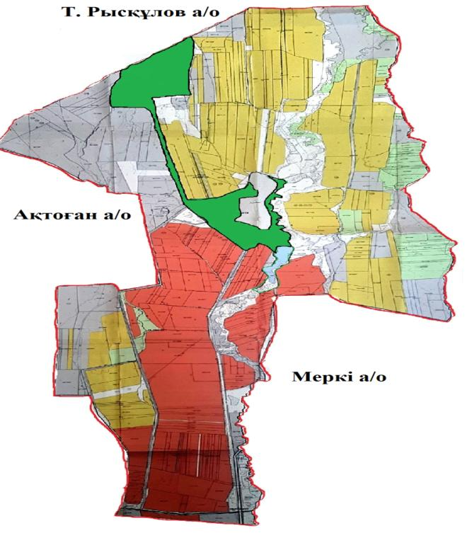

      Условные обозначения:

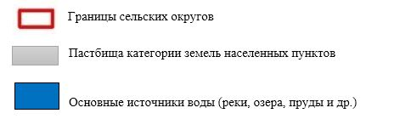

|  |  |
| --- | --- |
|  | Приложение 4 к плану по управлению  пастбищ и их использование  в Жамбылском сельском округе  На 2022-2024 годы |

**Схема доступа пастбищных пользователей к водоисточникам (озерам, рекам, прудам, беднякам, оросительным или оросительным каналам, трубчатым или шахтным колодцам), составленная в соответствии с нормами водопотребления**

      Среднесуточная норма водопотребления на одного сельскохозяйственного животного определяется в соответствии с пунктом 9 правил рационального использования пастбищ, утвержденных приказом заместителя Премьер-Министра Республики Казахстан – Министра сельского хозяйства Республики Казахстан от 24 апреля 2017 года № 173.

      На территории Жамбылского сельского округа имеются оросительные или оросительные каналы.

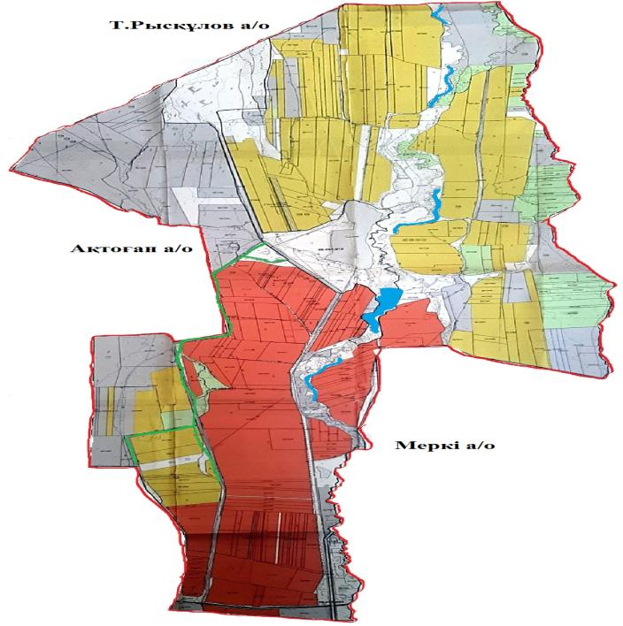

|  |  |
| --- | --- |
|  | В Жамбылском сельском округе  на 2022-2024 годы пастбищ и их использование  к плану по управлению Приложение 5 |

**Жамбылский сельский округ -7167,37 гектар**

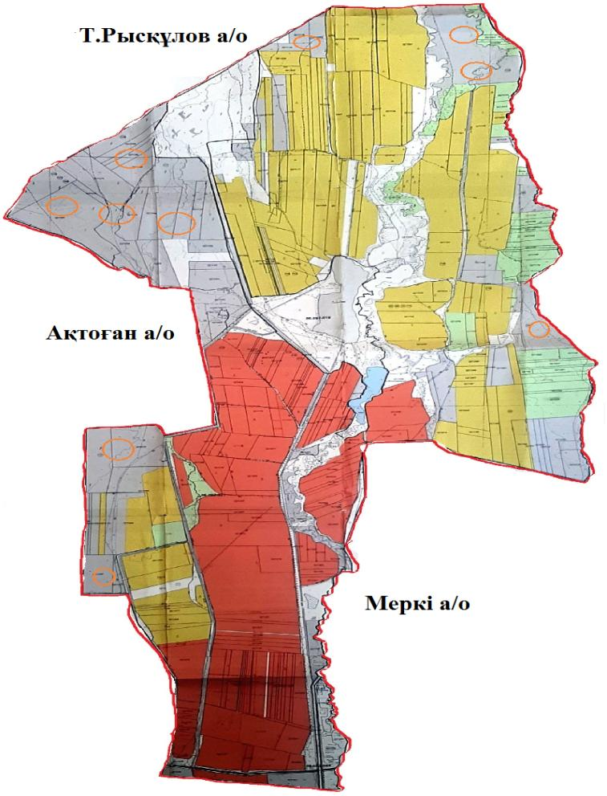

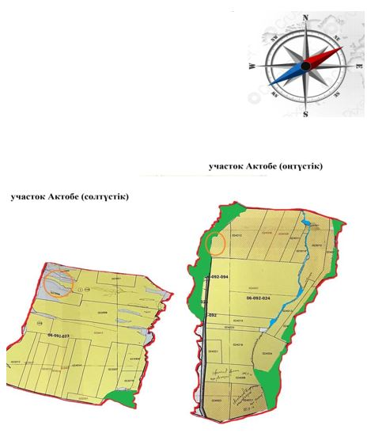

      Условные обозначения:



|  |  |
| --- | --- |
|  | 6-қосымша |

**Схема размещения поголовья сельскохозяйственных животных физических и (или) юридических лиц, не обеспеченных пастбищами, расположенными на территории Жамбылского сельского округа, на отгонных пастбищах**

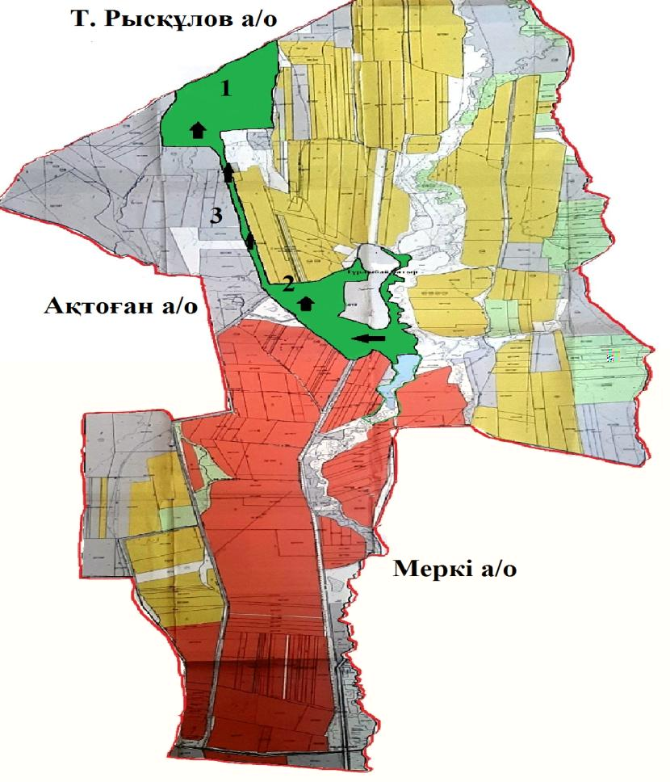



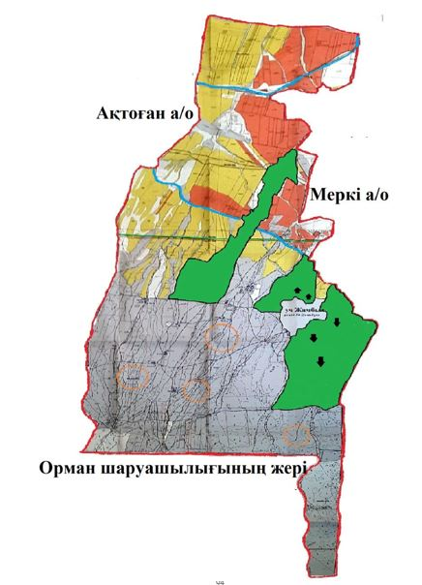

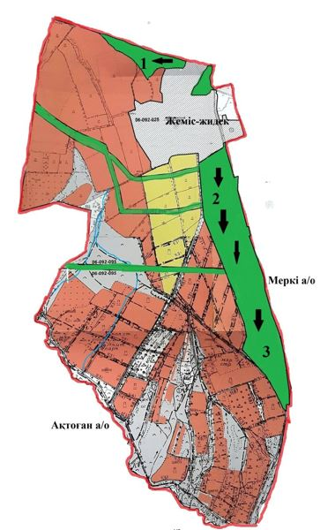

      Условные обозначения:

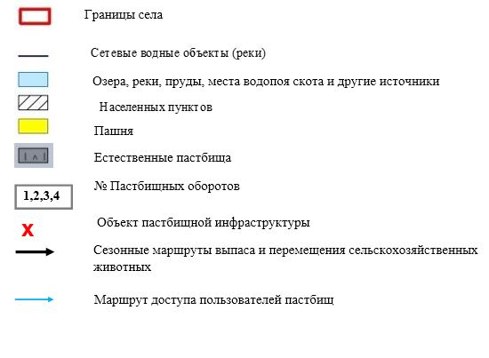

|  |  |
| --- | --- |
|  | В Жамбылском сельском округе  на 2022-2024 годы пастбищ и их использование  к плану по управлению Приложение 7 |

**Календарный график по использованию пастбищ, устанавливающий сезонные направления выпаса и передвижения сельскохозяйственных животных**

|  |  |  |  |  |  |  |  |  |  |
| --- | --- | --- | --- | --- | --- | --- | --- | --- | --- |
| № | Наименование сельского округа | Количество ограждений в 2022 году | | | | Количество ограждений в 2024 году | | | |
| 1 | 2 | 3 | 4 | 1 | 2 | 3 | 4 |
| 1 | Жамбыл | ВЛС | ЛС | ОЗ | ЛОС | ВЛС | ЛС | ЛОС | ОО |

      Примечание: расшифровка аббревиатур:

      ВЛС-весенне-летний сезон;

      ЛОС-летне-осенний сезон;

      ЛС-летний сезон;

      ОО - отдыхающий ограждение

**План по управлению пастбищами и их использованию в Жанатоганском сельском округе на 2022-2024 годы**

      План по управлению пастбищами и их использованию в жанатоганском районе на 2022-2024 годы (далее - план) разработан в соответствии с законами Республики Казахстан от 23 января 2001 года "О местном государственном управлении и самоуправлении в Республике Казахстан", от 20 февраля 2017 года "О пастбищах", приказом заместителя Премьер-Министра Республики Казахстан-Министра сельского хозяйства Республики Казахстан от 2017 от 24 апреля года № 173 "Об утверждении правил рационального использования пастбищ" (зарегистрирован в Реестре государственной регистрации нормативных правовых актов за №15090), приказом министра сельского хозяйства Республики Казахстан от 14 апреля № 3-3/332 "Об утверждении предельно допустимой нормы нагрузки на общую площадь пастбищ " (зарегистрирован в Реестре государственной регистрации нормативных правовых актов за № 11064 (зарегистрированного в Реестре государственной регистрации нормативных правовых актов).

      План принимается в целях рационального использования пастбищ, устойчивого обеспечения потребности в кормах и предотвращения деградации пастбищ.

      План содержит:

      1) схема (карта) расположения пастбищ на территории Жанатоганского сельского округа в разрезе категорий земель, собственников земельных участков и землепользователей на основании правоустанавливающих документов (приложение 1);

      2) приемлемые схемы пастбищеоборотов (приложение 2);

      3) карта с обозначением внешних и внутренних границ и площадей пастбищ, в том числе объектов сезонной, пастбищной инфраструктуры (приложение 3);

      4) схема доступа пастбищепользователей к водоисточникам (озерам, рекам, прудам, беднякам, оросительным или обводнительным каналам, трубчатым или шахтным колодцам), составленная в соответствии с нормами водопотребления (приложение 4);

      5) схема перераспределения пастбищ для размещения поголовья сельскохозяйственных животных физических и (или) юридических лиц, не имеющих пастбищ, и перевода их на предоставляемые пастбища (приложение 5);

      6) Схема размещения поголовья сельскохозяйственных животных, не обеспеченных пастбищами, на отгонных пастбищах физическими и (или)юридическими лицами, расположенными в поселке, селе, сельском округе (приложение 6);

      7) календарный график по использованию пастбищ, устанавливающий сезонные направления выпаса и передвижения сельскохозяйственных животных (приложение 7).

      План принят с указанием сведений о состоянии геоботанического обследования пастбищ, сведений о ветеринарно-санитарных объектах, данных о численности поголовья сельскохозяйственных животных, сведений об иных данных, представленных юридическими лицами, сведений о стадах, Отарах, сформированных по видам сельскохозяйственных животных и половозрастным группам, сведения о численности стада, сведения о формировании поголовья сельскохозяйственных животных для выпаса на отгонных пастбищах, сведения об особенностях выпаса сельскохозяйственных животных на культурных и аридных пастбищах, сведения о сервитутах на откачку скота и сведения о государственных органах, физических и (или) юридических лицах.

      По административно-территориальному делению в Жанатоганском сельском округе 3 сельских населенных пункта.

      Общая площадь территории Жанатоганского сельского округа составляет 45 816 га, в том числе пашни – 7123 га, пастбищных угодий – 10996 га.

      По категориям земель:

      земли сельскохозяйственного назначения-11121гектар;

      земли населенных пунктов - 4436,0 гектар;

      прочие земли для нужд промышленности, транспорта, связи, космической деятельности, обороны, национальной безопасности и несельскохозяйственного назначения-511,8 гектар;

      земли запаса - 1522 гектара.

      Расположен на юго-востоке Республики Казахстан, в предгорьях Алатау. На востоке Кыргызская Республика граничит с Жайылским районом Чуйской области, на северо-востоке с Чуйским, на севере с Мойынкумским, на юго-западе с Рыскуловским (бывшим Луговым) районами области. Юг района Нагорный. В нем расположены горы Мыскықара, Караауыз, Кумбель, Каскасу, пещерные, цифровые, Шайсандык, Молалы Кыргызского Алатау. Центр и северная часть района равнинные. На севере он впадает в песок Мойынкум. Из недр разведаны строительные материалы, подземные целебные воды (источники Мерке).

      Климат континентальный, с умеренно мягкой зимой и жарким летом. Средняя температура января -6-8°с, июля-20-25°С. среднегодовое количество осадков в равнинном регионе составляет 200 – 250 мм, в горном – 450-500 мм. Основные реки: Кайнар, Мерке, Ойтал, Аспара и их ответвления: Монке, Кызтогансай, Тогайтал, Каракау и т.д. Все реки впадают в реку Корагаты, которая берет свое начало на северном склоне киргизского Алатау и пересекает центральную часть района. В предгорьях распространены черные, красновато-коричневые, на равнинах серые, бледно-серые, лугово-серые и песчаные почвы. В некоторых местах встречаются солончаки, солончаки.

      На 1 января 2022 года в Жанатоганском сельском округе (личный подворье населения и ТОО, КХ) насчитывается 6353 голов крупного рогатого скота, в том числе 460 голов маточного поголовья, 27646 голов мелкого рогатого скота, 2087 голов лошадей.

      Площадь пастбищ составляет 10996 гектаров.

      Поголовье скота в ТОО, крестьянских и фермерских хозяйствах Жанатоганского сельского округа: крупного рогатого скота 3172 голов, мелкого рогатого скота 13820 голов, лошадей 1042 голов.

      Площадь пастбищ ТОО, крестьянских и фермерских хозяйств составляет 4923 гектара.

      Поголовье скота в населенном пункте Жанатоганского сельского округа: крупного рогатого скота 3181 голов, мелкого рогатого скота 13826 голов, лошадей 1045 голов.

      Всего по Жанатоганскому сельскому округу в пределах населенного пункта имеется 6073 гектара пастбищных угодий для обеспечения сельскохозяйственных животных.

      В Жанатоганском сельском округе не установлены сервитуты для выгона скота.

      На основании вышеизложенного, в соответствии со статьей 15 Закона Республики Казахстан "О пастбищах" по содержанию маточного (дойного) поголовья сельскохозяйственных животных для нужд местного населения (с. Костоган, С. Кызылсай, С. Мынказан) на площади 6073 га, при норме нагрузки 4 га/голов потребность составляет 10760 га. Сложившуюся потребность в пастбищных угодьях необходимо восполнить за счет выкупа земель для государственных нужд.

      Потребность пастбищных угодий местного населения по выпасу других сельскохозяйственных животных составляет 44488,5 га, при норме нагрузки на голову КРС 6,2 га / голов., Мелкий рогатый скот - 1,3 га / гол., лошадей -6,5 га / гол.

      Потребность:

      Для КРС-3181 голов. * 6,2 га / гол.=19722,2 га;

      для мелкого рогатого скота-13826 голов. * 1,3 га/гол.= 17973,8 га;

      лошадей - 1045 голов. * 6,5 га / гол.= 6792,5 га.

      19722,2+17973,8+6792,5=44488,5 га.

      В объеме пастбищ 1119,0 га планируется выпас на земли КХ, ТОО: А.Алмолдаев–100 га,Т.Амиркулова-382 га, М.Ахметов-173 га, Ә.Байалі-125 га, А.Мухамедалиев-120 га, А.Сансызбаев-118 га, Шарипов Н.-101 га.

      За счет перевода поголовья сельскохозяйственных животных местного населения Жанатоганского сельского округа на отгонные пастбища Жанатоганского сельского округа, согласно приложению 5 к настоящему плану, необходимо возместить остальную потребность пастбищных угодий на площади 9641 га.

|  |  |
| --- | --- |
|  | Пастбищ в Жанатоганском сельском округе  управления и их эксплуатации К плану на 2022-2024 годы Приложение 1 |

**Схема (карта)расположения пастбищ на территории Жанатоганского сельского округа категорий земель, собственников земельных участков и землепользователей в разрезе на основании правоустанавливающих документов**

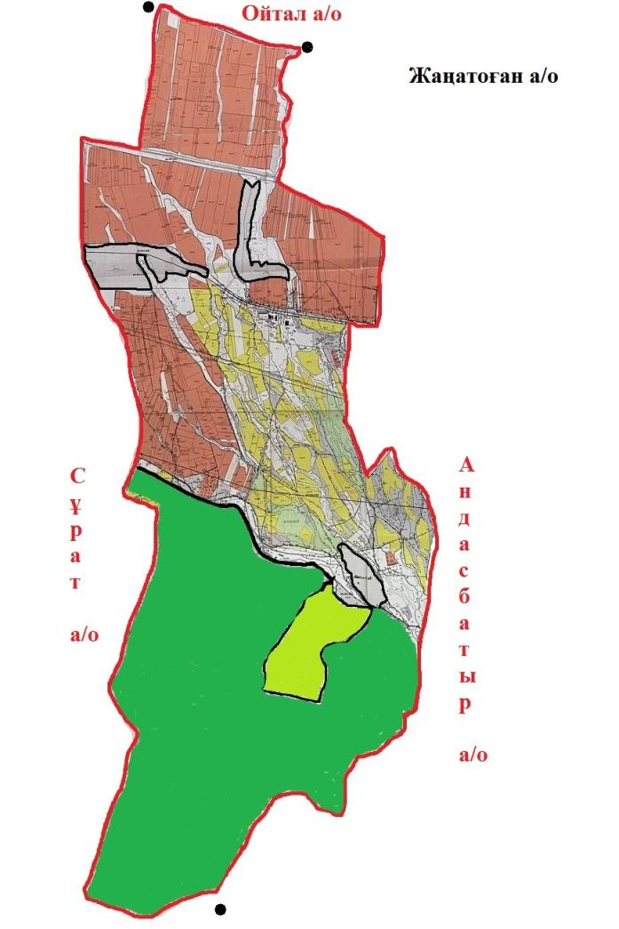

      Условные обозначения:

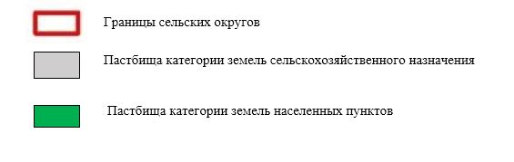

**Собственники земельных участков на территории Жанатоганского сельского округа список**

|  |  |
| --- | --- |
|  | № 1 таблица |

|  |  |  |  |  |  |  |  |  |  |  |  |  |  |
| --- | --- | --- | --- | --- | --- | --- | --- | --- | --- | --- | --- | --- | --- |
| № | Наи ме нова ние земле поль зо вате лей зе мель ных участ ков | Площадь пастбищ, (га) | Наличие скота по видам, (голов) | | | Норма потребности в пастбищах 1 гол, (га) | | | Потребность пастбищ, (га) | | | | Избыточные пастбища, (га) |
| КРС | МРС | Лоша дь | КРС | МРС | Лоша дь | КРС | МРС | Ло ша дь | Итого (га) |
| 1 | А.Ал мол даев | 100 |  |  | 31 |  |  | 6,5 |  |  | 201,5 | 201,5 | - |
| 2 | Т.Амир кулова | 382 |  |  |  |  |  |  |  |  |  |  | 382 |
| 3 | М.Ах метов | 173 | 37 |  |  | 6,2 |  |  | 229 |  |  | 229 |  |
| 4 | Ә.Байалі | 125 | 187 | 1948 | 91 | 6,2 | 1,3 | 6,5 | 1159 | 2532 | 591 | 4282 |  |
| 5 | А.Муха меда лиев | 120 |  |  |  |  |  |  |  |  |  |  | 120 |
| 6 | А.Сан сыз баев | 118 | 10 | 66 |  | 6,2 | 1,3 |  | 62 | 85 |  | 147 |  |
| 7 | Шари пов Н. | 101 |  |  |  |  |  |  |  |  |  |  |  |
|  | Заклю чение | 1119 | 234 | 2014 | 122 |  |  |  | 1450 | 2617 | 792 | 4859 | 502 |

**В разрезе населенных пунктов по Жанатоганскому сельскому округу**

**Сведения по выделению пастбищ для размещения маточного (дойного) поголовья КРС**

|  |  |
| --- | --- |
|  | № 2 таблица |

|  |  |  |  |  |  |  |  |  |
| --- | --- | --- | --- | --- | --- | --- | --- | --- |
| № | Населенный пункт | Площадь пастбищ, (га) | Наличие дойных коров (голов) | Норма потребности в пастбищах 1 гол, (га) | Потребность пастбищ, (га) | Необеспеченные пастбищами (га) | Обеспеченность потребности, % | Преимущество, (га) |
| 1 | Қостоған а. | 2000 | 145 | 6,2 | 899 | +1101 |  | - |
| 2 | Қызылсай а. | 2073 | 80 | 6,2 | 496 | +1577 |  |  |
| 3 | Мыңқазан а. | 2000 | 91 | 6,2 | 564 | +1436 |  |  |
|  | Всего | 6073 | 316 |  | 1959 | 4114 |  | - |

**Сведения по перераспределению пастбищ для размещения поголовья сельскохозяйственных животных в части собственников земельных участков по Жанатоганскому сельскому округу**

|  |  |
| --- | --- |
|  | № 3 таблица |

|  |  |  |  |  |  |  |  |  |  |  |  |  |  |
| --- | --- | --- | --- | --- | --- | --- | --- | --- | --- | --- | --- | --- | --- |
| № | На селен ный пункт | Наличие  скота  по видам (голов) | | | Норма потребности в пастбищах 1 гол, (га) | | | Потребность пастбищ, (га) | | | | Расп ре деле ние паст бищ | Обеспечение потребности, % |
| КРС | МРС | Ло ша дь | КРС | МРС | Лоша дь | КРС | МРС | Лошадь | Заключение (га) |  |  |
| 1 | Жа ңа то ған а. | 3 181 | 13 826 | 1 045 | 6,2 | 1,3 | 6,5 | 19 722, 2 | 17 973, 8 | 6 792, 5 | 44 488, 5 | Т.Амир кулова - 382 га,  А.Муха меда лиев - 120 га,  Заклю чение: -502 |  |
|  | Об щая | 3 181 | 13 826 | 1 045 |  |  |  | 19 722, 2 | 17 973, 8 | 6 792, 5 | 44 488, 5 | 502 |  |

|  |  |
| --- | --- |
|  | Приложение 2 к плану по управлению  пастбищ и их использование  В Жанатоганском сельском  округе На 2022-2024 годы |

**Приемлемые схемы пастбищеоборотов**

**Схема удобных пастбищных оборотов для Жанатоганского сельского округа**

|  |  |  |  |  |
| --- | --- | --- | --- | --- |
| Годы | Ограждение 1 | Ограждение 2 | Ограждение 3 | Ограждение 4 |
| 2022 | весенне летний сезон 1 летний | летний сезон 2 | осенний сезон 3 | отдыхающий ограждение |
| 2025 | отдыхающий ограждение | весенне летний сезон 1 летний | летний сезон 2 | осенний сезон 3 |

|  |  |
| --- | --- |
|  | Приложение 3 к плану по управлению  пастбищ и их использование  В Жанатоганском сельском округе  На 2022-2024 годы |

**Карта с указанием внешних и внутренних границ и площадей пастбищ, в том числе объектов сезонной, пастбищной инфраструктуры**

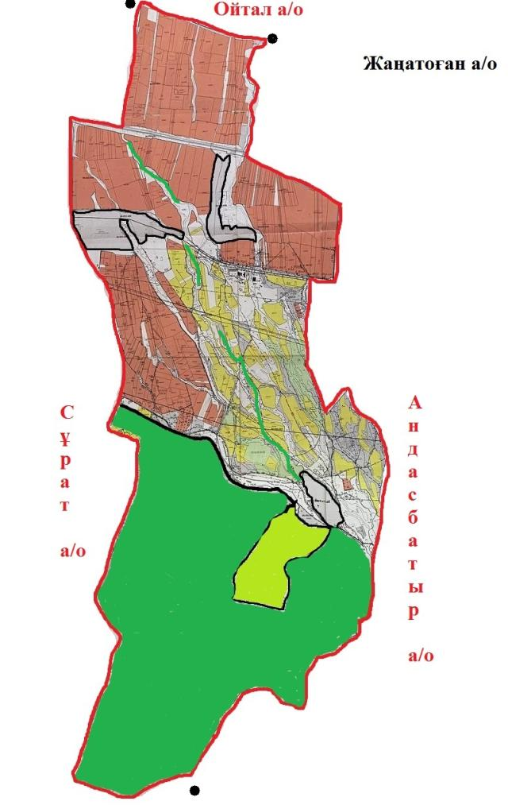

      Условные обозначения:

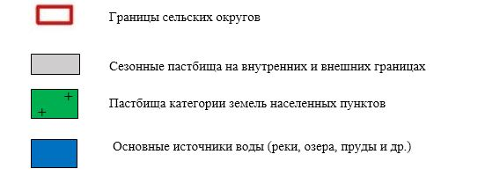

|  |  |
| --- | --- |
|  | Приложение 4 к плану по управлению  пастбищ и их использование  В Жанатоганском сельском округе  На 2022-2024 годы |

**Схема доступа пастбищных пользователей к водоисточникам (озерам, рекам, прудам, беднякам, оросительным или оросительным каналам, трубчатым или шахтным колодцам), составленная в соответствии с нормами водопотребления**

      Среднесуточная норма водопотребления на одного сельскохозяйственного животного определяется в соответствии с пунктом 9 правил рационального использования пастбищ, утвержденных приказом заместителя Премьер-Министра Республики Казахстан – Министра сельского хозяйства Республики Казахстан от 24 апреля 2017 года №173.

      На территории Жанатоганского сельского округа имеются оросительные или оросительные каналы.

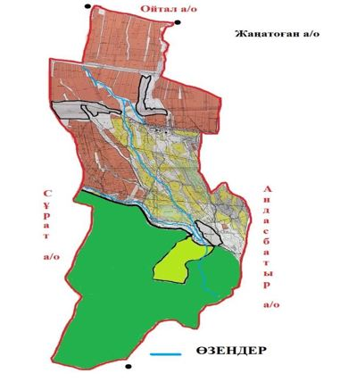

|  |  |
| --- | --- |
|  | В Жанатоганском сельском округе  На 2022-2024 годы пастбищ и их использование  к плану по управлению Приложение 5 |

**Жанатоганский сельский округ-9641 гектар**

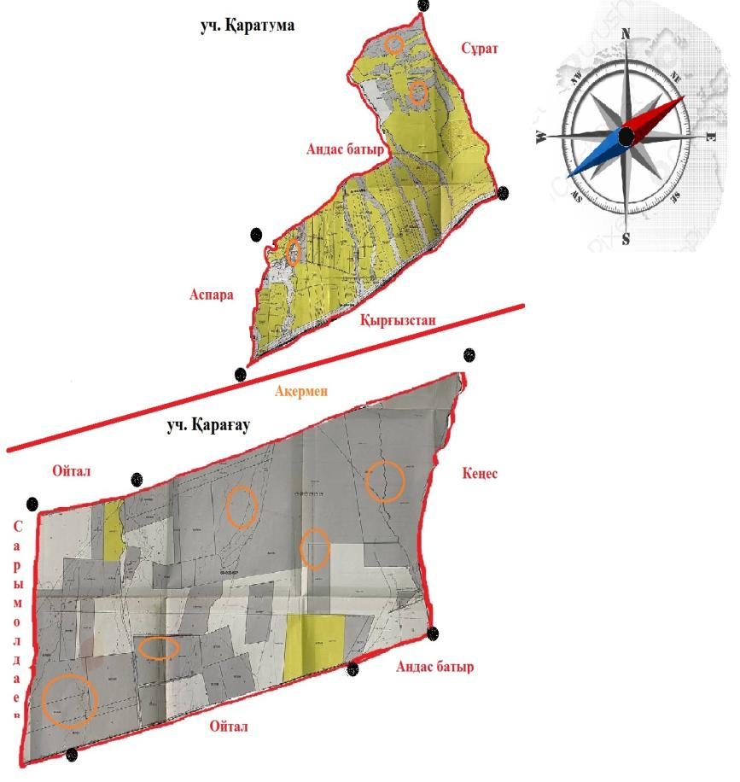

      Условные обозначения:



|  |  |
| --- | --- |
|  | Приложение 6 |

**Схема размещения поголовья сельскохозяйственных животных физических и (или) юридических лиц, не обеспеченных пастбищами, расположенными на территории Жанатоганского сельского округа, на отгонных пастбищах**

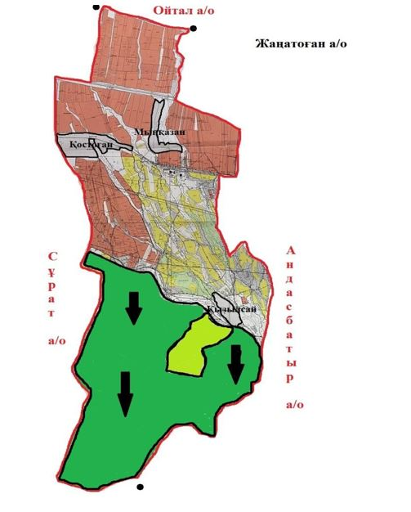

      Условные обозначения:

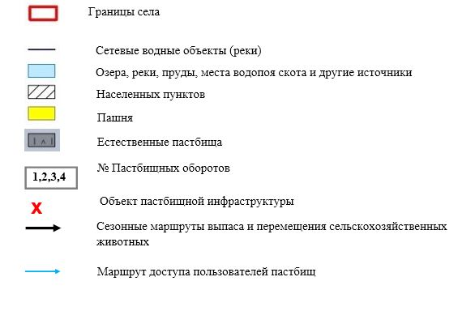

|  |  |
| --- | --- |
|  | В Жанатоганском сельском округе  На 2022-2024 годы пастбищ и их использование  к плану по управлению Приложение 5 |

**Календарный график по использованию пастбищ, устанавливающий сезонные направления выпаса и передвижения сельскохозяйственных животных**

|  |  |  |  |  |  |  |  |  |  |
| --- | --- | --- | --- | --- | --- | --- | --- | --- | --- |
| № | Наименование сельского округа | Количество ограждений в 2022 году | | | | Количество ограждений в 2024 году | | | |
| 1 | 2 | 3 | 4 | 1 | 2 | 3 | 4 |
| 1 | Жанатоган | ВЛС | ЛС | ОЗ | ЛОС | ВЛС | ЛС | ЛОС | ОО |

      Примечание: расшифровка аббревиатур:

      ВЛС-весенне-летний сезон;

      ЛОС-летне-осенний сезон;

      ЛС-летний сезон;

      ОО - отдыхающий ограждение

|  |  |
| --- | --- |
|  | Приложение к решению Меркенского районного маслихата от 27 апреля 2022 года № 25-4 |

**План по управлению пастбищами и их использованию в Кенесском сельском округе на 2022-2024 годы**

      План по управлению пастбищами и их использованию в Советском районе на 2022-2024 годы (далее - план) в соответствии с законами Республики Казахстан от 23 января 2001 года "О местном государственном управлении и самоуправлении в Республике Казахстан", от 20 февраля 2017 года "О пастбищах", приказом заместителя Премьер-Министра Республики Казахстан-Министра сельского хозяйства Республики Казахстан от 24 апреля 2017 года № 173 "Об утверждении правил рационального использования пастбищ" (далее-Закон).Зарегистрировано в Реестре государственной регистрации нормативных правовых актов за №15090), Разработан в соответствии с приказом министра сельского хозяйства Республики Казахстан от 14 апреля № 3-3/332 "Об утверждении предельно допустимой нормы нагрузки на общую площадь угодий" (зарегистрирован в Реестре государственной регистрации нормативных правовых актов за № 11064).

      План принимается в целях рационального использования пастбищ, устойчивого обеспечения потребности в кормах и предотвращения деградации пастбищ.

      План содержит:

      1) схема (карта) расположения пастбищ на территории Кенесского сельского округа в разрезе категорий земель, собственников земельных участков и землепользователей на основании правоустанавливающих документов (приложение 1);

      2) приемлемые схемы пастбищеоборотов (приложение 2);

      3) карта с обозначением внешних и внутренних границ и площадей пастбищ, в том числе объектов сезонной, пастбищной инфраструктуры (приложение 3);

      4) схема доступа пастбищных пользователей к водоисточникам (озерам, рекам, прудам, беднякам, оросительным или обводнительным каналам, трубчатым или шахтным колодцам), составленная в соответствии с нормами водопотребления (приложение 4);

      5) схема перераспределения пастбищ для размещения поголовья сельскохозяйственных животных физических и (или) юридических лиц, не имеющих пастбищ, и перевода их на предоставляемые пастбища (приложение 5);

      6) Схема размещения поголовья сельскохозяйственных животных, не обеспеченных пастбищами, на отгонных пастбищах физическими и (или) юридическими лицами, расположенными в поселке, селе, сельском округе (приложение 6);

      7) календарный график по использованию пастбищ, устанавливающий сезонные направления выпаса и передвижения сельскохозяйственных животных (приложение 7).

      План принят с указанием сведений о состоянии геоботанического обследования пастбищ, сведений о ветеринарно-санитарных объектах, данных о численности поголовья сельскохозяйственных животных, их владельцев - и (или) иных данных, представленных юридическими лицами, данные о численности стадов, отар, стадов, сформированных по видам и половозрастным группам сельскохозяйственных животных, сведения о формировании поголовья сельскохозяйственных животных для выпаса на отгонных пастбищах, сведения об особенностях выпаса сельскохозяйственных животных на культурных и аридных пастбищах, сведения о государственных органов, физических и (или) юридических лиц.

      По административно-территориальному делению в Кенесском сельском округе 2 сельских населенных пункта.

      Общая площадь территории Кенесского сельского округа составляет 67834 га, в том числе пашни – 26995 га, пастбищных угодий – 28295,2 га.

      По категориям земель:

      земли сельскохозяйственного назначения-13700 гектаров;

      земли населенных пунктов-2124 гектара;

      прочие земли для нужд промышленности, транспорта, связи, космической деятельности, обороны, национальной безопасности и несельскохозяйственного назначения - 0,04 гектара;

      Земли запаса-4528 гектаров.

      Расположен на юго-востоке Республики Казахстан, в предгорьях Алатау. На востоке Кыргызская Республика граничит с Жайылским районом Чуйской области, на северо-востоке с Чуйским, на севере с Мойынкумским, на юго-западе с Рыскуловским (бывшим Луговым) районами области. Юг района Нагорный. В нем расположены горы Мыскықара, Караауыз, Кумбель, Каскасу, пещерные, цифровые, Шайсандык, Молалы Кыргызского Алатау. Центр и северная часть района равнинные. На севере он впадает в песок Мойынкум. Из недр разведаны строительные материалы, подземные целебные воды (источники Мерке).

      Климат континентальный, с умеренно мягкой зимой и жарким летом. Средняя температура января -6-8°с, июля-20-25°С. среднегодовое количество осадков в равнинном регионе составляет 200 – 250 мм, в горном – 450-500 мм. Основные реки: Кайнар, Мерке, Ойтал, Аспара и их ответвления: Монке, Кызтогансай, Тогайтал, Каракау и т.д. Все реки впадают в реку Корагаты, которая берет свое начало на северном склоне киргизского Алатау и пересекает центральную часть района. В предгорьях распространены черные, красновато-коричневые, на равнинах серые, бледно-серые, лугово-серые и песчаные почвы. В некоторых местах встречаются солончаки, солончаки.

      На 1 ноября 2021 года в Кенесском сельском округе (личный подворье населения и ТОО, КХ) насчитывается 2050 голов крупного рогатого скота, в том числе 740 голов маточного поголовья, 17000 голов мелкого рогатого скота, 1350 голов лошадей.

      Площадь пастбищ составляет 28295,2 га.

      Поголовье скота в ТОО, крестьянских и фермерских хозяйствах Кенесского сельского округа: КРС-668 голов, МРС-8200 голов, лошадей-250 голов.

      Пастбищная площадь ТОО, крестьянских и фермерских хозяйств составляет 23011 га.

      Поголовье скота в населенном пункте Кенесского сельского округа: крупного рогатого скота 1382 голов, мелкого рогатого скота 8800 голов, лошадей 1100 голов.

      Всего по Кенесскому сельскому округу в пределах населенного пункта имеется 5284,2 гектара пастбищных угодий для обеспечения сельскохозяйственных животных.

      В советском сельском округе не установлены сервитуты для выгона скота.

      На основании вышеизложенного, в соответствии со статьей 15 Закона Республики Казахстан "О пастбищах" по содержанию маточного (дойного) поголовья сельскохозяйственных животных для нужд местного населения (с. Кенес) в объеме 5284,2, при норме нагрузки 4 га/голов потребность составляет 12100,8 га. Сложившуюся потребность в пастбищных угодьях необходимо восполнить за счет выкупа земель для государственных нужд.

      Потребность пастбищных угодий местного населения по выпасу других сельскохозяйственных животных составляет 31939 га, при норме нагрузки на голову КРС 6,2 га / голов., Мелкий рогатый скот - 1,3 га / гол., лошадей -6,5 га / гол.

      Потребность:

      Для КРС - 1382 головы. * 6,2 га / гол.=8568,4 га;

      для мелкого рогатого скота-8800 голов. * 1,3 га/гол.= 11440 га;

      1100 голов для лошадей. * 6,5 га / гол.= 7150 га.

      8568,4+11440+7150=27158,4

      В объеме пастбищ 2915 га планируется выпас на земли КХ, ТОО: Ахметжанов Азимхан-392. Косаев Муратбек Сансызбаевич-377. Куттыкадамов Ералы Тулендиевич-104. Сансызбаев Токтар Заводбекович-322. Сансызбаев Мухтар Акимбекович-201. Сейтказиев Рахат Заводович-113. Тулеушев Меркитан-103. Турлыбаев м. -453. Лебетов Жуман-250. Ахметов Багдат-250. Алгадаев Нурлан - 250. Шынасилов А.-100. За счет перевода поголовья сельскохозяйственных животных местного населения Кенесского сельского округа на отгонные пастбища Кенесского сельского округа необходимо возместить остальную потребность пастбищных угодий на площади 9185,8 га согласно приложению 5 к настоящему плану.

|  |  |
| --- | --- |
|  | Пастбищ в Кенесском сельском округе  управления и их эксплуатации  к плану на 2022-2024 годы Приложение 1 |

**Схема (карта) расположения пастбищ на территории Кенесского сельского округа на основании правоустанавливающих документов в разрезе категорий земель, собственников земельных участков и землепользователей**

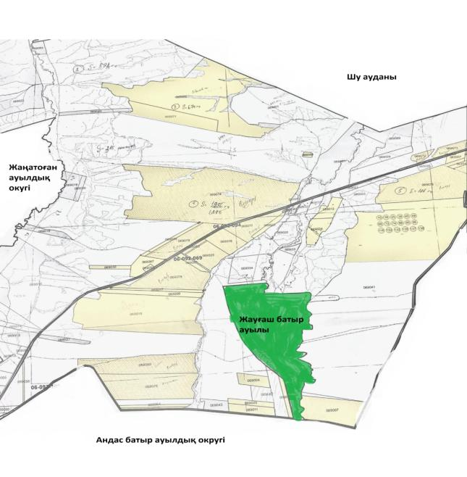

      Условные обозначения:

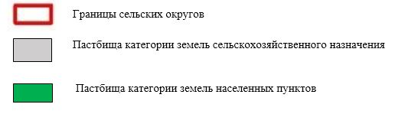

**Собственники земельных участков на территории Кенесского сельского округа список таблица № 1**

|  |  |  |  |  |  |  |  |  |  |  |  |  |  |  |  |  |  |  |
| --- | --- | --- | --- | --- | --- | --- | --- | --- | --- | --- | --- | --- | --- | --- | --- | --- | --- | --- |
| № | Наименование землепользователей земельных участков | Площадь пастбищ, (га) | Наличие скота по видам, (голов) | | | Норма потребности в пастбищах 1 гол, (га) | | | | | | | Потребность пастбищ, (га) | | | | | Избыточные пастбища, (га) |
| КРС | МРС | Лошадь | КРС | | | МРС | Лошадь | | | КРС | МРС | Лошадь | | Всего (га) |
| 1 | Ахметжанов Азимхан | 392 | 5 | 6 | 5 | 6,2 | | | 1,3 | 6,5 | | | 31 | 7,8 | 32,5 | |  |  |
| 2 | Косаев Муратбек Сансызбаевич | 377 | 10 |  |  | 6,2 | | |  |  | | | 62 |  |  | |  |  |
| 3 | Куттыкадамов Ералы Тулендиевич | 104 |  | 33 | 11 |  | | | 1,3 | 6,5 | | | 42,9 |  | 71,5 | |  |  |
| 4 | Сансызбаев Токтар Зауытбекович | 322 | 65 |  |  | 6,2 | | |  |  | | | 403 |  |  | |  |  |
| 5 | Сансызбаев Мухтар Акимбекович | 201 |  |  |  |  | | |  |  | | |  |  |  | |  | 201 |
| 6 | Сейтказиев Рахат Зауытович | 113 | 10 | 1 |  | 6,2 | | | 1,3 |  | | | 62 | 1,3 |  | |  |  |
| 7 | Тулеушев Меркитан | 103 |  |  |  |  | | |  |  | | |  |  |  | |  | 103 |
| 8 | Тұрлыбаев М | 453 |  |  |  |  | | |  |  | | |  |  |  | |  | 453 |
| 9 | Лебетов Жуман | 250 |  |  |  |  | | |  |  | | |  |  |  | |  | 250 |
| 10 | Ахметов Багдат | 250 | 2 | 947 | 58 | 6,2 | | | 1,3 | 6,5 | | | 12,4 | 1231,1 | 377 | |  |  |
| 11 | Алгадаев Нурлан | 250 |  |  |  |  | | |  |  | | |  |  |  | |  | 250 |
| 12 | Шынасилов А | 100 |  |  |  |  | | |  |  | | |  |  |  | |  | 100 |
|  | Всего | 2915 | 92 | 987 | 74 | |  |  | | |  | 613,3 | | 1240,2 | 481 |  | | 1132 |

**В разрезе населенных пунктов по Кенесскому сельскому округу**

**Сведения по выделению пастбищ для размещения маточного (дойного) поголовья КРС**

|  |  |
| --- | --- |
|  | Таблица № 2 |

|  |  |  |  |  |  |  |  |  |
| --- | --- | --- | --- | --- | --- | --- | --- | --- |
| № | Населенный пункт | Площадь пастбищ, (га) | Наличие дойных коров (голов) | Норма потребности в пастбищах 1 гол, (га) | Потребность пастбищ, (га) | Необеспеченные пастбищами (га) | Обеспеченность потребности, % | Преимущество, (га) |
| 1 | с.Кеңес | 1300 | 300 | 6,2 | 1860 | -560 |  | - |
| 2 | с.Жауғаш батыр | 3984 | 120 | 6,2 | 744 | +3240 |  |  |
|  | Всего | 5284 | 420 |  | 2604 | +2680 |  | - |

**Сведения по перераспределению пастбищ для размещения поголовья сельскохозяйственных животных в части собственников земельных участков по Кенесскому сельскому округу**

|  |  |
| --- | --- |
|  | Таблица № 3 |

|  |  |  |  |  |  |  |  |  |  |  |  |  |  |
| --- | --- | --- | --- | --- | --- | --- | --- | --- | --- | --- | --- | --- | --- |
| № | Елді мекен | Наличие скота  по видам (голов) | | | Норма потребности в пастбищах 1 гол, (га) | | | Потребность пастбищ, (га) | | | | Расп реде ление паст бищ | Обеспеченность потребности, % |
| КРС | МРС | Лошадь | КРС | МРС | Лошадь | КРС | МРС | Лошадь | Всего (га) |
| 1 | с.Кеңес | 1 382 | 8 800 | 1 100 | 6,2 | 1,3 | 6,5 | 8 568,4 | 11 440 | 7 150 | 27 158,4 | Сан сыз баев Мухтар Аким беко вич- 201  Тулеу шев Мер китан- 103  Тұрлы баев М-453  Лебе тов Жуман- 250  Алга даев Нур лан - 250  Шы наси лов А-100  Всего: 1357 | 4,2 |
|  | Всего | 1 382 | 8 800 | 1 100 |  |  |  | 8 568,4 | 11 440 | 7 150 | 27 158,4 | 1357 | 4,2 |

|  |  |
| --- | --- |
|  | Приложение 2 к плану по управлению пастбищ и их использование Кенесского сельского округа На 2022-2024 годы |

**Приемлемые схемы пастбищеоборотов**

**Схема благоприятного пастбищеоборота для Кенесского сельского округа**

|  |  |  |  |  |
| --- | --- | --- | --- | --- |
| годы | Ограждения 1 | Ограждения 2 | Ограждения 3 | Ограждения 4 |
| 2022 | весенне-летний сезон 1 | Летний сезон 2 | Осенний сезон 3 | Отдыхающий ограждения |
| 2025 | отдыхающий  ограждения | весенне-летний сезон 1 | Летний сезон 2 | Осенний сезон 3 |

|  |  |
| --- | --- |
|  | Приложение 3 к плану по управлению пастбищ и их использование Кенесского сельского округа на 2022-2024 годы |

**Карта с указанием внешних и внутренних границ и площадей пастбищ, в том числе объектов сезонной, пастбищной инфраструктуры**

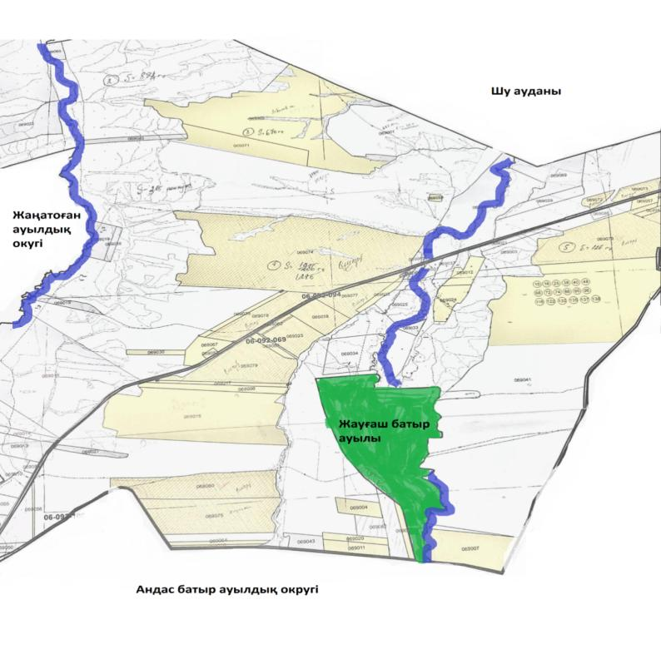

      Условные обозначения:

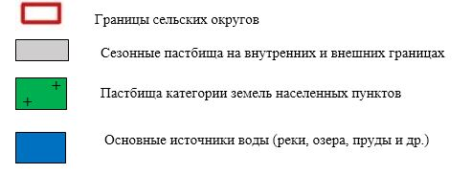

|  |  |
| --- | --- |
|  | Приложение 4 к плану по управлению пастбищ и их использование Кенесского сельского округа на 2022-2024 годы |

**Схема доступа пастбищных пользователей к водоисточникам (озерам, рекам, прудам, беднякам, оросительным или оросительным каналам, трубчатым или шахтным колодцам), составленная в соответствии с нормами водопотребления**

      Среднесуточная норма водопотребления на одного сельскохозяйственного животного определяется в соответствии с пунктом 9 правил рационального использования пастбищ, утвержденных приказом заместителя Премьер-Министра Республики Казахстан – Министра сельского хозяйства Республики Казахстан от 24 апреля 2017 года № 173.

      На территории Советского сельского округа имеются оросительные или оросительные каналы.

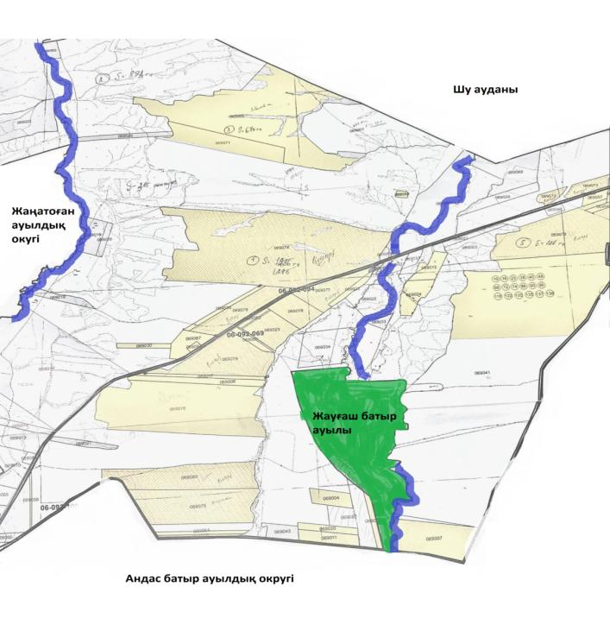

|  |  |
| --- | --- |
|  | Кенесского сельского округа На 2022-2024 годы пастбищ и их использование к плану по управлению Приложение 5 |

      Кенесский сельский округ -9185,8 гектар

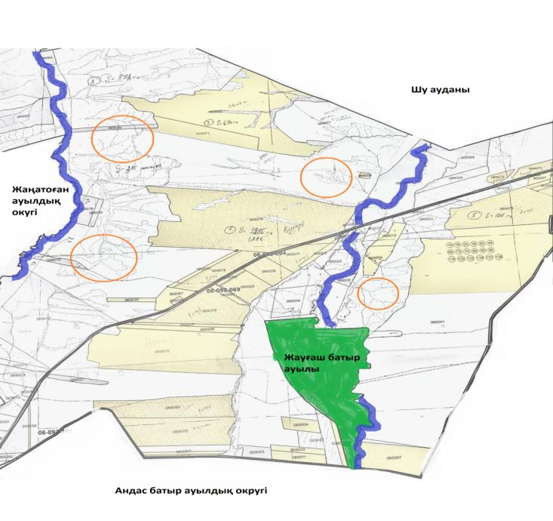

      Условные обозначения:



|  |  |
| --- | --- |
|  | Приложения 6 |

**Схема размещения поголовья сельскохозяйственных животных физических и (или) юридических лиц, не обеспеченных пастбищами, расположенными на территории Кенесского сельского округа, на отгонных пастбищах**

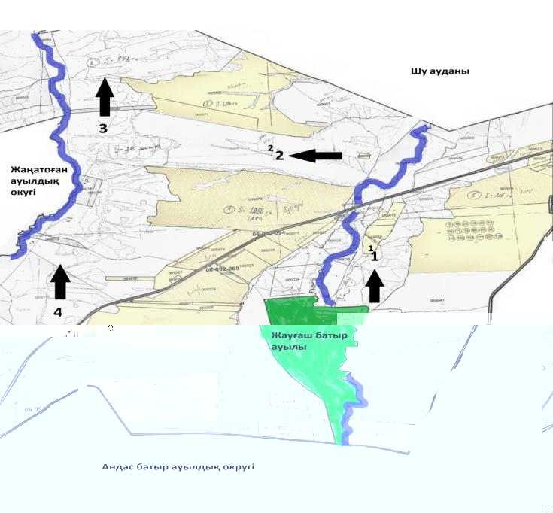

      Условные обозначения:

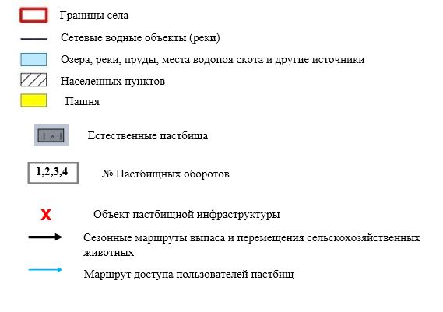

|  |  |
| --- | --- |
|  | Кенесского сельского округа |
|  | На 2022-2024 годы |
|  | пастбищ и их использование |
|  | к плану по управлению |
|  | Приложение 7 |

**Календарный график по использованию пастбищ, устанавливающий сезонные направления выпаса и передвижения сельскохозяйственных животных**

|  |  |  |  |  |  |  |  |  |  |
| --- | --- | --- | --- | --- | --- | --- | --- | --- | --- |
| № | Наименование сельского округа | Количество ограждений в 2022 году | | | | Количество ограждений в 2024 году | | | |
| 1 | 2 | 3 | 4 | 1 | 2 | 3 | 4 |
| 1 | Кеңес | ВЛС | ЛС | ОЗ | ЛОС | ВЛС | ЛС | ЛОС | ОЗ |

      Примечание: расшифровка аббревиатур:

      ВЛС – весенне-летний сезон;

      ЛОС – летне-осенний сезон;

      ЛС – летний сезон;

      ОЗ – отдыхающий ограждения

**План по управлению пастбищами и их использованию в Меркенском сельском округе на 2022-2024 годы**

      План по управлению пастбищами и их использованию в Меркенском районе на 2022-2024 годы (далее - план) в соответствии с законами Республики Казахстан от 23 января 2001 года "О местном государственном управлении и самоуправлении в Республике Казахстан", от 20 февраля 2017 года "О пастбищах", приказом заместителя Премьер-Министра Республики Казахстан-Министра сельского хозяйства Республики Казахстан от 24 апреля 2017 года № 173 "Об утверждении правил рационального использования пастбищ" (далее-Закон).Зарегистрировано в Реестре государственной регистрации нормативных правовых актов за №15090), Разработан в соответствии с приказом министра сельского хозяйства Республики Казахстан от 14 апреля № 3-3/332 "Об утверждении предельно допустимой нормы нагрузки на общую площадь угодий" (зарегистрирован в Реестре государственной регистрации нормативных правовых актов за № 11064).

      План принимается в целях рационального использования пастбищ, устойчивого обеспечения потребности в кормах и предотвращения деградации пастбищ.

      План содержит:

      1) схема (карта) расположения пастбищ на территории Меркенского сельского округа в разрезе категорий земель, собственников земельных участков и землепользователей на основании правоустанавливающих документов (приложение 1);

      2) приемлемые схемы пастбищеоборотов (приложение 2);

      3) карта с обозначением внешних и внутренних границ и площадей пастбищ, в том числе объектов сезонной, пастбищной инфраструктуры (приложение 3);

      4) схема доступа пастбищных пользователей к водоисточникам (озерам, рекам, прудам, беднякам, оросительным или обводнительным каналам, трубчатым или шахтным колодцам), составленная в соответствии с нормами водопотребления (приложение 4);

      5) схема перераспределения пастбищ для размещения поголовья сельскохозяйственных животных физических и (или) юридических лиц, не имеющих пастбищ, и перевода их на предоставляемые пастбища (приложение 5);

      6) Схема размещения поголовья сельскохозяйственных животных, не обеспеченных пастбищами, на отгонных пастбищах физическими и (или)юридическими лицами, расположенными в поселке, селе, сельском округе (приложение 6);

      7) календарный график по использованию пастбищ, устанавливающий сезонные направления выпаса и передвижения сельскохозяйственных животных (приложение 7).

      План принят с указанием сведений о состоянии геоботанического обследования пастбищ, сведений о ветеринарно-санитарных объектах, данных о численности поголовья сельскохозяйственных животных, их владельцев - и (или) иных данных, представленных юридическими лицами, данные о численности стадов, Отар, стадов, сформированных по видам и половозрастным группам сельскохозяйственных животных, сведения о формировании поголовья сельскохозяйственных животных для выпаса на отгонных пастбищах, сведения об особенностях выпаса сельскохозяйственных животных на культурных и аридных пастбищах, сведения о государственных органов, физических и (или) юридических лиц.

      По административно-территориальному делению Меркенский сельский округ имеет 2 сельских населенных пункта.

      Общая площадь территории Меркенского сельского округа 8103,7788 га, в том числе пашня-507 га пастбища - 5494,6

      По категориям земель:

      земли сельскохозяйственного назначения - 3505,329 гектар;

      земли населенных пунктов-1216 гектаров;

      прочие земли для нужд промышленности, транспорта, связи, космической деятельности, обороны, национальной безопасности и несельскохозяйственного назначения - 154,5574 гектара;

      земли запаса-282 гектара.

      Расположен на юго-востоке Республики Казахстан, в предгорьях Алатау. На востоке Кыргызская Республика граничит с Жайылским районом Чуйской области, на северо-востоке с Чуйским, на севере с Мойынкумским, на юго-западе с Рыскуловским (бывшим Луговым) районами области. Юг района Нагорный. В нем расположены горы Мыскықара, Караауыз, Кумбель, Каскасу, пещерные, цифровые, Шайсандык, Молалы Кыргызского Алатау. Центр и северная часть района равнинные. На севере он впадает в песок Мойынкум. Из недр разведаны строительные материалы, подземные целебные воды (источники Мерке).

      Климат континентальный, с умеренно мягкой зимой и жарким летом. Средняя температура января -6-8°с, июля-20-25°С. среднегодовое количество осадков в равнинном регионе составляет 200 – 250 мм, в горном – 450-500 мм. Основные реки: Кайнар, Мерке, Ойтал, Аспара и их ответвления: Монке, Кызтогансай, Тогайтал, Каракау и т.д. Все реки впадают в реку Корагаты, которая берет свое начало на северном склоне киргизского Алатау и пересекает центральную часть района. В предгорьях распространены черные, красновато-коричневые, на равнинах серые, бледно-серые, лугово-серые и песчаные почвы. В некоторых местах встречаются солончаки, солончаки.

      На 1 ноября 2021 года в Меркенском сельском округе (личный подворье населения и ТОО, КХ) насчитывается 6636 голов крупного рогатого скота, в том числе 2428 голов маточного поголовья, 11105 голов мелкого рогатого скота, 1462 головы лошадей.

      Площадь пастбищ составляет 5494,6 га.

      Поголовье скота в ТОО, крестьянских и фермерских хозяйствах Меркенского сельского округа: КРС-5495 голов, МРС-7768 голов, лошадей-732 голов.

      Пастбищная площадь ТОО, крестьянских и фермерских хозяйств составляет 5298 га.

      Поголовье скота у населения населенного пункта Меркенского сельского округа: крупного рогатого скота 1141 голов, мелкого рогатого скота 3337 голов, лошадей 730 голов.

      Всего по Меркенскому сельскому округу в пределах населенного пункта имеется 196,6 га пастбищных угодий для обеспечения сельскохозяйственных животных.

      В Меркенском сельском округе не установлены сервитуты для выгона скота.

      На основании вышеизложенного, в соответствии со статьей 15 Закона Республики Казахстан "О пастбищах" по содержанию маточного (дойного) поголовья сельскохозяйственных животных для нужд местного населения (с. Мерке) на площади 196,6 га, при норме нагрузки 4 га/голов потребность составляет 8615,2 га. Сложившуюся потребность в пастбищных угодьях необходимо восполнить за счет выкупа земель для государственных нужд.

      Потребность пастбищных угодий местного населения по выпасу других сельскохозяйственных животных составляет 16157,3 га, при норме нагрузки на голову КРС 6,2 га / голов., Мелкий рогатый скот - 1,3 га / гол., лошадей -6,5 га / гол.

      Потребность:

      1141 гол. для КРС. * 6,2 га / гол.=7074,2 га;

      для мелкого рогатого скота-3337 голов. * 1,3 га/гол.= 4338,1 га;

      для лошадей-730 голов. * 6,5 га / гол.= 4745 га.

      7074+4338,1+4745= 16157,3 га.

      В объеме пастбищ 1566,29 га планируется выпас на земли КХ, ТОО: А. Несипбаева-750,4 га, К. Несипбаева-163,28 га, к / Х Ынтымтымак-277 га, к / Х Достык-375,61 га,

      За счет перевода поголовья сельскохозяйственных животных местного населения Меркенского сельского округа на отгонные пастбища Меркенского сельского округа необходимо возместить остальную потребность пастбищных угодий на 6606,1 га согласно приложению 5 к настоящему плану.

|  |  |
| --- | --- |
|  | Пастбищ в Меркенском сельском округе управления и их эксплуатации К плану на 2022-2024 годы Приложение 1 |

**Схема (карта) расположения пастбищ на территории Меркенского сельского округа в разрезе категорий земель, собственников земельных участков и землепользователей на основании правоустанавливающих документов**

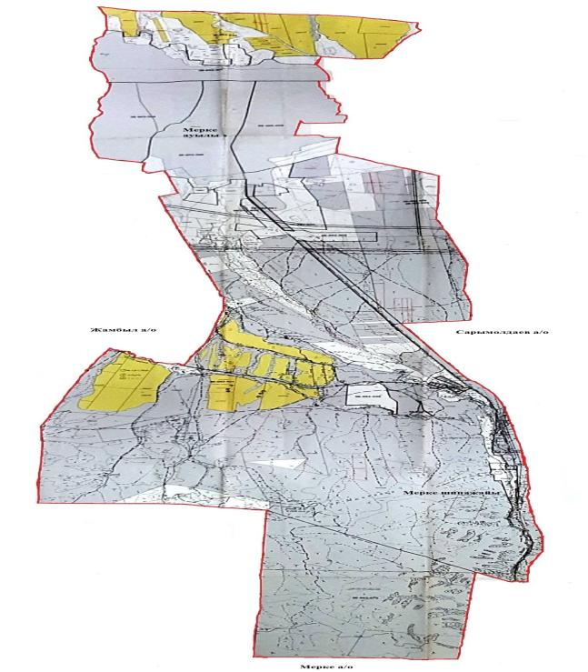

      Условные обозначения:

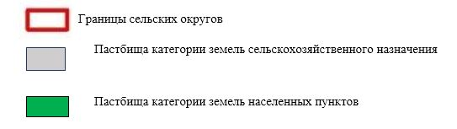

**Собственники земельных участков на территории Меркенского сельского округа список**

|  |  |
| --- | --- |
|  | Таблица № 1 |

|  |  |  |  |  |  |  |  |  |  |  |  |  |  |
| --- | --- | --- | --- | --- | --- | --- | --- | --- | --- | --- | --- | --- | --- |
| № | Наиме нование землеполь зовате лей зе мельных участков | Площадь пастбищ, (га) | Наличие скота по видам, (голов) | | | Норма потребности в пастбищах 1 гол, (га) | | | Потребность пастбищ, (га) | | | | Избыточные пастбища, (га) |
| КРС | МРС | Лоша дь | КРС | МРС | Лоша дь | КРС | МРС | Лоша дь | Всего (га) |  |
| 1 | А. Несип баев | 750,4 | 3 081 |  | 17 | 6,2 |  | 6,5 | 19 102,2 |  | 110,5 | 19 212,7 |  |
| 2 | К. Несип баева | 163, 28 |  |  | 611 |  |  | 6,5 |  |  | 3 971,5 | 3 971,5 |  |
| 3 | Ынты мақ Ш/Қ | 277 |  |  |  |  |  |  |  |  |  |  | 277 |
| 4 | Достык Ш/Қ | 375, 61 |  |  |  |  |  |  |  |  |  |  | 375,61 |
|  | Всего | 1 566, 61 | 3 081 |  | 628 |  |  |  | 19 102,2 |  | 4 082 | 23 184,2 | 652,61 |

**В разрезе населенных пунктов по Меркенскому сельскому округу**

**Сведения по выделению пастбищ для размещения маточного (дойного) поголовья КРС**

|  |  |  |  |  |  |  |  |  |
| --- | --- | --- | --- | --- | --- | --- | --- | --- |
| № | Населенный пункт | Площадь пастбищ, (га) | Наличие дойных коров (голов) | Норма потребности в пастбищах 1 гол, (га) | Потребность пастбищ, (га) | Необеспеченные пастбищами (га) | Обеспеченность потребности, % | Преимущество, (га) |
| 1 | с.Меркі | 196,64 | 2061 | 6,2 | 12778,2 | -12581,56 |  | - |
| 2 | Санаторий Меркі |  |  |  |  |  |  |  |
|  | Всего | 196,64 | 2061 |  | 12778,2 | -12581,56 |  | - |

      Примечание: недостающее количество пастбищных угодий для дойных коров - 12581,56 га в соответствии с подпунктом 4-1) пункта 2 статьи 84 Земельного кодекса будет уменьшаться за счет выкупа для государственных нужд и за счет перевода скота на отгонные пастбища.

**Сведения по перераспределению пастбищ для размещения поголовья сельскохозяйственных животных в части собственников земельных участков по Меркенскому сельскому округу**

|  |  |
| --- | --- |
|  | Таблица № 3 |

|  |  |  |  |  |  |  |  |  |  |  |  |  |  |
| --- | --- | --- | --- | --- | --- | --- | --- | --- | --- | --- | --- | --- | --- |
| № | Населенный пункт | Наличие скота  по видам (голов) | | | Норма потребности в пастбищах 1 гол, (га) | | | Потребность пастбищ, (га) | | | | Распре деле ние паст бищ | Обеспеченность потребности, % |
| КРС | МРС | Лоша дь | КРС | МРС | Лоша дь | КРС | МРС | Лоша дь | Всего (га) |
| 1 | Меркі | 1 141 | 3 337 | 730 | 6,2 | 1,3 | 6,5 | 7 074,2 | 4 338,1 | 4 745 | 16 157,3 | Ынты мақ Ш/Қ – 277  Дос тық Ш/Қ – 375,61  Всего: 652,61 | 2,4 |
|  | Всего | 1 141 | 3 337 | 730 |  |  |  | 7 074,2 | 4 338,1 | 4 745 | 16 157,3 | 652,61 | 2,4 |

|  |  |
| --- | --- |
|  | Приложение 2 к плану по управлению пастбищ и их использование В Меркенском сельском округе На 2022-2024 годы |

**Приемлемые схемы пастбищеоборотов**

**Схема удобных пастбищеоборотов для Меркенского сельского округа**

|  |  |  |  |  |
| --- | --- | --- | --- | --- |
| годы | Ограждения 1 | Ограждения 2 | Ограждения 3 | Ограждения 4 |
| 2022 | весенне-летний сезон 1 | Летний сезон 2 | Осенний сезон 3 | Отдыхающий ограждения |
| 2024 | отдыхающий  ограждения | весенне-летний сезон 1 | Летний сезон 2 | Осенний сезон 3 |

|  |  |
| --- | --- |
|  | Приложение 3 к плану по управлению пастбищ и их использование В Меркенском сельском округе На 2022-2024 годы |

**Карта с указанием внешних и внутренних границ и площадей пастбищ, в том числе объектов сезонной, пастбищной инфраструктуры**

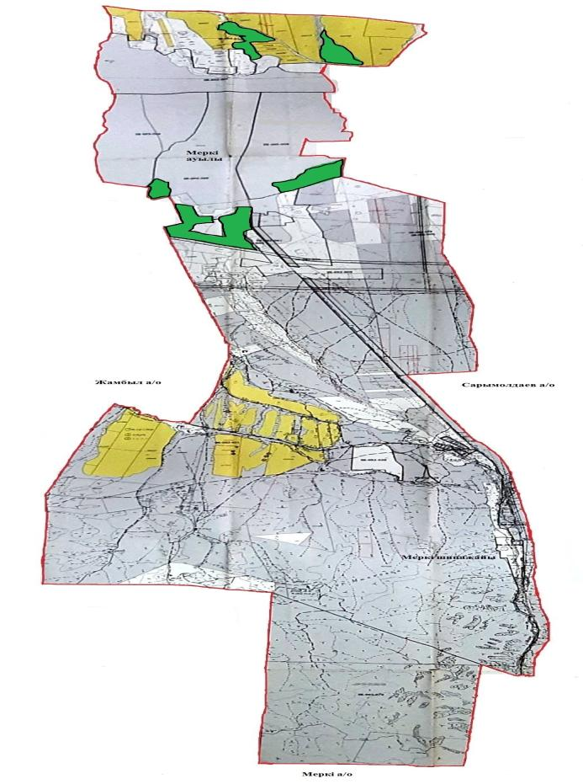

      Условные обозначения:

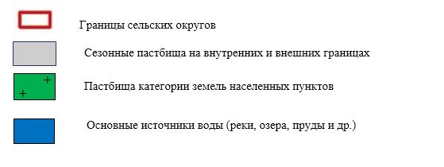

|  |  |
| --- | --- |
|  | Приложение 4 к плану по управлению пастбищ и их использование В Меркенском сельском округе На 2022-2024 годы |

**Схема доступа пастбищных пользователей к водоисточникам (озерам, рекам, прудам, беднякам, оросительным или оросительным каналам, трубчатым или шахтным колодцам), составленная в соответствии с нормами водопотребления**

      Среднесуточная норма водопотребления на одного сельскохозяйственного животного определяется в соответствии с пунктом 9 правил рационального использования пастбищ, утвержденных приказом заместителя Премьер-Министра Республики Казахстан – Министра сельского хозяйства Республики Казахстан от 24 апреля 2017 года № 173.

      На территории Меркенского сельского округа имеются оросительные или оросительные каналы.

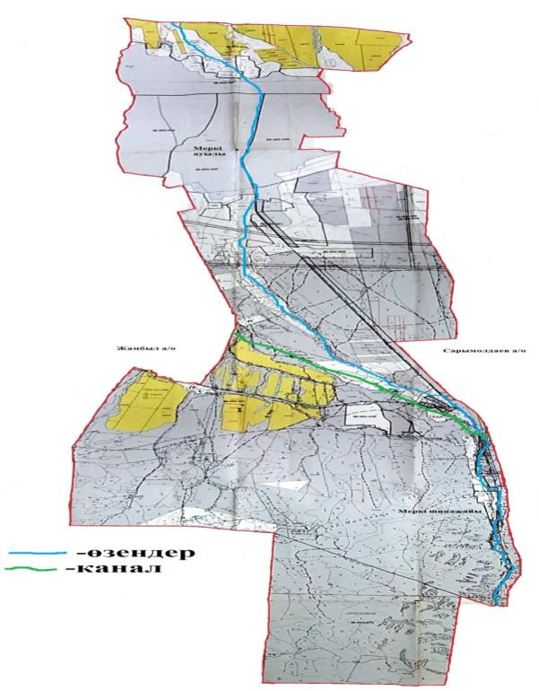

|  |  |
| --- | --- |
|  | В Меркенском сельском округе На 2022-2024 годы пастбищ и их использование к плану по управлению Приложение 5 |

**Меркенский сельский округ -6606,1 гектар**

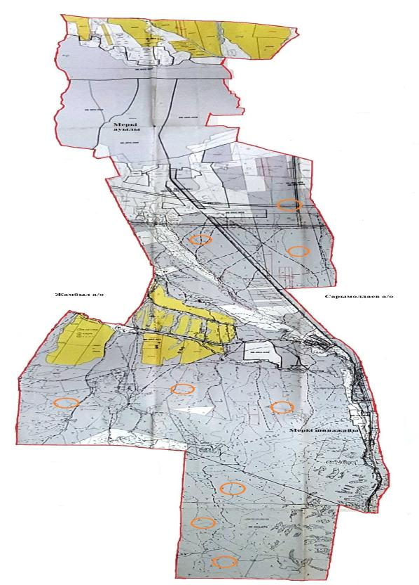

      Условные обозначения:



|  |  |
| --- | --- |
|  | Приложение 6 |

**Схема размещения поголовья сельскохозяйственных животных физических и (или) юридических лиц, не обеспеченных пастбищами, расположенными на территории Меркенского сельского округа, на отгонных пастбищах**

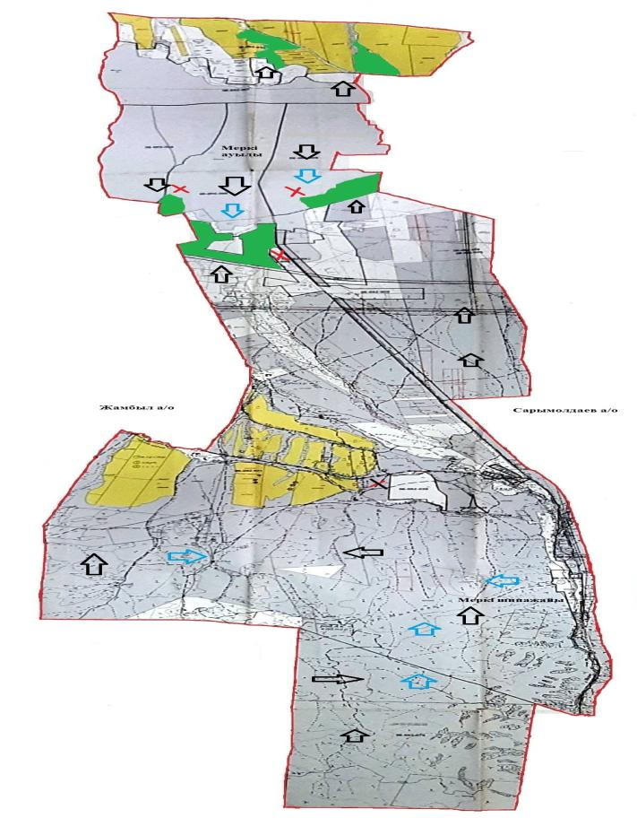

      Условные обозначения:

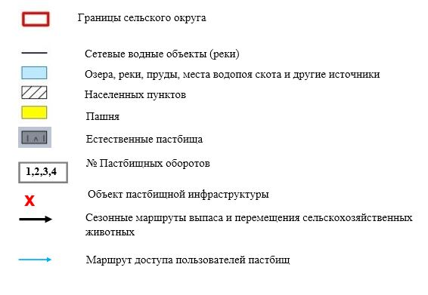

|  |  |
| --- | --- |
|  | В Меркенском сельском округе На 2022-2024 годы пастбищ и их использование к плану по управлению Приложение 7 |

**Календарный график по использованию пастбищ, устанавливающий сезонные направления выпаса и передвижения сельскохозяйственных животных**

|  |  |  |  |  |  |  |  |  |  |
| --- | --- | --- | --- | --- | --- | --- | --- | --- | --- |
| № | Наименование сельского округа | Количество ограждений в 2022 году | | | | Количество ограждений в 2024 году | | | |
| 1 | 2 | 3 | 4 | 1 | 2 | 3 | 4 |
| 1 | Меркі | ВЛС | ЛС | ОЗ | ЛОС | ВЛС | ЛС | ЛОС | ОЗ |

      Примечание: расшифровка аббревиатур:

      ВЛС – весенне-летний сезон;

      ЛОС – летне-осенний сезон;

      ЛС – летний сезон;

      ОЗ – отдыхающий ограждения

**План по управлению пастбищами и их использованию в Ойтальском сельском округе на 2022-2024 годы**

      План по управлению пастбищами и их использованию в Ойтальском районе на 2022-2024 годы (далее - план) в соответствии с законами Республики Казахстан от 23 января 2001 года "О местном государственном управлении и самоуправлении в Республике Казахстан", "О пастбищах" от 20 февраля 2017 года, приказом заместителя Премьер-Министра Республики Казахстан-Министра сельского хозяйства Республики Казахстан от 24 апреля 2017 года № 173 "Об утверждении правил рационального использования пастбищ" (в редакции нормативных правовых актов (зарегистрировано в реестре государственной регистрации актов за №15090), разработан в соответствии с приказом министра сельского хозяйства Республики Казахстан от 14 апреля № 3-3/332 "Об утверждении предельно допустимой нормы нагрузки на общую площадь угодий" (зарегистрирован в Реестре государственной регистрации нормативных правовых актов за № 11064).

      План принимается в целях рационального использования пастбищ, устойчивого обеспечения потребности в кормах и предотвращения деградации пастбищ.

      План содержит:

      1) схема (карта) расположения пастбищ на территории Ойтальского сельского округа в разрезе категорий земель, собственников земельных участков и землепользователей на основании правоустанавливающих документов (приложение 1);

      2) приемлемые схемы пастбищеоборотов (приложение 2);

      3) карта с обозначением внешних и внутренних границ и площадей пастбищ, в том числе объектов сезонной, пастбищной инфраструктуры (приложение 3););

      4) схема доступа пастбищных пользователей к водоисточникам (озерам, рекам, прудам, беднякам, оросительным или обводнительным каналам, трубчатым или шахтным колодцам), составленная в соответствии с нормами водопотребления (приложение 4););

      5) схема перераспределения пастбищ для размещения поголовья сельскохозяйственных животных физических и (или) юридических лиц, не имеющих пастбищ, и перевода их на предоставляемые пастбища (приложение 5);

      6) Схема размещения поголовья сельскохозяйственных животных, не обеспеченных пастбищами, на отгонных пастбищах физическими и (или)юридическими лицами, расположенными в поселке, селе, сельском округе (приложение 6);

      7) календарный график по использованию пастбищ, устанавливающий сезонные направления выпаса и передвижения сельскохозяйственных животных (приложение 7).

      План принят с указанием сведений о состоянии геоботанического обследования пастбищ, сведений о ветеринарно-санитарных объектах, данных о численности поголовья сельскохозяйственных животных, их владельцев - и (или) иных данных, представленных юридическими лицами, данные о численности стадов, Отар, стадов, сформированных по видам и половозрастным группам сельскохозяйственных животных, сведения о формировании поголовья сельскохозяйственных животных для выпаса на отгонных пастбищах, сведения об особенностях выпаса сельскохозяйственных животных на культурных и аридных пастбищах, сведения о государственных органов, физических и (или) юридических лиц.

      По административно-территориальному делению в Ойтальском сельском округе 4 сельских населенных пункта.

      Общая площадь территории Ойтальского сельского округа составляет 14530,99997 га, в том числе пашни – 5603,34 га, пастбищных угодий – 6909 га.

      По категориям земель:

      земли сельскохозяйственного назначения-10864,0859;

      земли населенных пунктов-615,00002 гектара;

      прочие земли для нужд промышленности, транспорта, связи, космической деятельности, обороны, национальной безопасности и несельскохозяйственного назначения - 166,40995 гектар;

      земли запаса-2461,4741 гектар.

      Расположен на юго-востоке Республики Казахстан, в предгорьях Алатау. На востоке Кыргызская Республика граничит с Жайылским районом Чуйской области, на северо-востоке с Чуйским, на севере с Мойынкумским, на юго-западе с Рыскуловским (бывшим Луговым) районами области. Юг района Нагорный. В нем расположены горы Мыскықара, Караауыз, Кумбель, Каскасу, пещерные, цифровые, Шайсандык, Молалы Кыргызского Алатау. Центр и северная часть района равнинные. На севере он впадает в песок Мойынкум. Из недр разведаны строительные материалы, подземные целебные воды (источники Мерке).

      Климат континентальный, с умеренно мягкой зимой и жарким летом. Средняя температура января -6-8°с, июля-20-25°С. среднегодовое количество осадков в равнинном регионе составляет 200 – 250 мм, в горном – 450-500 мм. Основные реки: Кайнар, Мерке, Ойтал, Аспара и их ответвления: Монке, Кызтогансай, Тогайтал, Каракау и т.д. Все реки впадают в реку Корагаты, которая берет свое начало на северном склоне киргизского Алатау и пересекает центральную часть района. В предгорьях распространены черные, красновато-коричневые, на равнинах серые, бледно-серые, лугово-серые и песчаные почвы. В некоторых местах встречаются солончаки, солончаки.

|  |  |
| --- | --- |
|  | Пастбищ в Ойтальском сельском округе управления и их эксплуатации К плану на 2022-2024 годы Приложение 1 |

**Схема (карта) расположения пастбищ на территории Ойтальского сельского округа на основании правоустанавливающих документов в разрезе категорий земель, собственников земельных участков и землепользователей**

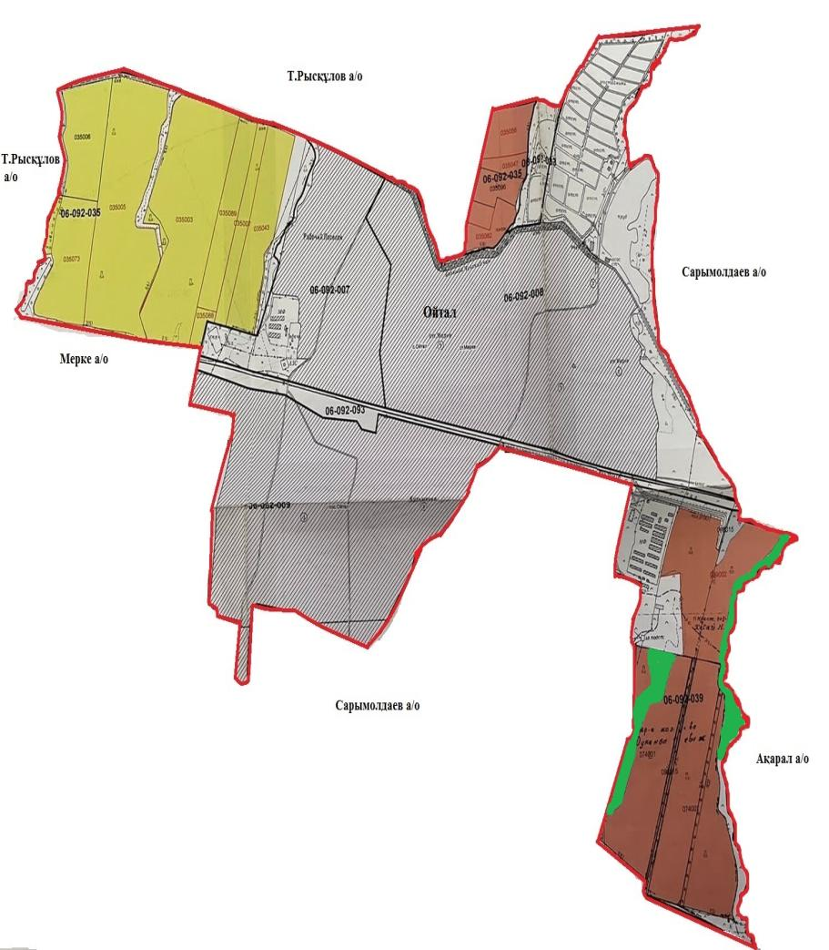

      Условные обозначения:

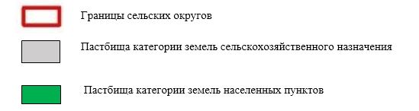

**Собственники земельных участков на территории Ойтальского сельского округа список**

|  |  |
| --- | --- |
|  | Таблица № 1 |

|  |  |  |  |  |  |  |  |  |  |  |  |  |  |
| --- | --- | --- | --- | --- | --- | --- | --- | --- | --- | --- | --- | --- | --- |
| № | Наименование землепользователей земельных участков | Площадь пастбищ, (га) | Наличие скота по видам, (голов) | | | Норма потребности в пастбищах 1 гол, (га) | | | Потребность пастбищ, (га) | | | | Избыточные пастбища, (га) |
| КРС | МРС | Лоша дь | КРС | МРС | Лоша дь | КРС | МРС | Лоша дь | Итого (га) |
| 1 | С.Аймуханов | 180 |  |  |  |  |  |  |  |  |  |  | 180 |
| 2 | К.Алибеков | 415 |  | 3 858 | 164 |  | 1,3 | 6,5 |  | 3 859,3 | 1 066 | 4 925,3 |  |
| 3 | С.А.Есеев | 100 |  | 100 |  |  | 1,3 |  |  | 130 |  | 130 |  |
| 4 | К.Жунисов | 202 |  |  |  |  |  |  |  |  |  |  | 202 |
| 5 | Т.Т.Кулбаев | 100 |  | 50 |  |  | 1,3 |  |  | 62 |  | 62 |  |
| 6 | К.И.Кыякбаев | 100 |  |  |  |  |  |  |  |  |  |  | 100 |
| 7 | Т.Шопшекбаев | 100 |  |  |  |  |  |  |  |  |  |  | 100 |
|  | Заключение | 1 197 |  | 4 008 | 164 |  |  |  |  | 4 051,3 | 1 066 | 5 117,3 | 582 |

**В разрезе населенных пунктов по Ойталскому сельскому округу**

**Сведения по выделению пастбищ для размещения маточного (дойного) поголовья КРС**

|  |  |
| --- | --- |
|  | Таблица № 2 |

|  |  |  |  |  |  |  |  |  |
| --- | --- | --- | --- | --- | --- | --- | --- | --- |
| № | Населенный пункт | Площадь пастбищ, (га) | Наличие дойных коров (голов) | Норма потребности в пастбищах 1 гол, (га) | Потребность пастбищ, (га) | Необеспеченные пастбищами (га) | Обеспеченность потребности, % | Преимущество, (га) |
| 1 | Мықанды | 54,99 | 164 | 6,2 | 1016,8 | 852 |  | - |
| 2 | с.Ойтал | 0 | 75 | 6,2 | 465 | 390 |  |  |
| 3 | Станция Мерке | 0 | 89 | 6,2 | 95,2 | 6,2 |  |  |
|  | Всего | 54,99 | 328 |  | 1577 | 1248,2 |  | - |

**Сведения по перераспределению пастбищ для размещения поголовья сельскохозяйственных животных в части собственников земельных участков по Ойтальскому сельскому округу**

|  |  |
| --- | --- |
|  | Таблица № 3 |

|  |  |  |  |  |  |  |  |  |  |  |  |  |  |
| --- | --- | --- | --- | --- | --- | --- | --- | --- | --- | --- | --- | --- | --- |
| № | Населенный пункт | Наличие скота  по видам (голов) | | | Норма потребности в пастбищах 1 гол, (га) | | | Потребность пастбищ, (га) | | | | Расп реде ление пас бищ | Обеспеченность потребности,% |
| КРС | МРС | Лоша дь | КРС | МРС | Лоша дь | КРС | МРС | Лоша дь | Заключение (га) |
| 1 | Ойтал а.о | 1 263 | 2 019 | 229 | 6,2 | 1,3 | 6,5 | 7 830,6 | 2 624,7 | 1 488,5 | 11 943,8 | С.Ай муха нов- 180 га,  К.Жу нисов – 202 га,  К.И. Кыяк баев – 100 га,  Т.Шопшек баев – 100 га,  Заклю чение: 582 | 1 |
|  | Общая | 1 263 | 2 019 | 229 | 6,2 | 1,3 | 6,5 | 7 830,6 | 2 624,7 | 1 488,5 | 11 943,8 | 582 | 1 |

|  |  |
| --- | --- |
|  | Приложение 2 к плану по управлению пастбищ и их использование в Ойтальском сельском округе на 2022-2024 годы |

**Приемлемые схемы пастбищеоборотов**

**Схема удобных пастбищеоборотов для Ойтальского сельского округа**

|  |  |  |  |  |
| --- | --- | --- | --- | --- |
| Годы | Ограждение 1 | Ограждение 2 | Ограждение 3 | Ограждение 4 |
| 2022 | весенне-летний сезон 1 | Летний сезон 2 | Осенний сезон 3 | Отдыхающий ограждение |
| 2025 | отдыхающий  ограждение | весенне-летний сезон 1 | Летний сезон 2 | Осенний сезон 3 |

|  |  |
| --- | --- |
|  | Приложение 3 к плану по управлению пастбищ и их использование в Ойтальском сельском округе на 2022-2024 годы |

**Карта с указанием внешних и внутренних границ и площадей пастбищ, в том числе объектов сезонной, пастбищной инфраструктуры**

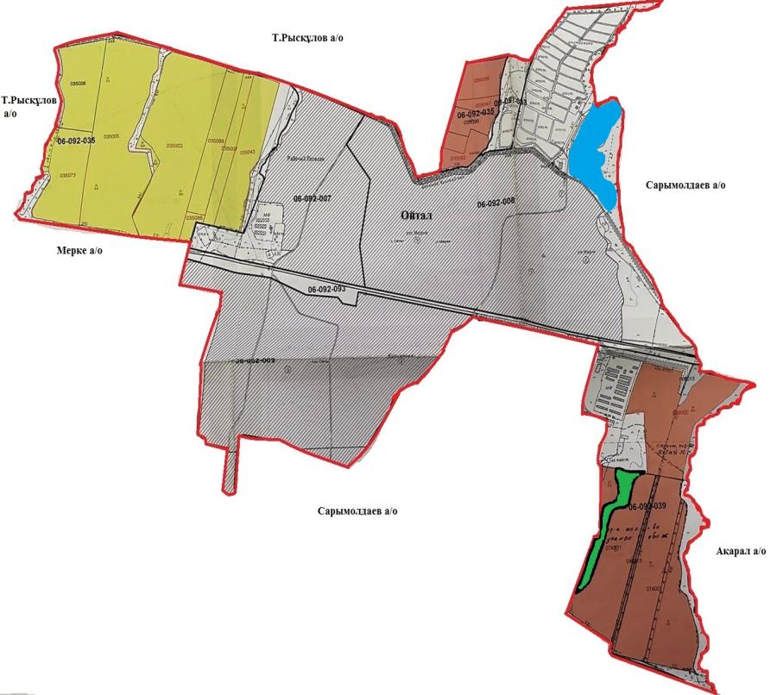

      Условные обозначения:

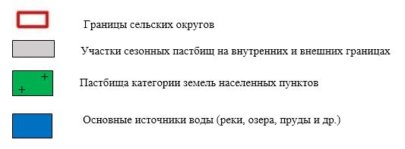

|  |  |
| --- | --- |
|  | Приложение 4 к плану по управлению пастбищ и их использование в Ойтальском сельском округе на 2022-2024 годы |

**Схема доступа пастбищных пользователей к водоисточникам (озерам, рекам, прудам, беднякам, оросительным или оросительным каналам, трубчатым или шахтным колодцам), составленная в соответствии с нормами водопотребления**

      Среднесуточная норма водопотребления на одного сельскохозяйственного животного определяется в соответствии с пунктом 9 правил рационального использования пастбищ, утвержденных приказом заместителя Премьер-Министра Республики Казахстан – Министра сельского хозяйства Республики Казахстан от 24 апреля 2017 года №173.

      На территории Ойтальского сельского округа имеются оросительные или оросительные каналы.

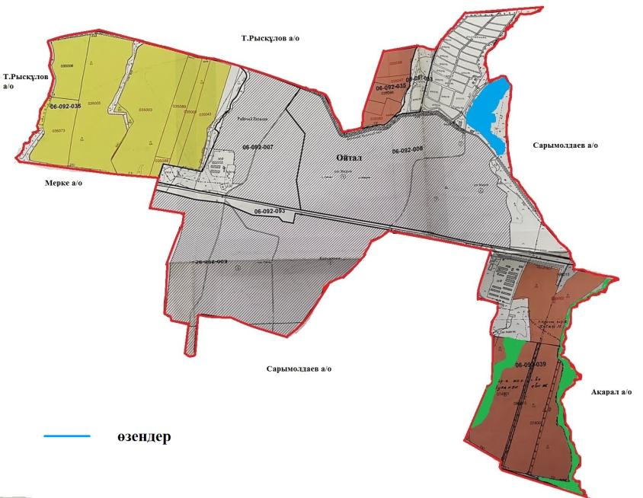

|  |  |
| --- | --- |
|  | В Ойтальском сельском округе на 2022-2024 годы пастбищ и их использование к плану по управлению Приложение 5 |

**Ойтальский сельский округ-504,6 гектара**

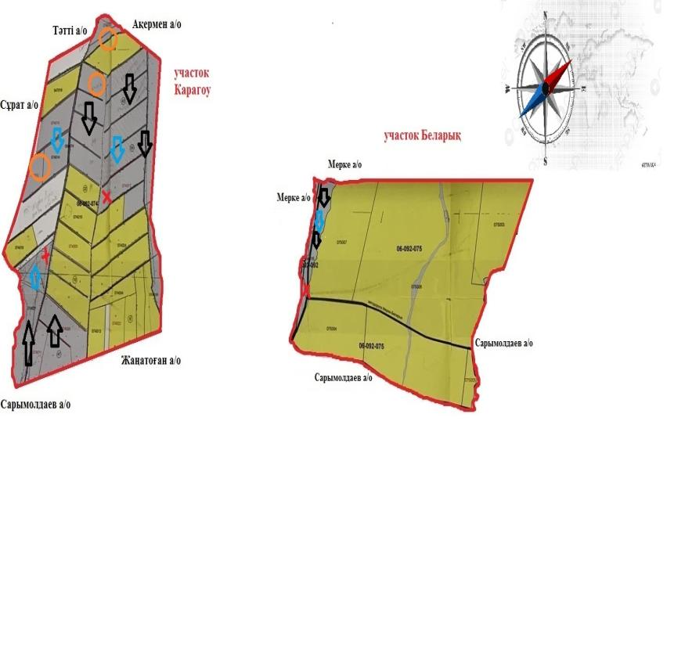

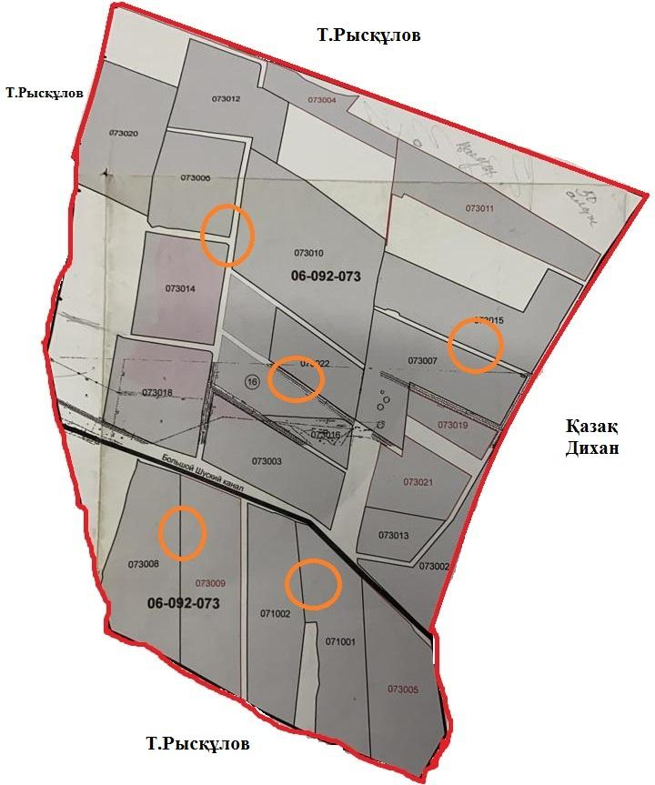

      Шартты белгілер:



|  |  |
| --- | --- |
|  | Приложение 6 |

**Схема размещения поголовья сельскохозяйственных животных физических и (или) юридических лиц, не обеспеченных пастбищами, расположенными на территории Ойтальского сельского округа, на отгонных пастбищах**

      Схема размещения поголовья сельскохозяйственных животных физических и (или) юридических лиц, не обеспеченных пастбищами, расположенными на территории Ойтальского сельского округа, на отгонных пастбищах

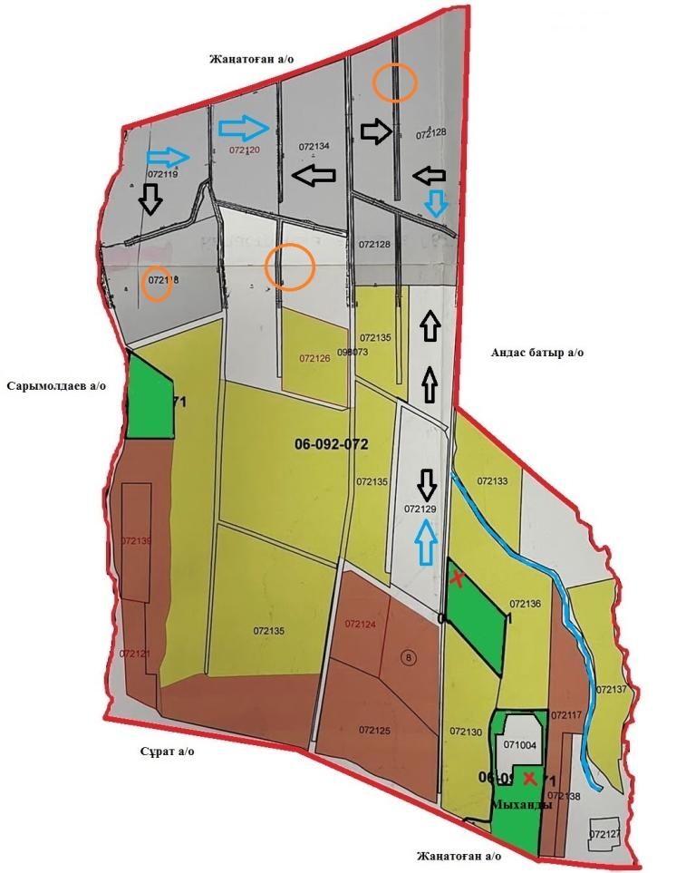

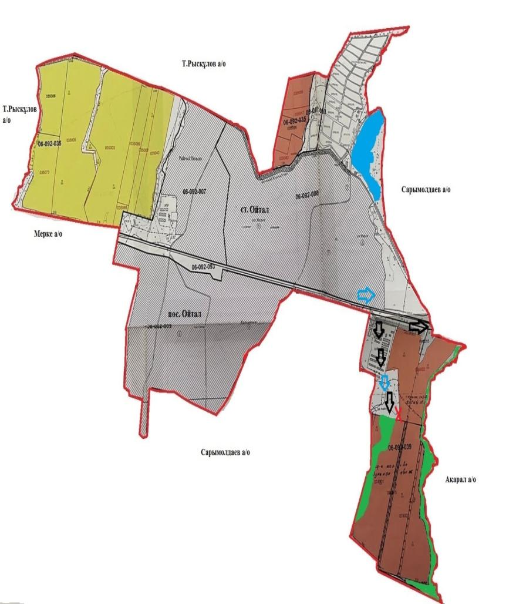

      Шартты белгілер:

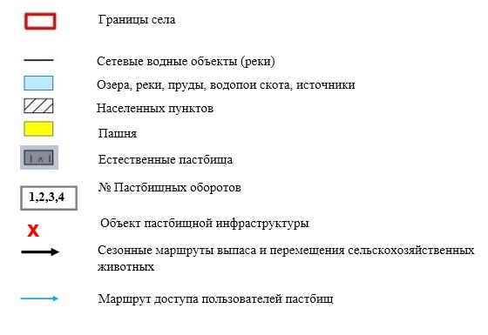

|  |  |
| --- | --- |
|  | В Ойтальском сельском округе на 2022-2024 годы пастбищ и их использование к плану по управлению Приложение 7 |

**Календарный график по использованию пастбищ, устанавливающий сезонные направления выпаса и передвижения сельскохозяйственных животных**

|  |  |  |  |  |  |  |  |  |  |
| --- | --- | --- | --- | --- | --- | --- | --- | --- | --- |
| № | Наименование сельского округа | Наименование сельского округа | | | | Количество ограждений в 2024 году | | | |
| 1 | 2 | 3 | 4 | 1 | 2 | 3 | 4 |
| 1 | Ойтал | ВЛС | ЛС | ОО | ВЛС | ВЛС | ЛС | ВЛС | ОО |

      Примечание: расшифровка аббревиатур:

      ВЛС – весенне-летний сезон;

      ЛОС – летне-осенний сезон;

      ЛС – летний сезон;

      ОО – отдыхающий ограждение

**План по управлению пастбищами и их использованию в сельском округе Турара Рыскулова на 2022-2024 годы**

      План по управлению пастбищами и их использованию в районе Турара Рыскулова на 2022-2024 годы (далее - план) в соответствии с законами Республики Казахстан от 23 января 2001 года "О местном государственном управлении и самоуправлении в Республике Казахстан", от 20 февраля 2017 года "О пастбищах", приказом заместителя Премьер-Министра Республики Казахстан-Министра сельского хозяйства Республики Казахстан от 24 апреля 2017 года № 173 "Об утверждении правил рационального использования пастбищ" (в редакции нормативных правовых актов (зарегистрировано в Реестре государственной регистрации актов за №15090), Разработан в соответствии с приказом министра сельского хозяйства Республики Казахстан от 14 апреля № 3-3/332 "Об утверждении предельно допустимой нормы нагрузки на общую площадь угодий" (зарегистрирован в Реестре государственной регистрации нормативных правовых актов за № 11064).

      План принимается в целях рационального использования пастбищ, устойчивого обеспечения потребности в кормах и предотвращения деградации пастбищ.

      План содержит:

      1) схема (карта) расположения пастбищ на территории сельского округа Турара Рыскулова в разрезе категорий земель, собственников земельных участков и землепользователей на основании правоустанавливающих документов (приложение 1);

      2) приемлемые схемы пастбищеоборотов (приложение 2);

      3) карта с обозначением внешних и внутренних границ и площадей пастбищ, в том числе объектов сезонной, пастбищной инфраструктуры (приложение 3););

      4) схема доступа пастбищных пользователей к водоисточникам (озерам, рекам, прудам, беднякам, оросительным или обводнительным каналам, трубчатым или шахтным колодцам), составленная в соответствии с нормами водопотребления (приложение 4););

      5) схема перераспределения пастбищ для размещения поголовья сельскохозяйственных животных физических и (или) юридических лиц, не имеющих пастбищ, и перевода их на предоставляемые пастбища (приложение 5);

      6) Схема размещения поголовья сельскохозяйственных животных, не обеспеченных пастбищами, на отгонных пастбищах физическими и (или)юридическими лицами, расположенными в поселке, селе, сельском округе (приложение 6);

      7) календарный график по использованию пастбищ, устанавливающий сезонные направления выпаса и передвижения сельскохозяйственных животных (приложение 7).

      План содержит сведения о состоянии геоботанического обследования пастбищ, сведения о ветеринарно-санитарных объектах, данных о количестве поголовья сельскохозяйственных животных, с указанием их владельцев - и (или) иных данных, представленных юридическими лицами, данные о численности стадов, Отар, стадов, сформированных по видам и половозрастным группам сельскохозяйственных животных, сведения о формировании поголовья сельскохозяйственных животных для выпаса на отгонных пастбищах, сведения об особенностях выпаса сельскохозяйственных животных на культурных и аридных пастбищах, сведения о государственных органов, физических и (или) юридических лиц.

      По административно-территориальной единице в сельском округе Турара Рыскулова имеется 2 сельских населенных пункта.

      Общая площадь территории сельского округа Турара Рыскулова составляет 45897,06252 га, в том числе пашни – 2757,2224 га, пастбищных угодий – 13754 га.

      По категориям земель:

      земли сельскохозяйственного назначения-15725,4624 гектара;

      земли населенных пунктов-982,0 гектар;

      прочие земли для нужд промышленности, транспорта, связи, космической деятельности, обороны, национальной безопасности и несельскохозяйственного назначения - 186,83 гектара;

      босоножки - 2231,737 гектар.

      Расположен на юго-востоке Республики Казахстан, в предгорьях Алатау. На востоке Кыргызская Республика граничит с Жайылским районом Чуйской области, на северо-востоке с Чуйским, на севере с Мойынкумским, на юго-западе с Рыскуловским (бывшим Луговым) районами области. Юг района Нагорный. В нем расположены горы Мыскықара, Караауыз, Кумбель, Каскасу, пещерные, цифровые, Шайсандык, Молалы Кыргызского Алатау. Центр и северная часть района равнинные. На севере он впадает в песок Мойынкум. Из недр разведаны строительные материалы, подземные целебные воды (источники Мерке).

      Климат континентальный, с умеренно мягкой зимой и жарким летом. Средняя температура января -6-8°с, июля-20-25°С. среднегодовое количество осадков в равнинном регионе составляет 200 – 250 мм, в горном – 450-500 мм. Основные реки: Кайнар, Мерке, Ойтал, Аспара и их ответвления: Монке, Кызтогансай, Тогайтал, Каракау и т.д. Все реки впадают в реку Корагаты, которая берет свое начало на северном склоне киргизского Алатау и пересекает центральную часть района. В предгорьях распространены черные, красновато-коричневые, на равнинах серые, бледно-серые, лугово-серые и песчаные почвы. В некоторых местах встречаются солончаки, солончаки.

      На 1 ноября 2021 года в сельском округе Турар Рыскулов (личный подворье населения и ТОО, КХ) насчитывается 3405 голов крупного рогатого скота, в том числе 642 голов маточного поголовья, 16963 голов мелкого рогатого скота, 1070 голов лошадей.

      Площадь пастбищ составляет 13754 га.

      Поголовье скота в ТОО, крестьянских и фермерских хозяйствах сельского округа Турар Рыскулов: крупного рогатого скота 1414 голов, мелкого рогатого скота 11643 голов, лошадей 778 голов.

      Пастбищная площадь ТОО, крестьянских и фермерских хозяйств составляет 13167 гектаров.

      Поголовье скота в населенном пункте Рыскуловского сельского округа: крупного рогатого скота 1991 голов, мелкого рогатого скота 5320 голов, лошадей 292 голов.

      Всего по Рыскуловскому сельскому округу в пределах населенного пункта имеется 586,6 га пастбищных угодий для обеспечения сельскохозяйственных животных.

      В сельском округе Турара Рыскулова не установлены сервитуты для выгона скота.

      На основании вышеизложенного, в соответствии со статьей 15 Закона Республики Казахстан "О пастбищах" по содержанию маточного (дойного) поголовья сельскохозяйственных животных для нужд местного населения (с. Турар Рыскулов) на площади 586,6 га, при норме нагрузки 4 га/голов потребность составляет 6397,6 га. Сложившуюся потребность в пастбищных угодьях необходимо восполнить за счет выкупа земель для государственных нужд.

      Потребность пастбищных угодий местного населения по выпасу других сельскохозяйственных животных составляет 21158,2 га, при норме нагрузки на голову КРС 6,2 га / голов., Мелкий рогатый скот - 1,3 га / гол., лошадей -6,5 га / гол.

      Потребность:

      Для КРС-1991 гол. * 6,2 га / гол.=12344,2 га;

      для мелкого рогатого скота-5320 голов. * 1,3 га/гол.= 6916 га;

      лошадей - 292 головы. * 6,5 га / гол.= 1898 га.

      12344,2+6916+1898=21158,2 га.

      На участке 2567,19, планируется выпас на земли КХ, ТОО:Абдрахманов М. -170.Абилов К.-1779,95. Алимбеков Батырбек Токшилыкович-236,07. Артикбаев Еспол Джатобаевич-142,28. Арыкбаева Асит Каламбаевна-106,7. Ахметов Куат Расилович-132,19. За счет перевода поголовья сельскохозяйственных животных местного населения Турарского Рыскуловского сельского округа на отгонные пастбища Турарского Рыскуловского сельского округа,согласно приложению 5 к настоящему плану, необходимо возместить оставшуюся потребность в 3830,41 га пастбищных угодий.

|  |  |
| --- | --- |
|  | Пастбищ в сельском округе  Турара Рыскулова управления и их эксплуатации к плану на 2022-2024 годы Приложение 1 |

**Схема (карта) расположения пастбищ на территории сельского округа Турара Рыскулова на основании правоустанавливающих документов в разрезе категорий земель, собственников земельных участков и землепользователей**

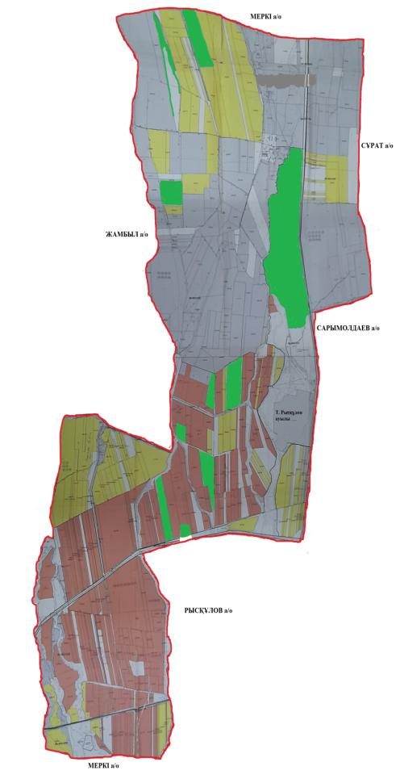

      Условные обозначения:

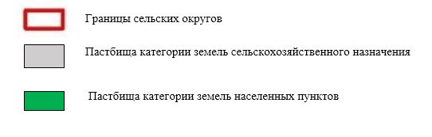

**Собственники земельных участков на территории сельского округа Турар Рыскулов список**

|  |  |
| --- | --- |
|  | таблица № 1 |

|  |  |  |  |  |  |  |  |  |  |  |  |  |  |
| --- | --- | --- | --- | --- | --- | --- | --- | --- | --- | --- | --- | --- | --- |
| № | Наименование землепользователей земельных участков | Площадь пастбищ, (га) | Наличие скота по видам, (голов) | | | Норма потребности в пастбищах 1 гол, (га) | | | Потребность пастбищ, (га) | | | | Избыточные пастбища, (га) |
| КРС | МРС | Лоша дь | КРС | МРС | Лоша дь | КРС | МРС | Лоша дь | Всего (га) |
| 1 | Абдрахманов М | 170 | 4 |  |  | 6,2 |  |  | 24,8 |  |  | 24,8 |  |
| 2 | Абилов Қ | 1 779,95 |  |  |  |  |  |  |  |  |  |  | 1 779, 95 |
| 3 | Алимбеков Батырбек Токшылыкович | 236,07 | 2 | 1233 | 53 | 6,2 | 1,3 | 6,5 | 12,4 | 1 602,9 | 3 445 | 5 060,3 |  |
| 4 | Артикбаев Еспол Джатобаевич | 142,28 | 1 | 45 |  | 6,2 | 1,3 |  | 6,2 | 58,5 |  | 64,7 |  |
| 5 | Арыкбаева Асит Каламбаевна | 106,7 | 281 | 1423 | 46 | 6,2 | 1,3 | 6,5 | 1 742,2 | 1 849,9 | 299 | 3 891,1 |  |
| 6 | Ахметов Куат Расилович | 132,19 |  | 50 |  |  | 1,3 |  |  | 65 |  | 65 |  |
|  | Всего | 2 567,19 | 288 | 2751 | 99 |  |  |  | 1 785,6 | 3 576,3 | 3 744 | 9 105,9 | 1 779, 95 |

**В разрезе населенных пунктов по Турар Рыскуловскому сельскому округу**

**Сведения по выделению пастбищ для размещения маточного (дойного)поголовья КРС**

|  |  |
| --- | --- |
|  | Таблица № 2 |

|  |  |  |  |  |  |  |  |  |
| --- | --- | --- | --- | --- | --- | --- | --- | --- |
| № | Населенный пункт | Площадь пастбищ, (га) | Наличие дойных коров (голов) | Норма потребности в пастбищах 1 гол, (га) | Потребность пастбищ, (га) | Необеспеченные пастбищами (га) | Обеспеченность потребности, % | Преимущество, (га) |
| 1 | с.Интернациональный | 229 | 403 | 6,2 | 2498 | -2269 |  | - |
| 2 | с.Тұрар Рысқұлов | 357 | 239 | 6,2 | 1481,8 | -1124,8 |  |  |
|  | Барлығы | 586 | 642 |  | 3979,8 | -3393,8 |  | - |

      Примечание: недостающее количество пастбищных угодий для дойных коров-3393,8 га в соответствии с подпунктом 4-1) пункта 2 статьи 84 Земельного кодекса будет уменьшаться за счет выкупа для государственных нужд и за счет перевода скота на отгонные пастбища.

**Сведения по перераспределению пастбищ для размещения поголовья сельскохозяйственных животных в разрезе собственников земельных участков по сельскому округу Турар Рыскулов**

|  |  |
| --- | --- |
|  | Таблица № 3 |

|  |  |  |  |  |  |  |  |  |  |  |  |  |  |
| --- | --- | --- | --- | --- | --- | --- | --- | --- | --- | --- | --- | --- | --- |
| № | Населенный пункт | Наличие скота  по видам (голов) | | | Норма потребности в пастбищах 1 гол, (га) | | | Потребность пастбищ, (га) | | | | Распределение пастбищ | Обеспечение потребности,% |
| КРС | МРС | Лошадь | КРС | МРС | Лошадь | КРС | МРС | Лошадь | Всего (га) |
| 1 | с.Тұрар Рысқұлов | 1991 | 5320 | 292 | 6,2 | 1,3 | 6,5 | 12 344,2 | 6916 | 1898 | 21 158,2 | Аби лов Қ- 1779, 95  Всего: 1779,95 | 2,40 |
|  | Всего | 1991 | 5320 | 292 |  |  |  | 12 344,2 | 6916 | 1898 | 21 158,2 | 1779,95 | 2,40 |

|  |  |
| --- | --- |
|  | Приложение 2 к плану по управлению пастбищ и их использование В сельском округе Турара Рыскулова на 2022-2024 годы |

**Приемлемые схемы пастбищеоборотов**

**Схема удобных пастбищеоборотов для сельского округа Турара Рыскулова**

|  |  |  |  |  |
| --- | --- | --- | --- | --- |
| годы | Ограждения 1 | Ограждения 2 | Ограждения 3 | Ограждения 4 |
| 2022 | весенне-летний сезон 1 | Летний сезон 2 | Осенний сезон 3 | отдыхающий  ограждения |
| 2025 | отдыхающий  ограждения | весенне-летний сезон 1 | Летний сезон 2 | Осенний сезон 3 |

|  |  |
| --- | --- |
|  | Приложение 3 к плану по управлению пастбищ и их использование В сельском округе Турара  Рыскулова на 2022-2024 годы |

**Карта с указанием внешних и внутренних границ и площадей пастбищ, в том числе объектов сезонной, пастбищной инфраструктуры**

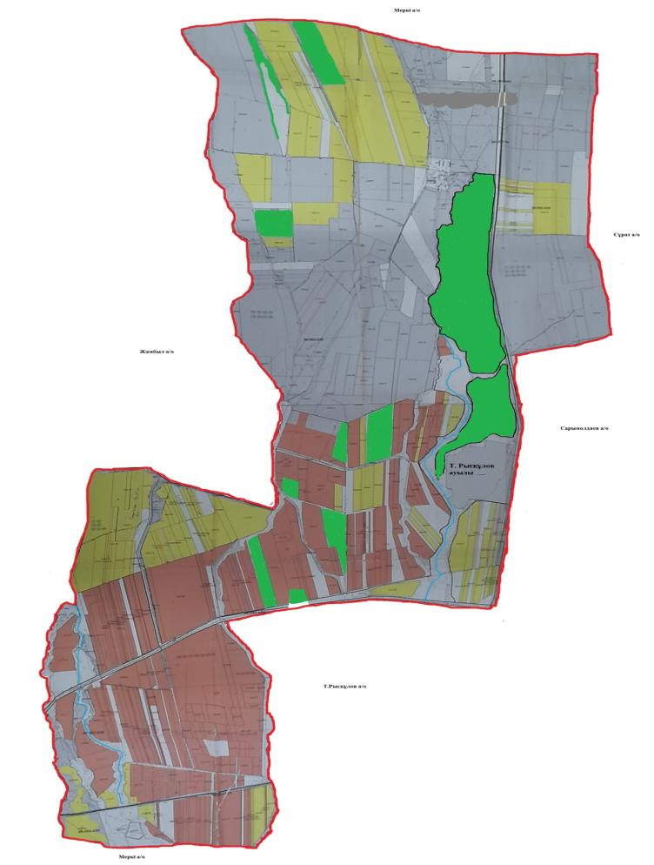

      Условные обозначения:

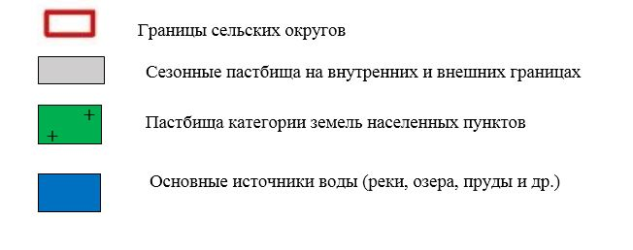

|  |  |
| --- | --- |
|  | Приложение 4 к плану по управлению пастбищ и их использование В сельском округе Турара  Рыскулова на 2022-2024 годы |

**Схема доступа пастбищных пользователей к водоисточникам (озерам, рекам, прудам, беднякам, оросительным или оросительным каналам, трубчатым или шахтным колодцам), составленная в соответствии с нормами водопотребления**

      Среднесуточная норма водопотребления на одного сельскохозяйственного животного определяется в соответствии с пунктом 9 правил рационального использования пастбищ, утвержденных приказом заместителя Премьер-Министра Республики Казахстан – Министра сельского хозяйства Республики Казахстан от 24 апреля 2017 года №173. На территории сельского округа Турара Рыскулова имеются оросительные или оросительные каналы.

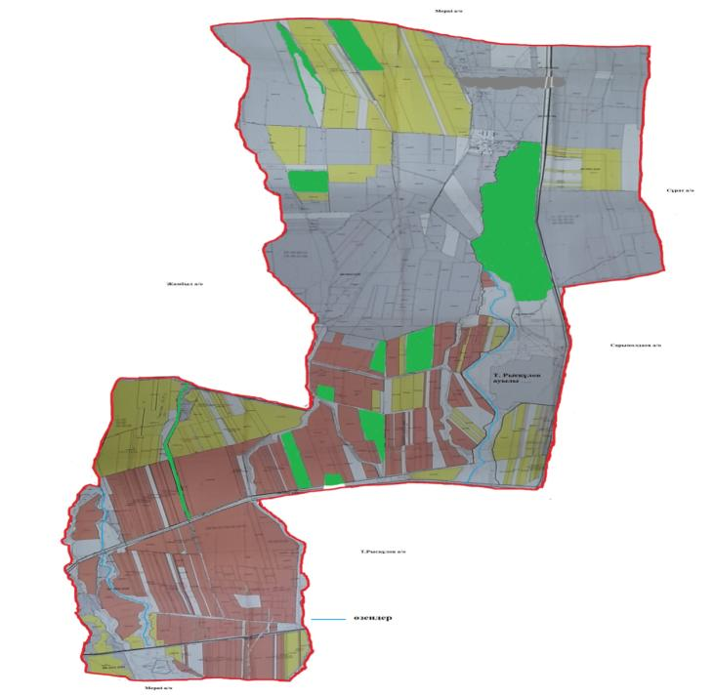

|  |  |
| --- | --- |
|  | В сельском округе Турара Рыскулова На 2022-2024 годы пастбищ и их использование к плану по управлению Приложение 5 |

**Сельский округ Турара Рыскулова-3830,41 гектар**

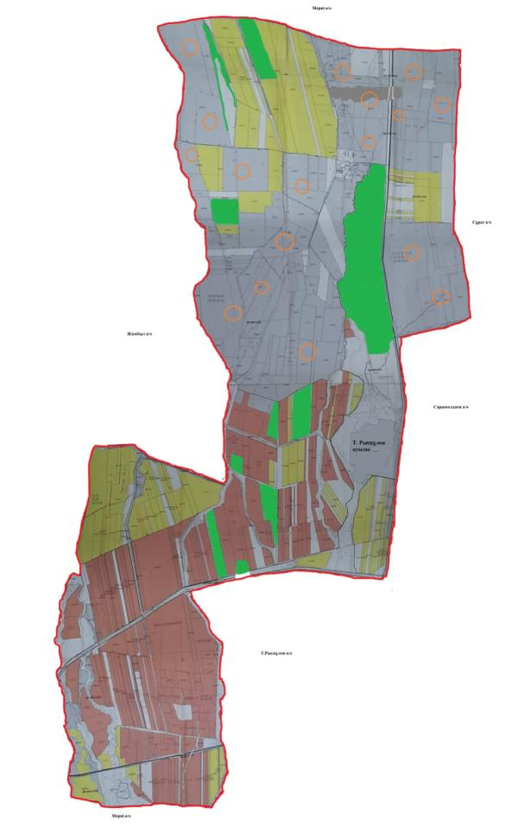

      Условные обозначения:



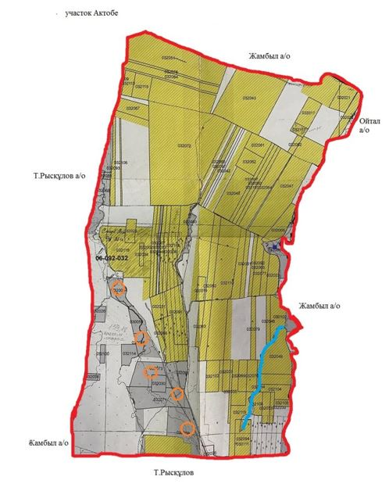

|  |  |
| --- | --- |
|  | Приложение 6 |

**Схема размещения поголовья сельскохозяйственных животных физических и (или) юридических лиц, не обеспеченных пастбищами, расположенными на территории сельского округа Турара Рыскулова, на отгонных пастбищах**

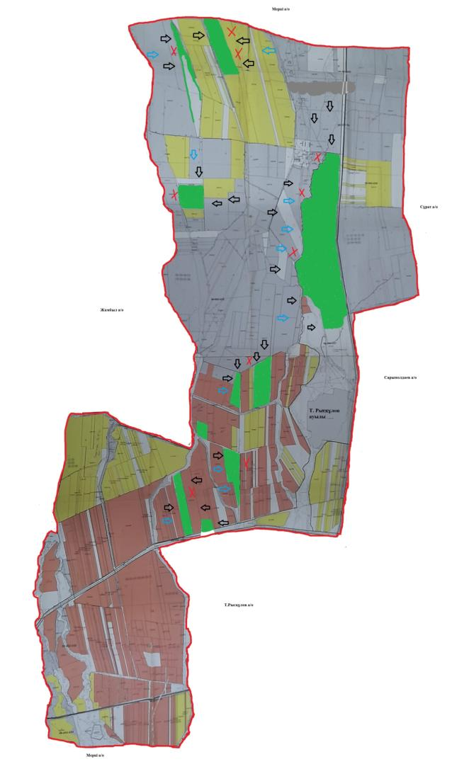

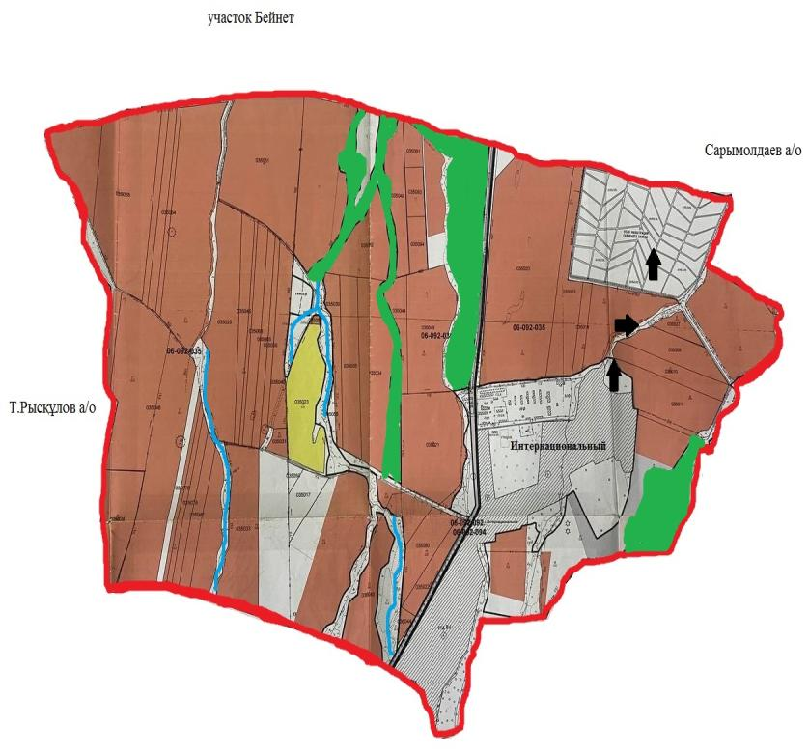

      Условные обозначения:

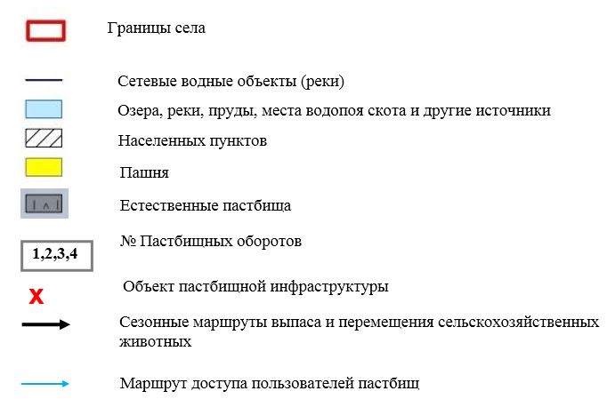

|  |  |
| --- | --- |
|  | В сельском округе Турара Рыскулова На 2022-2024годы пастбищ и их использование к плану по управлению Приложение 7 |

**Календарный график по использованию пастбищ, устанавливающий сезонные направления выпаса и передвижения сельскохозяйственных животных**

|  |  |  |  |  |  |  |  |  |  |
| --- | --- | --- | --- | --- | --- | --- | --- | --- | --- |
| № | Наименование сельского округа | Количество ограждений в 2022 году | | | | Количество ограждений в 2024 году | | | |
| 1 | 2 | 3 | 4 | 1 | 2 | 3 | 4 |
| 1 | Т.Рыскулов | ВЛС | ЛС | ОЗ | ЛОС | ВЛС | ЛС | ЛОС | ОЗ |

      Примечание: расшифровка аббревиатур:

      ВЛС – весенне-летний сезон;

      ЛОС – летне-осенний сезон;

      ЛС – летний сезон;

      ОЗ – отдыхающий ограждения

**План по управлению пастбищами и их использованию в Сарымолдаевском сельском округе на 2022-2024 годы**

      План по управлению пастбищами и их использованию в сарымолдаевском районе на 2022-2024 годы (далее - план) в соответствии с законами Республики Казахстан от 23 января 2001 года "О местном государственном управлении и самоуправлении в Республике Казахстан", от 20 февраля 2017 года "О пастбищах", приказом заместителя Премьер-Министра Республики Казахстан-Министра сельского хозяйства Республики Казахстан от 24 апреля 2017 года № 173 "Об утверждении правил рационального использования пастбищ" (далее-Закон). Зарегистрировано в Реестре государственной регистрации нормативных правовых актов за №15090), Разработан в соответствии с приказом министра сельского хозяйства Республики Казахстан от 14 апреля № 3-3/332 "Об утверждении предельно допустимой нормы нагрузки на общую площадь угодий" (зарегистрирован в Реестре государственной регистрации нормативных правовых актов за № 11064).

      План принимается в целях рационального использования пастбищ, устойчивого обеспечения потребности в кормах и предотвращения деградации пастбищ.

      План содержит:

      1) схема (карта) расположения пастбищ на территории Сарымолдаевского сельского округа в разрезе категорий земель, собственников земельных участков и землепользователей на основании правоустанавливающих документов (приложение 1);

      2) приемлемые схемы пастбищеоборотов (приложение 2);

      3) карта с обозначением внешних и внутренних границ и площадей пастбищ, в том числе объектов сезонной, пастбищной инфраструктуры (приложение 3);

      4) схема доступа пастбищепользователей к водоисточникам (озерам, рекам, прудам, беднякам, оросительным или обводнительным каналам, трубчатым или шахтным колодцам), составленная в соответствии с нормами водопотребления (приложение 4);

      5) схема перераспределения пастбищ для размещения поголовья сельскохозяйственных животных физических и (или) юридических лиц, не имеющих пастбищ, и перевода их на предоставляемые пастбища (приложение 5);

      6) Схема размещения поголовья сельскохозяйственных животных, не обеспеченных пастбищами, на отгонных пастбищах физическими и (или)юридическими лицами, расположенными в поселке, селе, сельском округе (приложение 6);

      7) календарный график по использованию пастбищ, устанавливающий сезонные направления выпаса и передвижения сельскохозяйственных животных (приложение 7).

      План принят с указанием сведений о состоянии геоботанического обследования пастбищ, сведений о ветеринарно-санитарных объектах, данных о численности поголовья сельскохозяйственных животных, их владельцев - и (или) иных данных, представленных юридическими лицами, данные о численности стадов, Отар, стадов, сформированных по видам и половозрастным группам сельскохозяйственных животных, сведения о формировании поголовья сельскохозяйственных животных для выпаса на отгонных пастбищах, сведения об особенностях выпаса сельскохозяйственных животных на культурных и аридных пастбищах, сведения о государственных органов, физических и (или) юридических лиц.

      По административно-территориальному делению Сарымолдаевский сельский округ имеет 3 сельских населенных пункта.

      Общая площадь территории Сарымолдаевского сельского округа составляет 34231 га, в том числе пашни – 8866,48 га, пастбищных угодий – 17645,7 га.

      По категориям земель:

      земли сельскохозяйственного назначения-16358,03 гектара;

      земли населенных пунктов-1691,0 гектар;

      прочие земли для нужд промышленности, транспорта, связи, космической деятельности, обороны, национальной безопасности и несельскохозяйственного назначения-216,1644 гектара;

      земли запаса - 1079 гектаров.

      Расположен на юго-востоке Республики Казахстан, в предгорьях Алатау. На востоке Кыргызская Республика граничит с Жайылским районом Чуйской области, на северо-востоке с Чуйским, на севере с Мойынкумским, на юго-западе с Рыскуловским (бывшим Луговым) районами области. Юг района Нагорный. В нем расположены горы Мыскықара, Караауыз, Кумбель, Каскасу, пещерные, цифровые, Шайсандык, Молалы Кыргызского Алатау. Центр и северная часть района равнинные. На севере он впадает в песок Мойынкум. Из недр разведаны строительные материалы, подземные целебные воды (источники Мерке).

      Климат континентальный, с умеренно мягкой зимой и жарким летом. Средняя температура января -6-8°с, июля-20-25°С. среднегодовое количество осадков в равнинном регионе составляет 200 – 250 мм, в горном – 450-500 мм. Основные реки: Кайнар, Мерке, Ойтал, Аспара и их ответвления: Монке, Кызтогансай, Тогайтал, Каракау и т.д. Все реки впадают в реку Корагаты, которая берет свое начало на северном склоне киргизского Алатау и пересекает центральную часть района. В предгорьях распространены черные, красновато-коричневые, на равнинах серые, бледно-серые, лугово-серые и песчаные почвы. В некоторых местах встречаются солончаки, солончаки.

      На 1 ноября 2021 года в Сарымолдаевском сельском округе (личный подворье населения и ТОО, КХ) насчитывается 6702 голов крупного рогатого скота, в том числе 1584 голов маточного поголовья, 50800 голов мелкого рогатого скота, 2210 голов лошадей.

      Площадь пастбищ составляет 17645,7 га.

      Поголовье скота в ТОО, крестьянских и фермерских хозяйствах Сарымолдаевского сельского округа: крупного рогатого скота 1199 голов, мелкого рогатого скота 34267 голов, лошадей 1260 голов.

      Пастбищная площадь ТОО, крестьянских и фермерских хозяйств составляет 16756 гектаров.

      Поголовье скота в населенном пункте Сарымолдаевского округа: крупного рогатого скота 5503 голов, мелкого рогатого скота 16533 голов, лошадей 950 голов.

      Всего по Сарымолдаевскому сельскому округу в пределах населенного пункта имеется 889,7 га пастбищных угодий для обеспечения сельскохозяйственных животных.

      В Сарымолдаевском сельском округе не установлены сервитуты для выгона скота.

      На основании вышеизложенного, в соответствии со статьей 15 Закона Республики Казахстан" О пастбищах " по содержанию маточного (дойного) поголовья сельскохозяйственных животных для нужд местного населения (с. Сарымолдаев, С. Екпинды, С. Ойтал) на площади 17645 га, при норме нагрузки 4 га/голов потребность составляет 4574,4 га. Сложившуюся потребность в пастбищных угодьях необходимо восполнить за счет выкупа земель для государственных нужд.

      Потребность пастбищных угодий местного населения по выпасу других сельскохозяйственных животных составляет 61786,5 га, при норме нагрузки на голову КРС 6,2 га / голов., Мелкий рогатый скот - 1,3 га / гол., лошадей -6,5 га / гол.

      Потребность:

      Для КРС-5503 голов. * 6,2 га / гол.=34118,6 га;

      для мелкого рогатого скота - 16533 голов. * 1,3 га/гол.= 21492,9 га;

      для лошадей-950 голов. * 6,5 га / гол.= 6175 га.

      34118,6+21492,9+6175= 61786,5 га.

      В объеме пастбищ 2909,0 га планируется выпас на земли КХ, ТОО: Б. Байтуленов– 145 га, Ж.Курмангалиева -100 га, А.Мусаханов-150 га, Р.Орманбекова-100,0 га, Б.Шерадзе -123,0 га, Д.Аманбаев-159,0 га, С.Бейсеналиев-155,0 га, Р.Мурадова-101 га, Н.Мырзахметова-109,0 га, С.Шакиев-121,0га, З.Шерадзе-389 га, ЖШС Жылы бұлақ-1257 га.

      За счет перевода поголовья сельскохозяйственных животных местного населения Сарымолдаевского сельского округа на отгонные пастбища Сарымолдаевского сельского округа необходимо возместить остальную потребность пастбищных угодий на площади 1665,4 га согласно приложению 5 к настоящему плану.

|  |  |
| --- | --- |
|  | Пастбищ в Сарымолдаевском сельском округе |
|  | управления и их эксплуатации |
|  | К плану на 2022-2024 годы |
|  | Приложение 1 |

**Схема (карта) расположения пастбищ на территории Сарымолдаевского сельского округа в разрезе категорий земель, собственников земельных участков и землепользователей на основании правоустанавливающих документов**

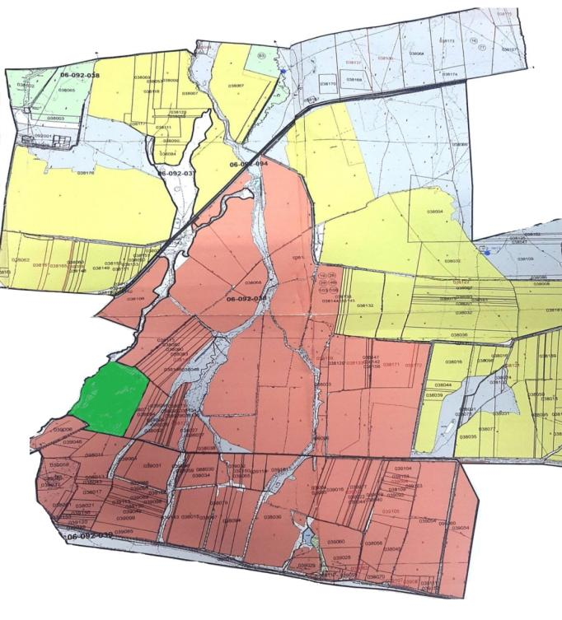

      Условные обозначения:

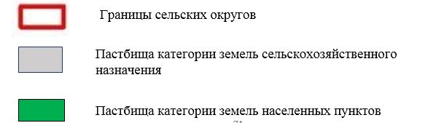

**Собственники земельных участков на территории Сарымолдаевского сельского округа**

|  |  |  |  |  |  |  |  |  |  |  |  |  |  |
| --- | --- | --- | --- | --- | --- | --- | --- | --- | --- | --- | --- | --- | --- |
| № | Наименование землепользователей земельных участков | Площадь пастбищ, (га) | Наличие скота по видам, (голов) | | | Норма потребности в пастбищах 1 гол, (га) | | | Потребность пастбищ, (га) | | | | Избыточные пастбища, (га) |
| КРС | МРС | Лошадь | КРС | МРС | Лошадь | КРС | МРС | Лошадь | Итого (га) |
| 1 | Б. Байтуленов | 145 |  | 300 |  |  | 1,3 |  |  | 390 |  | 390 | - |
| 2 | Ж.Курмангалиева | 100 |  |  |  |  |  |  |  |  |  |  | 100 |
| 3 | А.Мусаханов | 150 |  |  |  |  |  |  |  |  |  |  | 150 |
| 4 | Р.Орманбекова | 100 | 10 | 50 |  | 6,2 | 1,3 |  | 310 | 13 |  | 323 |  |
| 5 | Б.Шерадзе | 123 |  | 79 |  |  | 1,3 |  |  | 102,7 |  | 102,7 |  |
| 6 | Д.Аманбаев | 159 | 57 |  | 10 | 6,2 |  | 6,5 | 353,4 |  | 65 | 418,4 |  |
| 7 | С.Бейсеналиев | 155 | 6 |  | 30 | 6,2 |  | 6,5 | 37,2 |  | 195 | 232,2 |  |
| 8 | Р.Мурадова | 101 | 4 |  |  | 6,2 |  |  | 24,8 |  |  | 24,8 |  |
| 9 | Н.Мырзахметова | 109 |  | 250 | 27 |  | 1,3 | 6,5 |  | 325 | 175,5 | 500,5 |  |
| 10 | С.Шакиев | 121 | 104 | 127 | 2 | 6,2 | 1,3 | 6,5 | 644,8 | 165,1 | 13 | 822,9 |  |
| 11 | З.Шерадзе | 389 | 30 |  |  | 6,2 |  |  | 186 |  |  | 186 |  |
| 12 | ЖШС Жылы бұлақ | 1257 | 789 | 39177 | 278 | 6,2 | 1,3 | 6,5 | 4891 | 50930 | 1807 | 57628 |  |
|  | Заключение | 2909 | 1000 | 39983 | 347 |  |  |  | 6447 | 51925 | 2255 | 60628 | 250 |

**В разрезе населенных пунктов по Сарымолдаевскому сельскому округу**

**Сведения по выделению пастбищ для размещения маточного (дойного)поголовья КРС**

|  |  |
| --- | --- |
|  | № 2 таблица |

|  |  |  |  |  |  |  |  |  |
| --- | --- | --- | --- | --- | --- | --- | --- | --- |
| № | Населенный пункт | Площадь пастбищ, (га) | Наличие дойных коров (голов) | Норма потребности в пастбищах 1 гол, (га) | Потребность пастбищ, (га) | Необеспеченные пастбищами (га) | Обеспеченность потребности, % | Преимущество, (га) |
| 1 | Сарымолдаев а. | 650,74 | 897 | 6,2 | 5561 | -4910 |  | - |
| 2 | Екпінді а. | 8 | 212 | 6,2 | 1314,4 | -1306 |  |  |
| 3 | Ойтал а. | 231 | 475 | 6,2 | 2945 | -2714 |  |  |
|  | Всего | 890 | 1584 |  | 9820,4 | -8930 |  | - |

      Примечание: недостающее количество пастбищных угодий для дойных коров - 8930 га в соответствии с подпунктом 4-1) пункта 2 статьи 84 Земельного кодекса будет уменьшаться за счет выкупа для государственных нужд и путем перевода скота на отгонные пастбища.

**Сведения по перераспределению пастбищ для размещения поголовья сельскохозяйственных животных в части собственников земельных участков по Сарымолдаевскому сельскому округу**

|  |  |
| --- | --- |
|  | № 3 Таблица |

|  |  |  |  |  |  |  |  |  |  |  |  |  |  |
| --- | --- | --- | --- | --- | --- | --- | --- | --- | --- | --- | --- | --- | --- |
| № | Населен ный пункт | Наличие скота по видам (голов) | | | Норма потребности в пастбищах 1 гол, (га) | | | Потребность пастбищ, (га) | | | | Распределение пастбищ | Обеспечение потребности, % |
| КРС | МРС | Лошадь | КРС | МРС | Лошадь | КРС | МРС | Лоша дь | Заключение (га) |
| 1 | Сарымолдаев а.о | 5 503 | 16 533 | 950 | 6,2 | 1,3 | 6,5 | 34 118,6 | 21 492,9 | 6 175 | 61 786,5 | Ж.Курмангалиева -100 га, А.Мусаханов -150 га,  Заключение:-250 | 0,41 |
|  | Общая | 5 503 | 16 533 | 950 |  |  |  | 34 118,6 | 21 492,9 | 6 175 | 61 786,5 | 250 | 0,41 |

|  |  |
| --- | --- |
|  | Приложение 2 к плану по управлению  пастбищ и их использование  В Сарымолдаевском сельском округе  На 2022-2024 годы |

**Приемлемые схемы пастбищеоборотов**

**Схема благоприятного пастбищеоборота для Сарымолдаевского сельского округа**

|  |  |  |  |  |
| --- | --- | --- | --- | --- |
| Годы | Ограждение 1 | Ограждение 2 | Ограждение 3 | Ограждение 4 |
| 2022 | весенне летний сезон 1 летний | летний сезон 2 | осенний сезон 3 | отдыхающий ограждение |
| 2025 | отдыхающий ограждение | весенне летний сезон 1 летний | летний сезон 2 | осенний сезон 3 |

|  |  |
| --- | --- |
|  | Приложение 3 к плану по управлению  пастбищ и их использование  В Сарымолдаевском сельском  округе на 2022-2024 годы |

**Карта с указанием внешних и внутренних границ и площадей пастбищ, в том числе объектов сезонной, пастбищной инфраструктуры**

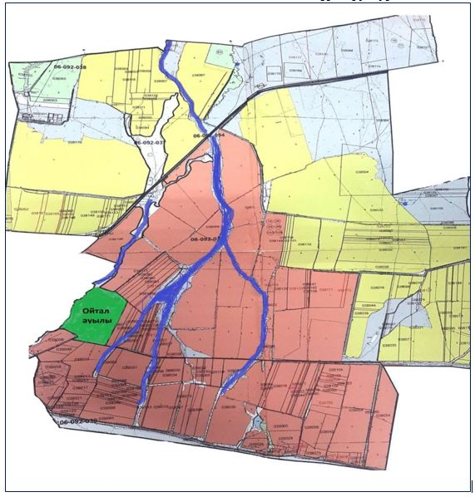

      Условные обозначения:

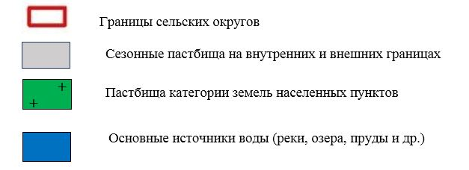

|  |  |
| --- | --- |
|  | Приложение 4 к плану по управлению  пастбищ и их использование  В Сарымолдаевском сельском  округе  На 2022-2024 годы |

**Схема доступа пастбищных пользователей к водоисточникам (озерам, рекам, прудам, беднякам, оросительным или оросительным каналам, трубчатым или шахтным колодцам), составленная в соответствии с нормами водопотребления**

      Среднесуточная норма водопотребления на одного сельскохозяйственного животного определяется в соответствии с пунктом 9 правил рационального использования пастбищ, утвержденных приказом заместителя Премьер-Министра Республики Казахстан – Министра сельского хозяйства Республики Казахстан от 24 апреля 2017 года № 173.

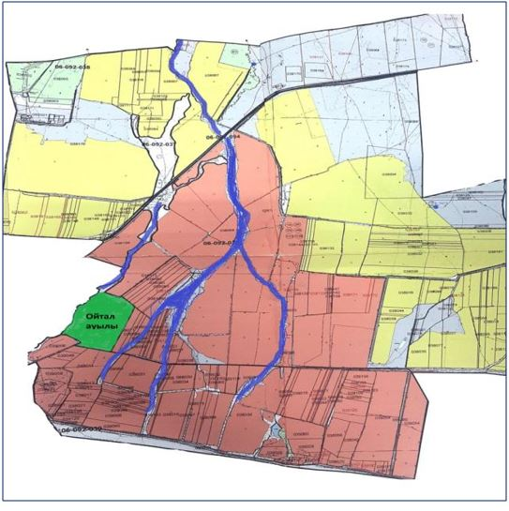

|  |  |
| --- | --- |
|  | В Сарымолдаевском сельском округе  На 2022-2024 годы пастбищ и их использование  к плану по управлению Приложение 5 |

**Сарымолдаевский сельский округ -1665,4 гектар**

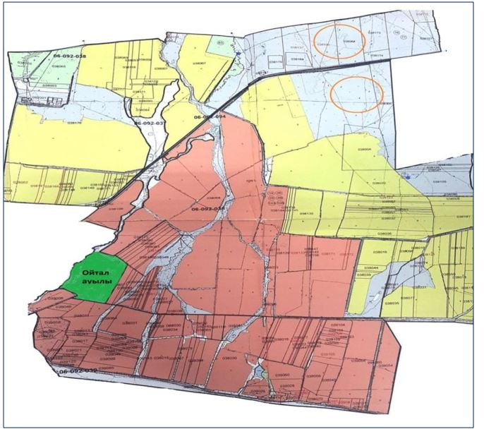

      Условные обозначения:



|  |  |
| --- | --- |
|  | Приложение 6 |

**Поголовье сельскохозяйственных животных физических и (или) юридических лиц, не обеспеченных пастбищами, расположенными на территории Сарымолдаевского сельского округа**

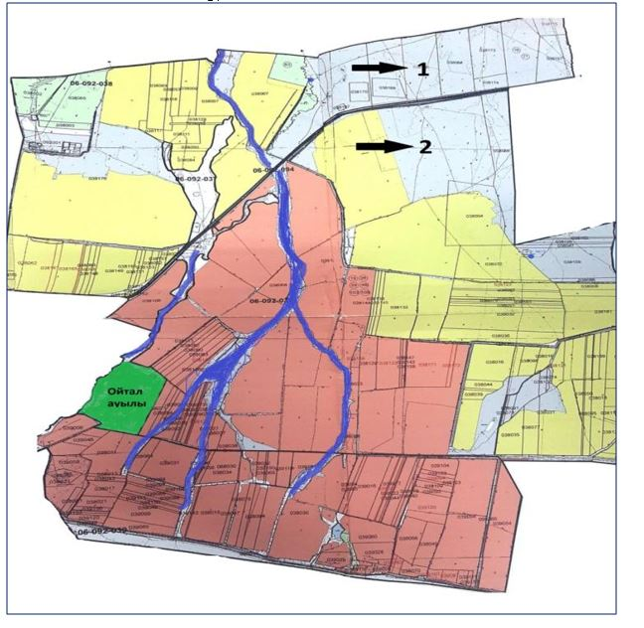

      Условные обозначения:

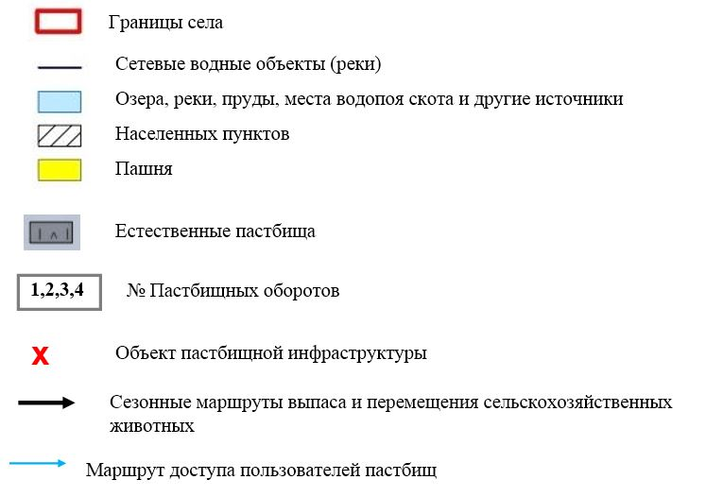

|  |  |
| --- | --- |
|  | В Сарымолдаевском сельском округе |
|  | На 2022-2024 годы |
|  | пастбищ и их использование |
|  | к плану по управлению |
|  | Приложение 7 |

**Календарный график по использованию пастбищ, устанавливающий сезонные направления выпаса и передвижения сельскохозяйственных животных**

|  |  |  |  |  |  |  |  |  |  |
| --- | --- | --- | --- | --- | --- | --- | --- | --- | --- |
| № | Наименование сельского округа | Количество ограждений в 2022 году | | | | Количество ограждений в 2024 году | | | |
| 1 | 2 | 3 | 4 | 1 | 2 | 3 | 4 |
| 1 | Сарымолдаев | ВЛС | ЛС | ОГ | ЛОС | ВЛС | ЛС | ЛОС | ОГ |

      Примечание: расшифровка аббревиатур:

      ВЛС-весенне-летний сезон;

      ЛОС-летне-осенний сезон;

      ЛС-летний сезон;

      ОГ - отдыхающий ограждение

**План по управлению пастбищами и их использованию в Суратском сельском округе на 2022-2024 годы**

      План по управлению пастбищами и их использованию в суратском районе на 2022-2024 годы (далее - план) в соответствии с законами Республики Казахстан от 23 января 2001 года "О местном государственном управлении и самоуправлении в Республике Казахстан", от 20 февраля 2017 года "О пастбищах", приказом заместителя Премьер-Министра Республики Казахстан-Министра сельского хозяйства Республики Казахстан от 24 апреля 2017 года № 173 "Об утверждении правил рационального использования пастбищ" (нормативный зарегистрировано в Реестре государственной регистрации правовых актов за №15090), Разработан в соответствии с приказом министра сельского хозяйства Республики Казахстан от 14 апреля № 3-3/332 "Об утверждении предельно допустимой нормы нагрузки на общую площадь угодий" (зарегистрирован в Реестре государственной регистрации нормативных правовых актов за № 11064).

      План принимается в целях рационального использования пастбищ, устойчивого обеспечения потребности в кормах и предотвращения деградации пастбищ.

      План содержит:

      1) Схема (карта) расположения пастбищ на территории испрашиваемого сельского округа в разрезе категорий земель, собственников земельных участков и землепользователей на основании правоустанавливающих документов (приложение 1);

      2) приемлемые схемы пастбищеоборотов (приложение 2);

      3) карта с обозначением внешних и внутренних границ и площадей пастбищ, в том числе объектов сезонной, пастбищной инфраструктуры (приложение 3);

      4) схема доступа пастбищных пользователей к водоисточникам (озерам, рекам, прудам, беднякам, оросительным или обводнительным каналам, трубчатым или шахтным колодцам), составленная в соответствии с нормами водопотребления (приложение 4);

      5) схема перераспределения пастбищ для размещения поголовья сельскохозяйственных животных физических и (или) юридических лиц, не имеющих пастбищ, и перевода их на предоставляемые пастбища (приложение 5);

      6) схема размещения поголовья сельскохозяйственных животных, не обеспеченных пастбищами, на отгонных пастбищах физическими и (или) юридическими лицами, расположенными в поселке, селе, сельском округе (приложение 6);

      7) Календарный график по использованию пастбищ, устанавливающий сезонные направления выпаса и передвижения сельскохозяйственных животных (приложение 7).

      План принят с указанием сведений о состоянии геоботанического обследования пастбищ, сведений о ветеринарно-санитарных объектах, данных о численности поголовья сельскохозяйственных животных, их владельцев - и (или) иных данных, представленных юридическими лицами, данные о численности стадов, Отар, стадов, сформированных по видам и половозрастным группам сельскохозяйственных животных, сведения о формировании поголовья сельскохозяйственных животных для выпаса на отгонных пастбищах, сведения об особенностях выпаса сельскохозяйственных животных на культурных и аридных пастбищах, сведения о государственных органов, физических и (или) юридических лиц.

      По административно-территориальному делению в Суратском сельском округе имеется 3 населенных пункта.

      Общая площадь территории суратского сельского округа составляет 37724 га, в том числе пашни – 5319 га, пастбищных угодий – 19261 га.

      По категориям земель:

      земли сельскохозяйственного назначения-15172 гектар;

      земли населенных пунктов-1581 гектар;

      прочие земли для нужд промышленности, транспорта, связи, космической деятельности, обороны, национальной безопасности и несельскохозяйственного назначения - 34,82 гектара;

      Земли запаса-942 гектара.

      Расположен на юго-востоке Республики Казахстан, в предгорьях Алатау. На востоке Кыргызская Республика граничит с Жайылским районом Чуйской области, на северо-востоке с Чуйским, на севере с Мойынкумским, на юго-западе с Рыскуловским (бывшим Луговым) районами области. Юг района Нагорный. В нем расположены горы Мыскықара, Караауыз, Кумбель, Каскасу, пещерные, цифровые, Шайсандык, Молалы Кыргызского Алатау. Центр и северная часть района равнинные. На севере он впадает в песок Мойынкум. Из недр разведаны строительные материалы, подземные целебные воды (источники Мерке).

      Климат континентальный, с умеренно мягкой зимой и жарким летом. Средняя температура января -6-8°с, июля-20-25°С. среднегодовое количество осадков в равнинном регионе составляет 200 – 250 мм, в горном – 450-500 мм. Основные реки: Кайнар, Мерке, Ойтал, Аспара и их ответвления: Монке, Кызтогансай, Тогайтал, Каракау и т.д. Все реки впадают в реку Корагаты, которая берет свое начало на северном склоне киргизского Алатау и пересекает центральную часть района. В предгорьях распространены черные, красновато-коричневые, на равнинах серые, бледно-серые, лугово-серые и песчаные почвы. В некоторых местах встречаются солончаки, солончаки.

      На 1 ноября 2021 года в Суратском сельском округе (индивидуальный подворье населения и ТОО, КХ) насчитывается 2106 голов крупного рогатого скота, в том числе 530 голов маточного поголовья, 12398 голов мелкого рогатого скота, 1162 головы лошадей.

      Площадь пастбищ составляет 19261г.

      Поголовье скота в ТОО, крестьянских и фермерских хозяйствах суратского сельского округа: крупного рогатого скота 43 головы, мелкого рогатого скота 208 голов, лошадей 57 голов.

      Пастбищная площадь ТОО, крестьянских и фермерских хозяйств составляет 17988 га.

      Поголовье скота у жителей населенных пунктов суратского сельского округа: крупного рогатого скота 2063 голов, мелкого рогатого скота 12190 голов, лошадей 1105 голов.

      Всего по суратскому сельскому округу в пределах населенного пункта имеется 1273,8 гектара пастбищных угодий для обеспечения сельскохозяйственных животных.

      В суратском сельском округе не установлены сервитуты для выгона скота.

      На основании вышеизложенного, в соответствии со статьей 15 Закона Республики Казахстан "О пастбищах" по содержанию маточного (дойного) поголовья сельскохозяйственных животных для нужд местного населения (с. Сурат) в объеме 1273,8, при норме нагрузки 4 га/голов потребность составляет 870,8 га. Сложившуюся потребность в пастбищных угодьях необходимо восполнить за счет выкупа земель для государственных нужд.

      Потребность пастбищных угодий местного населения по выпасу других сельскохозяйственных животных составляет 35820,1 га, при норме нагрузки на голову КРС 6,2 га / голов., Мелкий рогатый скот - 1,3 га / гол., лошадей -6,5 га / гол.

      Потребность:

      КРС -2063 голов. * 6,2 га/голов.=12790,6 га;

      МРС-12190 голов. * 1,3 га/голов.= 15847 га;

      Лощадь-1105 голов. * 6,5 га / голов.= 7182,5га.

      12790,6+15847+7182,5=35820,1

      Сформированную потребность пастбищных угодий планируется выпасать на площади 1348,68 га, земли КХ, ТОО:Алтынбаев Ахан Коктеубаевич-129,35, Найзакулов Аманбек-434,24, Нурланкулов Ханапия Солтанаевич-100. Нурланкулов Ханапия Солтанаевич-226. Шайхиев Канат Кеналиевич-246,59. товарищество с ограниченной ответственностью" Сыпатай Батыр " -212,5

      За счет перевода поголовья сельскохозяйственных животных местного населения Суратского сельского округа на отгонные пастбища Суратского сельского округа,согласно приложению 5 к настоящему плану, необходимо возместить остальную потребность в 477,88 га пастбищных угодий.

|  |  |
| --- | --- |
|  | Пастбищ в Суратском сельском округе |
|  | управления и их эксплуатации |
|  | К плану на 2022-2024 годы |
|  | Приложение 1 |

**Схема (карта) расположения пастбищ на территории суратского сельского округа на основании правоустанавливающих документов в разрезе категорий земель, собственников земельных участков и землепользователей**

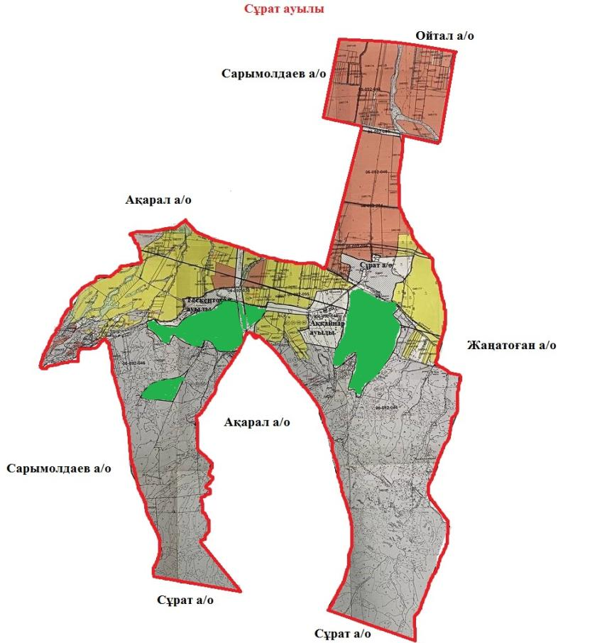

      Условные обозначения:

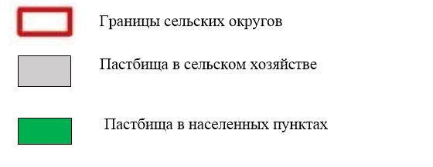

**Собственники земельных участков на территории суратского сельского округа список**

|  |  |
| --- | --- |
|  | № 1 таблица |

|  |  |  |  |  |  |  |  |  |  |  |  |  |  |
| --- | --- | --- | --- | --- | --- | --- | --- | --- | --- | --- | --- | --- | --- |
| № | Наименование землепользователей земельных участков | Площа дь пастбищ, (га) | Наличие скота по видам, (голов) | | | Норма потребности в пастбищах 1 гол, (га) | | | Потребность пастбищ, (га) | | | | Избыточные пастбища, (га) |
| ІҚМ | ҰҚМ | Жы лқы | ІҚМ | ҰҚМ | Жы лқы | ІҚМ | ҰҚМ | Жы лқы | Жиыны (га) |
| 1 | Алтынбаев Ахан Коктеубаевич | 129, 35 |  | 903 |  |  | 1,3 |  |  | 1 173,9 |  | 1 173,9 |  |
| 2 | Найзакулов Аманбек | 434, 24 | 3 | 57 |  | 6,2 | 1,3 |  | 18,6 | 74,1 |  | 92,7 |  |
| 3 | Нурланкулов Ханапия Солтанаевич | 100 | 5 |  | 15 | 6,2 |  | 6,5 | 31 |  | 97,5 | 128,5 |  |
| 4 | Нурланкулов Ханапия Солтанаевич | 226 | 5 |  | 15 | 6,2 |  | 6,5 | 31 |  | 97,5 | 128,5 |  |
| 5 | Шайхиев Канат Кеналиевич | 246, 59 |  |  |  |  |  |  |  |  |  |  | 246, 59 |
| 6 | "Сыпатай Батыр" жауапкершілігі шектеулі серіктестігі | 212, 5 |  |  |  |  |  |  |  |  |  |  | 212, 5 |
|  | Қоры тынды | 1 348, 68 | 13 | 960 | 30 |  |  |  | 80,6 | 1 248 | 195 | 1 523,6 | 459 ,09 |

**В разрезе населенных пунктов по суратскому сельскому округу**

**Сведения по выделению пастбищ для размещения маточного (дойного)поголовья КРС**

|  |  |
| --- | --- |
|  | № 2 таблица |

|  |  |  |  |  |  |  |  |  |
| --- | --- | --- | --- | --- | --- | --- | --- | --- |
| № | Населенный пункт | Площадь пастбищ, (га) | Наличие дойных коров (голов) | Норма потребности в пастбищах 1 гол, (га) | Потребность пастбищ, (га) | Необеспеченные пастбищами (га) | Обеспеченность потребности, % | Преимущество, (га) |
| 1 | Аккайнар .а | 243 | 176 | 6,2 | 1091,2 | -848,2 |  | - |
| 2 | Сурат.а | 710 | 200 | 6,2 | 1240 | -530 |  |  |
| 3 | Тескентеғон.а | 320 | 124 | 6,2 | 768,8 | -448,8 |  |  |
|  | Всего | 1273 | 530 |  | 3099,8 | -1827 |  | - |

      Примечание: недостающее количество пастбищных угодий для дойных коров-1827 га в соответствии с подпунктом 4-1) пункта 2 статьи 84 Земельного кодекса будет уменьшаться за счет выкупа для государственных нужд и путем перевода скота на отгонные пастбища.

**Сведения по перераспределению пастбищ для размещения поголовья сельскохозяйственных животных в части собственников земельных участков по суратскому сельскому округу**

|  |  |
| --- | --- |
|  | № 3 таблица |

|  |  |  |  |  |  |  |  |  |  |  |  |  |  |
| --- | --- | --- | --- | --- | --- | --- | --- | --- | --- | --- | --- | --- | --- |
| № | Населенный пункт | Наличие скота  по видам (голов) | | | Норма потребности в пастбищах 1 голов, (га) | | | Потребность пастбищ, (га) | | | | Распределение пастбищ | Обеспечение потребности, % |
| КРС | МРС | Лощадь | КРС | МРС | Лощадь | КРС | МРС | Ло шадь | Всего (га) |
| 1 | Сурат а. | 2063 | 12 190 | 1105 | 6,2 | 1,3 | 6,5 | 12 790,6 | 15 847 | 7 182,5 | 35 820,1 | Шайхиев Канат Кеналиевич – 246,59  "Сыпатай Батыр" жауапкершілігі шектеулі серіктестігі – 212,5  Қорытынды: 459,09 | 1,39 |
|  | Всего | 2063 | 12 190 | 1105 |  |  |  | 12 790,6 | 15 847 | 7 182,5 | 35 820,1 | 459,09 | 1,39 |

|  |  |
| --- | --- |
|  | Приложение 2 к плану по управлению пастбищ и их использование В Суратском сельском округе на 2022-2024 годы |

**Приемлемые схемы пастбищеоборотов**

**Схема удобных пастбищеоборотов для суратского сельского округа**

|  |  |  |  |  |
| --- | --- | --- | --- | --- |
| Годы | Ограждение 1 | Ограждение 2 | Ограждение 3 | Ограждение 4 |
| 2022 | весенне-летний сезон 1 | Летний сезон 2 | Осенний сезон 3 | Отдыхающий ограждение |
| 2024 | Отдыхающий ограждение | весенне-летний сезон 1 | Летний сезон 2 | Осенний сезон 3 |

|  |  |
| --- | --- |
|  | Приложение 3 к плану по управлению пастбищ и их использование В Суратском сельском округе на 2022-2024 годы |

**Карта с указанием внешних и внутренних границ и площадей пастбищ, в том числе объектов сезонной, пастбищной инфраструктуры**

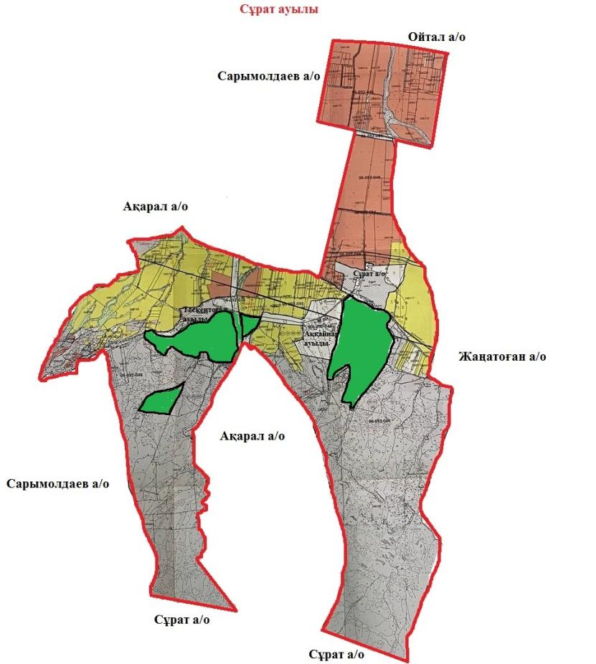

      Условные обозначения:

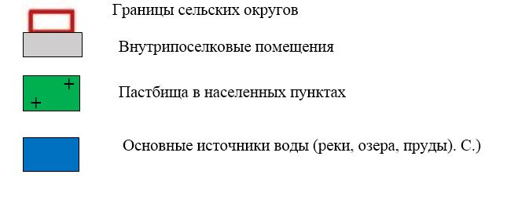

|  |  |
| --- | --- |
|  | Приложение 4 к плану по управлению пастбищ и их использование В Суратском сельском округе На 2022-2024 годы |

**Схема доступа пастбищных пользователей к водоисточникам (озерам, рекам, прудам, беднякам, оросительным или оросительным каналам, трубчатым или шахтным колодцам), составленная в соответствии с нормами водопотребления**

      Среднесуточная норма водопотребления на одного сельскохозяйственного животного определяется в соответствии с пунктом 9 правил рационального использования пастбищ, утвержденных приказом заместителя Премьер-Министра Республики Казахстан – Министра сельского хозяйства Республики Казахстан от 24 апреля 2017 года №173.

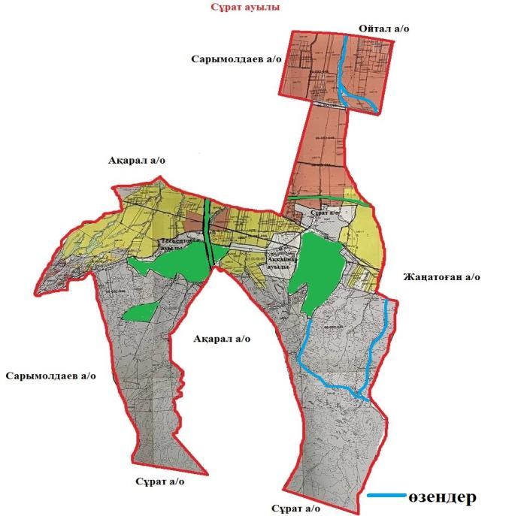

|  |  |
| --- | --- |
|  | В суратском сельском округе На 2022-2024 годы пастбищ и их использование к плану по управлению Приложение 5 |

**Суратский сельский округ-477,88 гектара**

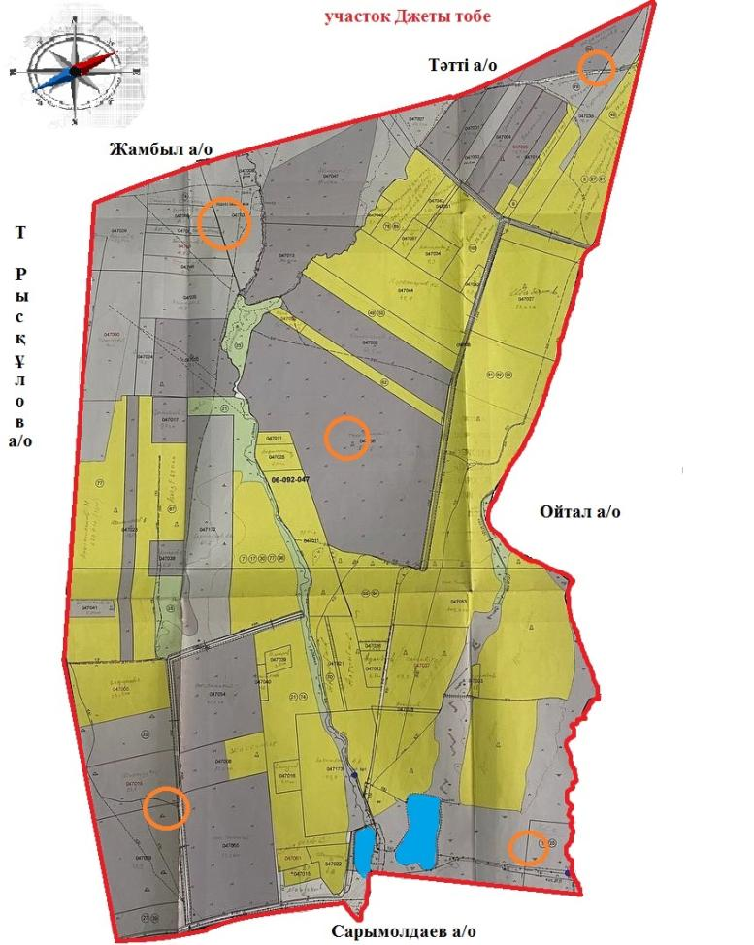

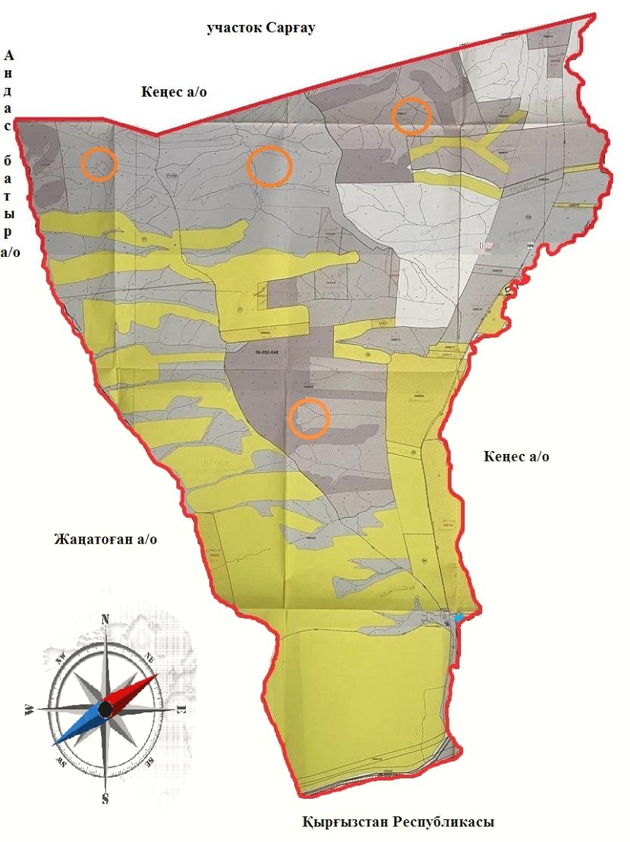

      Условные обозначения:



|  |  |
| --- | --- |
|  | Приложение 6 |

**Схема размещения поголовья сельскохозяйственных животных физических и (или) юридических лиц, не обеспеченных пастбищами, расположенными на территории суратского сельского округа, на отгонных пастбищах**

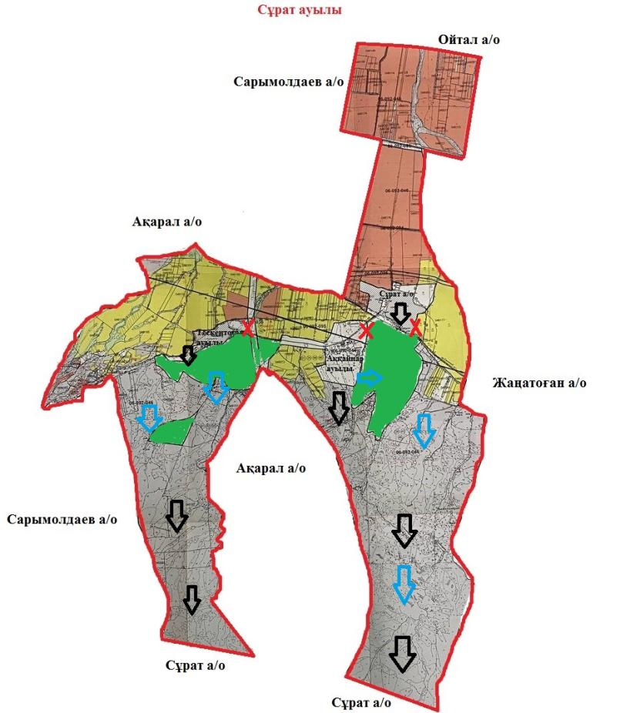

      Условные обозначения:

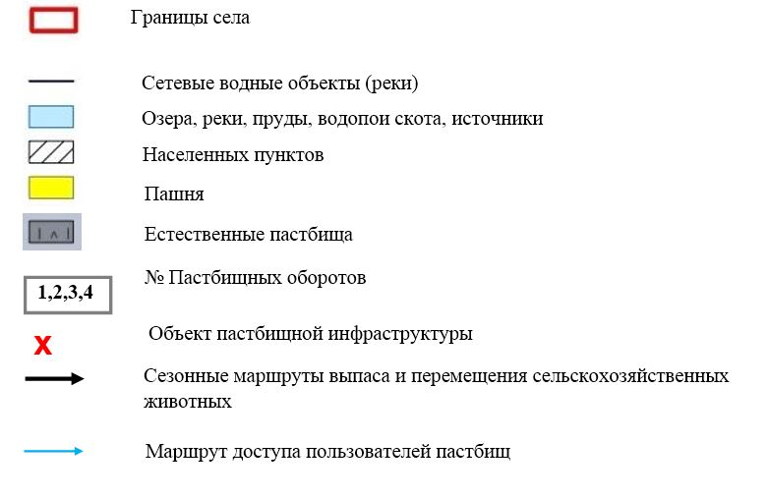

|  |  |
| --- | --- |
|  | В Суратском сельском округе |
|  | На 2022-2024годы |
|  | пастбищ и их использование |
|  | к плану по управлению |
|  | Приложение 7 |

**Календарный график по использованию пастбищ, устанавливающий сезонные направления выпаса и передвижения сельскохозяйственных животных**

|  |  |  |  |  |  |  |  |  |  |
| --- | --- | --- | --- | --- | --- | --- | --- | --- | --- |
| № | Наименование сельского округа | Количество ограждений в 2022 году | | | | Количество ограждений в 2023 году | | | |
| 1 | 2 | 3 | 4 | 1 | 2 | 3 | 4 |
| 1 | Сұрат | КЖМ | ЖМ | ДҚ | ЖКМ | КЖМ | ЖМ | ЖКМ | ДҚ |

      Примечание: расшифровка аббревиатур:

      КЖМ – весенне-летний сезон;

      ЖКМ – летне-осенний сезон;

      ЖМ – летний сезон;

      ДҚ – отдыхающий забор

**План по управлению пастбищами и их использованию в Таттинском сельском округе на 2022-2024 годы**

      План по управлению пастбищами и их использованию в Таттинском районе на 2022-2024 годы (далее - план) в соответствии с законами Республики Казахстан от 23 января 2001 года "О местном государственном управлении и самоуправлении в Республике Казахстан", от 20 февраля 2017 года "О пастбищах", приказом заместителя Премьер-Министра Республики Казахстан-Министра сельского хозяйства Республики Казахстан от 24 апреля 2017 года № 173 "Об утверждении правил рационального использования пастбищ" (в редакции нормативных правовых актов зарегистрировано в Реестре государственной регистрации за №15090), Разработан в соответствии с приказом министра сельского хозяйства Республики Казахстан от 14 апреля № 3-3/332 "Об утверждении предельно допустимой нормы нагрузки на общую площадь угодий" (зарегистрирован в Реестре государственной регистрации нормативных правовых актов за № 11064).

      План принимается в целях рационального использования пастбищ, устойчивого обеспечения потребности в кормах и предотвращения деградации пастбищ.

      План содержит:

      1) схема (карта) расположения пастбищ на территории Таттинского сельского округа в разрезе категорий земель, собственников земельных участков и землепользователей на основании правоустанавливающих документов (приложение 1);

      2) приемлемые схемы пастбищеоборотов (приложение 2);

      3) карта с обозначением внешних и внутренних границ и площадей пастбищ, в том числе объектов сезонной, пастбищной инфраструктуры (приложение 3););

      4) схема доступа пастбищных пользователей к водоисточникам (озерам, рекам, прудам, беднякам, оросительным или обводнительным каналам, трубчатым или шахтным колодцам), составленная в соответствии с нормами водопотребления (приложение 4););

      5) схема перераспределения пастбищ для размещения поголовья сельскохозяйственных животных физических и (или) юридических лиц, не имеющих пастбищ, и перевода их на предоставляемые пастбища (приложение 5);

      6) Схема размещения поголовья сельскохозяйственных животных, не обеспеченных пастбищами, на отгонных пастбищах физическими и (или)юридическими лицами, расположенными в поселке, селе, сельском округе (приложение 6);

      7) календарный график по использованию пастбищ, устанавливающий сезонные направления выпаса и передвижения сельскохозяйственных животных (приложение 7).

      План принят с указанием сведений о состоянии геоботанического обследования пастбищ, сведений о ветеринарно-санитарных объектах, данных о численности поголовья сельскохозяйственных животных, их владельцев - и (или) иных данных, представленных юридическими лицами, данные о численности стадов, Отар, стадов, сформированных по видам и половозрастным группам сельскохозяйственных животных, сведения о формировании поголовья сельскохозяйственных животных для выпаса на отгонных пастбищах, сведения об особенностях выпаса сельскохозяйственных животных на культурных и аридных пастбищах, сведения о государственных органов, физических и (или) юридических лиц.

      По административно-территориальному делению в Таттинском сельском округе имеется 4 сельских населенных пункта.

      Общая площадь территории Таттинского сельского округа составляет 64439 га, в том числе пашни – 8002 га, пастбищных угодий – 30435,7 га.

      По категориям земель:

      земли сельскохозяйственного назначения-23247,94 га;

      земли населенных пунктов - 4031 гектар;

      прочие земли для нужд промышленности, транспорта, связи, космической деятельности, обороны, национальной безопасности и несельскохозяйственного назначения-837,23 гектара;

      земли запаса-4206 гектаров.

      Расположен на юго-востоке Республики Казахстан, в предгорьях Алатау. На востоке Кыргызская Республика граничит с Жайылским районом Чуйской области, на северо-востоке с Чуйским, на севере с Мойынкумским, на юго-западе с Рыскуловским (бывшим Луговым) районами области. Юг района Нагорный. В нем расположены горы Мыскықара, Караауыз, Кумбель, Каскасу, пещерные, цифровые, Шайсандык, Молалы Кыргызского Алатау. Центр и северная часть района равнинные. На севере он впадает в песок Мойынкум. Из недр разведаны строительные материалы, подземные целебные воды (источники Мерке).

      Климат континентальный, с умеренно мягкой зимой и жарким летом. Средняя температура января -6-8°с, июля-20-25°С. среднегодовое количество осадков в равнинном регионе составляет 200 – 250 мм, в горном – 450-500 мм. Основные реки: Кайнар, Мерке, Ойтал, Аспара и их ответвления: Монке, Кызтогансай, Тогайтал, Каракау и т.д. Все реки впадают в реку Корагаты, которая берет свое начало на северном склоне киргизского Алатау и пересекает центральную часть района. В предгорьях распространены черные, красновато-коричневые, на равнинах серые, бледно-серые, лугово-серые и песчаные почвы. В некоторых местах встречаются солончаки, солончаки.

      На 1 ноября 2021 года в Таттинском сельском округе (личный подворье населения и ТОО, КХ) насчитывается 3468 голов крупного рогатого скота, в том числе 1043 голов маточного поголовья, 25207 голов мелкого рогатого скота, 1138 голов лошадей.

      Площадь пастбищ составляет 30435,7 га.

      Поголовье скота в ТОО, крестьянских и фермерских хозяйствах Таттинского сельского округа: крупного рогатого скота 1546 голов, мелкого рогатого скота 16692 голов, лошадей 606 голов.

      Пастбищная площадь ТОО, крестьянских и фермерских хозяйств составляет 26420 гектаров. Поголовье скота у жителей населенных пунктов Таттинского сельского округа: крупного рогатого скота 1922 голов, мелкого рогатого скота 8515 голов, лошадей 532 голов.

      Всего по Таттинскому сельскому округу в пределах населенного пункта имеется 4015,7 га пастбищных угодий для обеспечения сельскохозяйственных животных.

      В Таттинском сельском округе не установлены сервитуты для выгона скота.

      На основании вышеизложенного, в соответствии со статьей 15 Закона Республики Казахстан "О пастбищах" по содержанию маточного (дойного) поголовья сельскохозяйственных животных для нужд местного населения (с. Татты) в объеме 4015,7 га, при норме нагрузки 4 га/голов потребность составляет 11901,2 га. Сложившуюся потребность в пастбищных угодьях необходимо восполнить за счет выкупа земель для государственных нужд.

      Потребность пастбищных угодий местного населения по выпасу других сельскохозяйственных животных составляет 26443,9 га, при норме нагрузки на голову КРС 6,2 га / голов., Мелкий рогатый скот - 1,3 га / гол., лошадей -6,5 га / гол.

      Потребность:

      Для КРС - 1922 гол. * 6,2 га / гол.=11916,4 га;

      для мелкого рогатого скота-8515 голов. * 1,3 га/гол.= 11069,5 га;

      лошадей-532 головы. * 6,5 га / гол.= 3458 га.

      11916,4+11069,5+3458=26443,9 га.

      На пастбищном участке 2764,64 планируется выпас на земли КХ, ТОО: Б. Аманбек-257,0 га, А. Райжан-320,0 га, Н. Арын-671,0 га, К. Израиль-142,0 га, К. Айдар-145,0 га, А. Кумбель-645 га, К. Медерхан-153,0 га, М. Азамат-129,64 га, О. Чабан-202,0 га, М. Саржанов-100,0 га,

      За счет перевода поголовья сельскохозяйственных животных местного населения Таттинского сельского округа на отгонные пастбища Таттинского сельского округа, согласно приложению 5 к настоящему плану, необходимо возместить остальную потребность пастбищных угодий на площади 9136,56 га.

|  |  |
| --- | --- |
|  | Пастбищ в Таттинском сельском округе управления и их эксплуатации к плану на 2022-2024 годы Приложение 1 |

**Схема (карта) расположения пастбищ на территории Таттинского сельского округа на основании правоустанавливающих документов в разрезе категорий земель, собственников земельных участков и землепользователей**

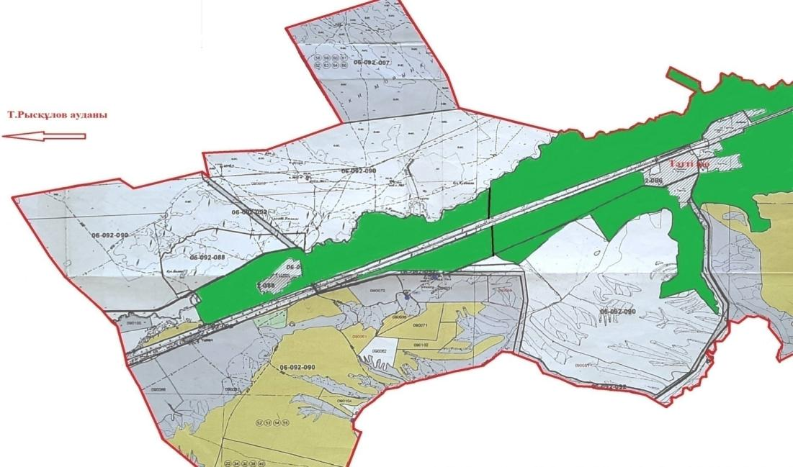

      Условные обозначения:

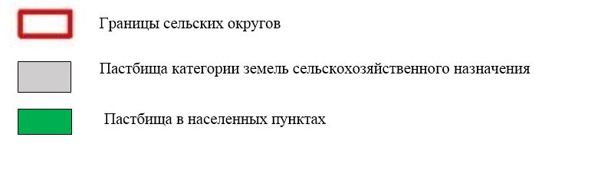

**Список собственников земельных участков на территории Таттинского сельского округа**

|  |  |
| --- | --- |
|  | № 1 кесте |

|  |  |  |  |  |  |  |  |  |  |  |  |  |  |
| --- | --- | --- | --- | --- | --- | --- | --- | --- | --- | --- | --- | --- | --- |
| № | Наименование землепользователей земельных участков | Площадь пастбищ, (га) | Наличие скота по видам, (голов) | | | Норма потребности в пастбищах 1 гол, (га) | | | Потребность пастбищ, (га) | | | | Избыточные пастбища, (га) |
| КРС | МРС | Лошадь | КРС | МРС | Лошадь | КРС | МРС | Лошадь | Итого (га) |  |
| 1 | Б. Аманбек | 257 | 144 | 3025 | 41 | 6,2 | 1,3 | 6,5 | 892,8 | 3 932,5 | 266 | 5 091, 3 | - |
| 2 | А.Райжан | 320 |  |  |  |  |  |  |  |  |  |  | 320 |
| 3 | Н.Арын | 671 | 38 | 92 | 1 | 6,2 | 1,3 | 6,5 | 235,6 | 119 | 6,5 | 360 | - |
| 4 | К.Исраил | 142 | 10 | 50 |  | 6,2 | 1,3 |  | 62 | 65 |  | 323 | - |
| 5 | К.Айдар | 145 | 78 | 343 | 60 | 6,2 | 1,3 | 6,5 | 483,6 | 445,9 | 390 | 102, 7 | - |
| 6 | А.Кумбел | 645 |  |  |  |  |  |  |  |  |  |  | 645 |
| 7 | К.Медерхан | 153 | 37 | 824 |  | 6,2 | 1,3 |  | 229 | 1 071,2 |  | 1300, 2 | - |
| 8 | М.Азамат | 129, 64 | 18 | 1617 | 19 | 6,2 | 1,3 | 6,5 | 111,6 | 2 102,1 | 123,5 | 2337, 2 | - |
| 9 | О.Чабан | 202 |  |  |  |  |  |  |  |  |  |  | 202 |
| 10 | М.Саржанов | 100 |  |  |  |  |  |  |  |  |  |  | 100 |
|  | Заключение | 2 764, 64 | 325 | 5951 | 121 |  |  |  | 2014,6 | 7 735,7 | 786 | 9 514, 4 | 1267 |

**В разрезе населенных пунктов по Таттинскому сельскому округу**

**Сведения по выделению пастбищ для размещения маточного (дойного)поголовья КРС**

|  |  |
| --- | --- |
|  | Таблица № 2 |

|  |  |  |  |  |  |  |  |  |
| --- | --- | --- | --- | --- | --- | --- | --- | --- |
| № | Населенный пункт | Площадь пастбищ, (га) | Наличие дойных коров (голов) | Норма потребности в пастбищах 1 гол, (га) | Потребность пастбищ, (га) | Необеспеченные пастбищами (га) | Обеспеченность потребности, % | Преимущество, (га) |
| 1 | Ақжол.а | 676 | 244 | 6,2 | 1512,8 | -836,8 |  | - |
| 2 | Беларық.а | 364 | 85 | 6,2 | 527 | -163 |  |  |
| 3 | Қарасу.а | 839 | 78 | 6,2 | 483,6 | +355,4 |  |  |
| 4 | Тәтті.а | 1494 | 354 | 6,2 | 2194,8 | -700 |  |  |
|  | Всего | 3373 | 761 |  | 4718,2 | 1344,4 |  | - |

      Примечание: недостающее количество пастбищных угодий для дойных коров-1344,4 га в соответствии с подпунктом 4-1) пункта 2 статьи 84 Земельного кодекса будет уменьшаться за счет выкупа для государственных нужд и за счет перевода скота на отгонные пастбища.

**Тәтті ауылдық округі бойынша жер учаскелерінің меншік иелері бөлігінде ауыл шаруашылығы жануарларының мал басын орналастыру үшін жайылымдарды қайта бөлу жөніндегі мәліметтер**

|  |  |
| --- | --- |
|  | Таблица № 3 |

|  |  |  |  |  |  |  |  |  |  |  |  |  |  |
| --- | --- | --- | --- | --- | --- | --- | --- | --- | --- | --- | --- | --- | --- |
| № | Населенный пункт | Наличие скота  по видам (голов) | | | Норма потребности в пастбищах 1 гол, (га) | | | Потребность пастбищ, (га) | | | | Расп ре де ле ние паст бищ | Обеспечение потребности, % |
| ІҚМ | ҰҚМ | Жы лқы | ІҚМ | ҰҚМ | Жы лқы | ІҚМ | ҰҚМ | Жы лқы | Қорытынды (га) |
| 1 | Тәт ті а. | 1 922 | 8 515 | 532 | 6,2 | 1,3 | 6,5 | 11 916,4 | 11 069, 5 | 3 458 | 26 443,9 | А.Райжан - 320 га,  А.Кумбел - 645 га,  О.Ча бан- 202 га,  М.Саржа нов- 100 га,  Зак лю чение: 1267 | 4,6 |
|  | Всего | 1 922 | 8 515 | 532 |  |  |  | 11 916,4 | 11 069, 5 | 3 458 | 26 443,9 | 1 267 | 4,6 |

|  |  |
| --- | --- |
|  | Приложение 2 к плану по управлению пастбищ и их использование в Таттинском сельском округе на 2022-2024 годы |

**Приемлемые схемы пастбищеоборотов**

**Схема благоприятного пастбищеоборота для Таттинского сельского округа**

|  |  |  |  |  |
| --- | --- | --- | --- | --- |
| Годы | Ограждение 1 | Ограждение 2 | Ограждение 3 | Ограждение 4 |
| 2022 | весенне-летний сезон 1 | Летний сезон 2 | Осенний сезон 3 | Отдыхающий ограждение |
| 2025 | Отдыхающий ограждение | весенне-летний сезон 1 | Летний сезон 2 | Осенний сезон 3 |

|  |  |
| --- | --- |
|  | Приложение 3 |
|  | к плану по управлению |
|  | пастбищ и их использование |
|  | в Таттинском сельском округе |
|  | на 2022-2024 годы |

**Карта с указанием внешних и внутренних границ и площадей пастбищ, в том числе объекты сезонной, пастбищной инфраструктуры**

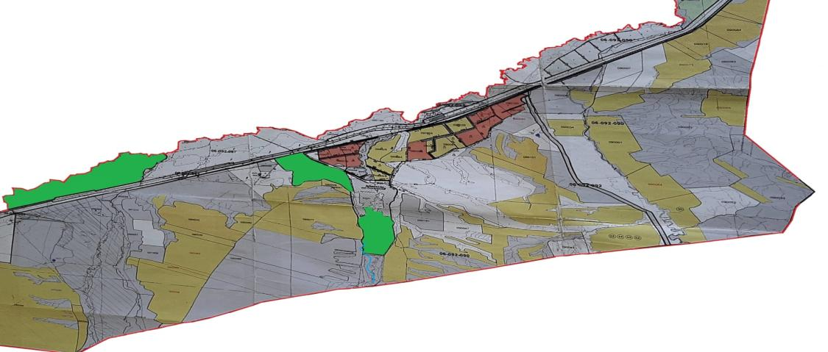

      Условные обозначения :

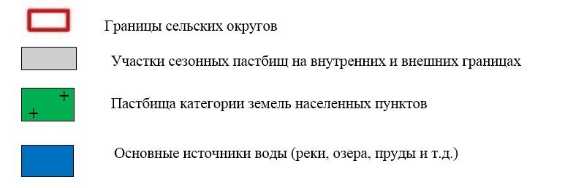

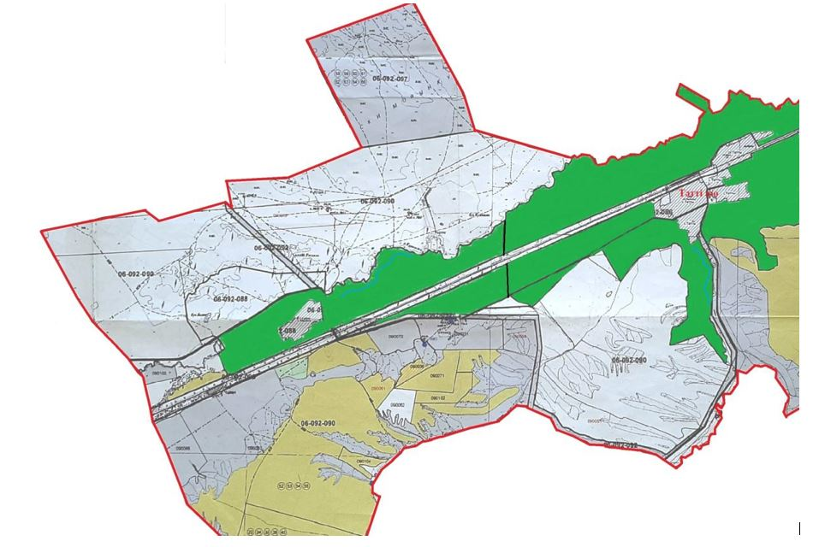

|  |  |
| --- | --- |
|  | Приложение 4 |
|  | к плану по управлению |
|  | пастбищ и их использование |
|  | в Таттинском сельском округе |
|  | на 2022-2024 годы |

**Схема доступа пастбищных пользователей к водоисточникам (озерам, рекам, прудам, беднякам, оросительным или оросительным каналам, трубчатым или шахтным колодцам), составленная в соответствии с нормами водопотребления**

      Среднесуточная норма водопотребления на одного сельскохозяйственного животного определяется в соответствии с пунктом 9 правил рационального использования пастбищ, утвержденных приказом заместителя Премьер-Министра Республики Казахстан – Министра сельского хозяйства Республики Казахстан от 24 апреля 2017 года №173.

      На территории Таттинского сельского округа имеются оросительные или оросительные каналы.

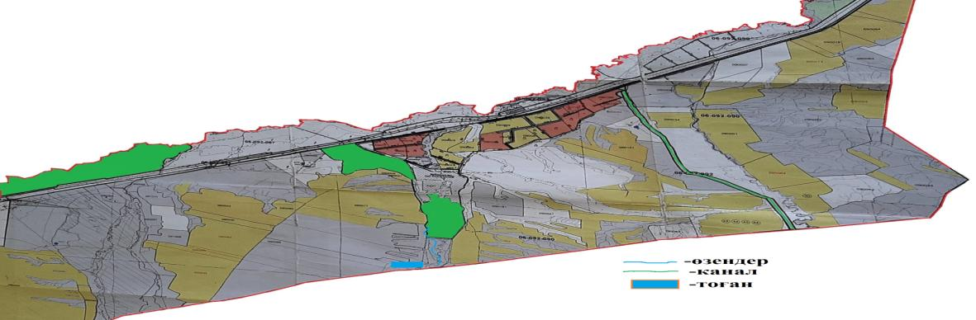

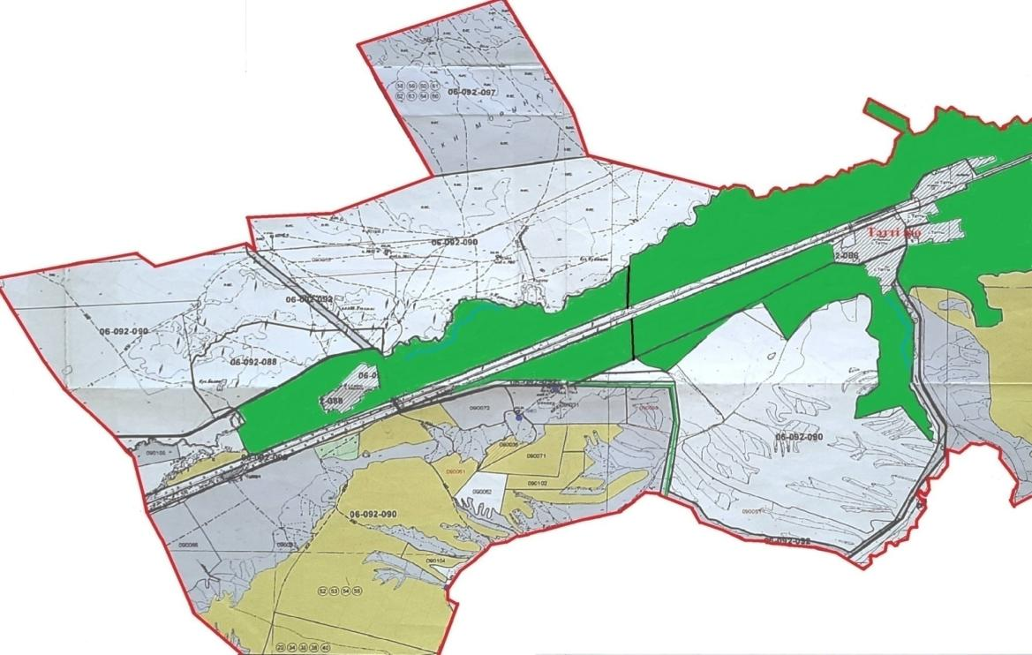

|  |  |
| --- | --- |
|  | В Таттинском сельском округе на 2022-2024 годы пастбищ и их использование к плану по управлению Приложение 5 |

**Таттинский сельский округ-9136,56 гектар**

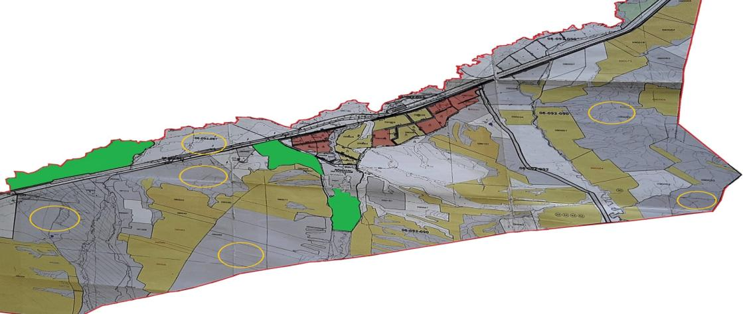

      Условные обозначения:



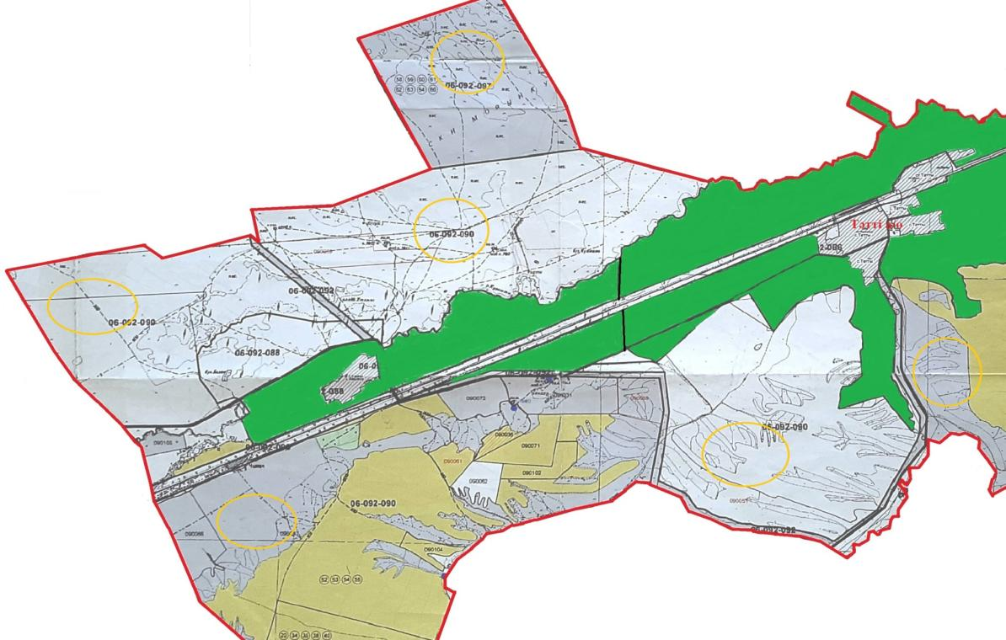

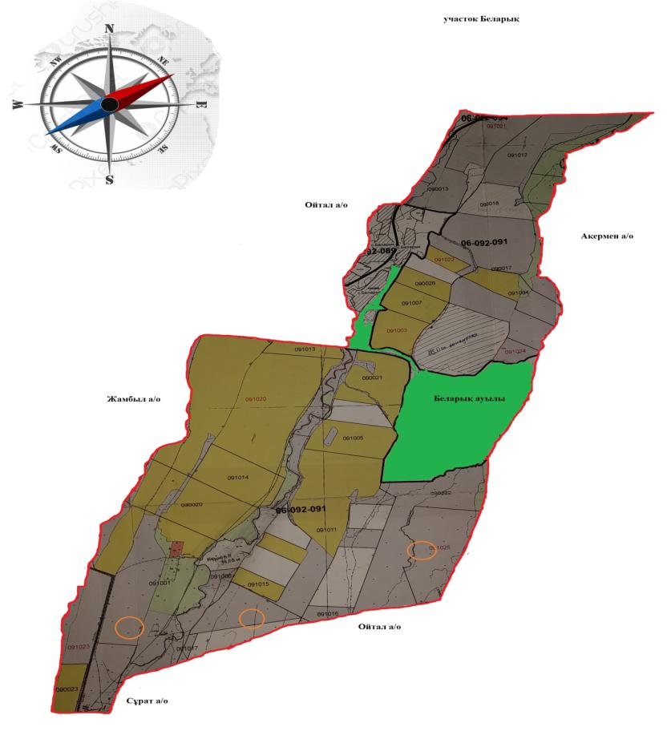

      Условные обозначения:



|  |  |
| --- | --- |
|  | 6-қосымша |

**Тәтті ауылдық округінің аумағында орналасқан жайылымдармен қамтамасыз етілмеген жеке және (немесе) заңды тұлғалардың ауыл шаруашылығы жануарларының мал басын шалғайдағы жайылымдарға орналастыру схемасы**

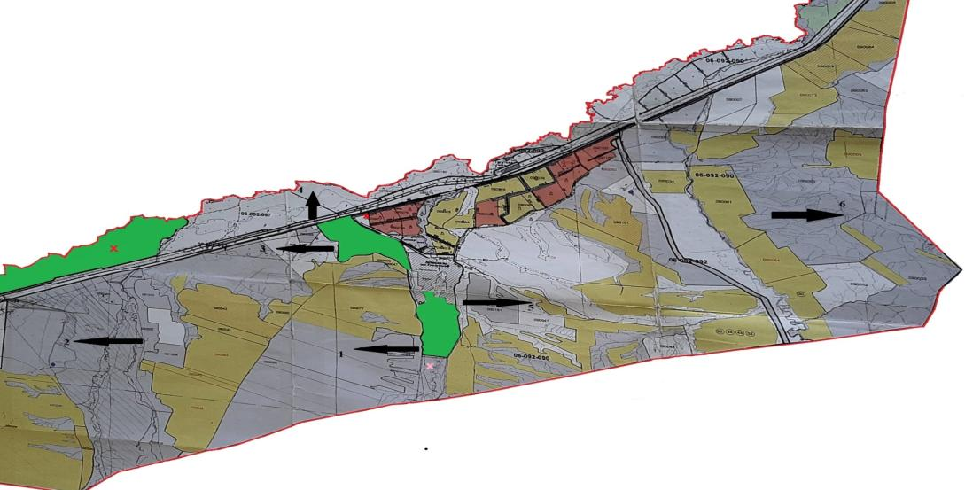

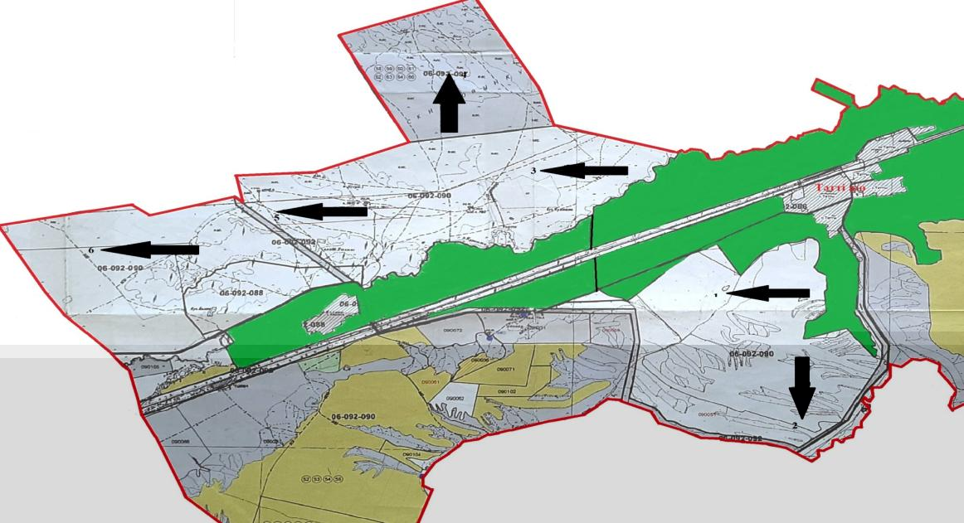

      Условные обозначения:

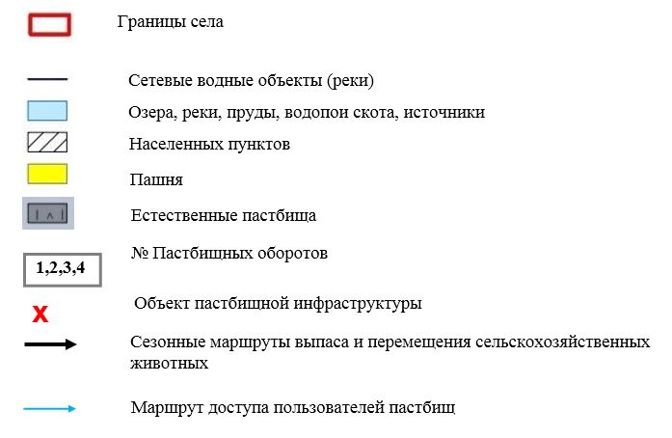

|  |  |
| --- | --- |
|  | В Таттинском сельском округе на 2022-2024 годы пастбищ и их использование к плану по управлению Приложение 7 |

**Календарный график по использованию пастбищ, устанавливающий сезонные направления выпаса и передвижения сельскохозяйственных животных**

|  |  |  |  |  |  |  |  |  |  |
| --- | --- | --- | --- | --- | --- | --- | --- | --- | --- |
| № | Наименование сельского округа | Количество ограждений в 2022 году | | | | Количество ограждений в 2024 году | | | |
| 1 | 2 | 3 | 4 | 1 | 2 | 3 | 4 |
| 1 | Тәтті | ВЛС | ЛС | ОО | ЛОС | ВЛС | ЛС | ЛОС | ОО |

      Примечание: расшифровка аббревиатур:

      ВЛС – весенне-летний сезон;

      ЛОС – летне-осенний сезон;

      ЖМ – жазғы маусым;

      ОО– отдыхающий ограждение.

© 2012. РГП на ПХВ «Институт законодательства и правовой информации Республики Казахстан» Министерства юстиции Республики Казахстан